СОГЛАСОВАНО: |  | УТВЕРЖДАЮ:
Руководитель Аппарата  ЦИК России |  | Исполнительный директор  ООО «Датурум»
_________________/ О.В.Боброва |  | _________________/ Е.С.Темир
МП(подпись) |  | МП(подпись)
«____» __________ 2021 |  | «____» __________ 2021

ДОРАБОТКА ФУНКЦИОНАЛЬНЫХ ВОЗМОЖНОСТЕЙ ПРОГРАММНОГО ОБЕСПЕЧЕНИЯ
«ИНТЕРАКТИВНЫЙ РАБОЧИЙ БЛОКНОТ УИК»

Руководство пользователя

ЛИСТ УТВЕРЖДЕНИЯ
RU.12869045.ИРБ-02.90-ЛУ

ГОСУДАРСТВЕННЫЙ КОНТРАКТ
№ 0348100021021000004-0008931-01 от 06.04.2021 г.

Москва, 2021
УТВЕРЖДЕН
RU.12869045.ИРБ-02.90-ЛУ

ДОРАБОТКА ФУНКЦИОНАЛЬНЫХ ВОЗМОЖНОСТЕЙ ПРОГРАММНОГО ОБЕСПЕЧЕНИЯ
«ИНТЕРАКТИВНЫЙ РАБОЧИЙ БЛОКНОТ УИК»

Руководство пользователя

RU.12869045.ИРБ-02.90

ГОСУДАРСТВЕННЫЙ КОНТРАКТ
№ 0348100021021000004-0008931-01 от 06.04.2021 г.

Листов 155

Москва, 2021

Содержание
Термины, сокращения и определения 4
1. Введение 7
1.1. Область применения документа 7
1.2. Требования к уровню подготовки пользователей 7
2. Назначение и принципы работы ИРБ УИК 8
2.1. Назначение ИРБ УИК 8
2.2. Принципы работы ИРБ УИК 41
2.3. Перечень автоматизированных функций 42
3. Условия выполнения Программы 46
3.1. Сведения о составе комплекса технических средств 46
3.2. Сведения о составе программных средств 46
4. Выполнение программы 48
4.1. Запуск программы и начало работы 48
4.2. Первичная настройка ИРБ УИК 49
4.2.1. Загрузка информации из СПО УИК 49
4.2.2. Ручной ввод данных 58
4.2.3. Обновление настроечной информации 70
4.2.4. Изменение информации об избирательной кампании и настроек программы 71
4.3. Навигация по ИРБ УИК 73
4.3.1. Перечень возможностей 73
4.3.2. Настройка кнопок перехода в специальные программы 73
4.4. Работа с задачами разных типов (включая задачи с уведомлениями) 74
4.4.1. План на сегодня 74
4.4.2. Типы задач 80
4.5. Работа с задачами, выполняемыми по требованию (пошаговые инструкции) 87
4.5.1. Блок задач по требованию (пошаговых инструкций) 87
4.5.2. Навигация по разделу «Пошаговые инструкции» 88
4.5.3. Работа с пошаговыми инструкциями 89
4.5.4. Поиск по пошаговым инструкциям 90
4.5.5. Просмотр пройденной инструкции 92
4.5.6. Продолжение работы с инструкцией 93
4.5.7. Повторное выполнение инструкции 93
4.6. Работа с библиотекой документов 93
4.6.1. Переход в раздел «Библиотека документов» 93
4.6.2. Навигация по разделу «Библиотека документов» 94
4.6.3. Работа с документом 99
4.7. Работа с модулем «Учет расходов» 102
4.7.1. Выбор режима работы 102
4.7.2. Импорт файлов, содержащих алгоритмы формирования документов финансовой отчетности УИК 104
4.7.3. Создание конфигурации шаблона финансовой отчетности вручную 135
4.8. Завершение работы и передача результатов в ТИК 140
4.9. Помощь — просмотр инструкций по использованию программы 140
5. Сообщения пользователю (оператору) 142
5.1. Системные сообщения в рамках настройки программы 142
5.2. Системные сообщения в рамках работы с задачами 143
5.3. Системные сообщения в рамках работы с остальными сценариями выполнения Программы 143
6. Учебный режим ИРБ УИК 145
6.1. Запуск и настройка Учебного режима ИРБ УИК 145
6.2. Главный экран и список задач 146
6.3. Выполнение задач 150
6.4. Завершение обучения 151
7. Особенности работы ИРБ УИК при голосовании в течение нескольких дней подряд 152
7.1. Отображение этапов голосования в верхнем меню 152
7.2. Дни голосования 152
7.3. Учебный режим ИРБ УИК 153

Термины, сокращения и определения
№ | Термин/сокращение | Определение
 | БД СПО УИК | Хранилище данных для работы СПО УИК
 | Визард | Тип задачи, содержащий набор действий, которые должны быть выполнены последовательно в определенном порядке; переход к следующему действию происходит только после выполнения предыдущего
 | Внешний носитель | USB-флеш-накопитель с ИРБ УИК, полученный в Территориальной избирательной комиссии
 | Выпадающий список | Элемент графического интерфейса ИРБ УИК, позволяющий выбрать одно из нескольких заранее определённых значений параметра
 | Графический интерфейс | Разновидность пользовательского интерфейса, в котором элементы интерфейса (меню, кнопки, значки, списки и т. п.), представленные пользователю на дисплее, исполнены в виде графических изображений
 | Действие | Отдельный шаг, входящий в состав задачи, например, «произвести поштучный пересчет специальных знаков (марок)»
 | Документ, файл | Файл в формате DOC, DOCX или PDF, предназначенный для использования членами УИК в ходе избирательной кампании
 | Задача | Набор действий, выполняемых членами УИК в рамках избирательных кампаний различного уровня с соблюдением законодательства РФ. Например, проверка готовности помещения для голосования. Выполнение задачи предполагает совершение ряда действий
 | ИКСРФ | Избирательная комиссия субъекта Российской Федерации
 | ИРБ УИК, ПО, Программа | Программное обеспечение «Интерактивный рабочий блокнот УИК»
 | Кнопка | Элемент графического интерфейса ИРБ УИК, является метафорой кнопки в технике и, соответственно, изображается схожей с ней и выполняет аналогичные функции. При нажатии на неё происходит программно связанное с этим нажатием действие либо событие
 | КОИБ | Комплекс обработки избирательных бюллетеней
 | ОКУД | Общероссийский классификатор управленческой документации
 | Пользователь | Член УИК, ответственный за работу с ИРБ УИК
 | ПРГ | Право решающего голоса
 | Роль | Пользователь программы с определенным набором полномочий
 | Роль «Секретарь УИК» | Пользователь, имеющий возможность выполнять задачи и процессы, реализованные в функциональности ИРБ УИК. ИРБ УИК предполагает, что роль «Секретарь УИК» в ИРБ УИК соотносится с аналогичным статусом члена УИК с правом решающего голоса
 | Список | Элемент графического интерфейса ИРБ УИК, который отображает прокручиваемый перечень элементов
 | СПО | Специальное программное обеспечение
 | СПО ППЗ | Специальное программное обеспечение автоматизированного рабочего места пункта приема заявлений задачи «Мобильный избиратель»
 | СПО УИК | Специальное программное обеспечение для изготовления протоколов участковых избирательных комиссий об итогах голосования с машиночитаемым кодом
 | Текстовое поле | Элемент графического интерфейса ИРБ УИК, предназначенный для ввода текста
 | ТИК | Территориальная избирательная комиссия
 | ТС | Транспортное средство
 | УИК | Участковая избирательная комиссия
 | ФИО | Фамилия, имя, отчество
 | Флаг | Элемент графического интерфейса ИРБ УИК, позволяющий пользователю управлять параметром с двумя состояниями — ☑ включено и ☐ отключено
 | ФОВ | Фактически отработанное время
 | Чек-лист | Тип задачи, содержащий набор действий, которые могут быть выполнены в произвольном порядке

Введение

Область применения документа
В настоящем руководстве описаны функциональные возможности и процесс работы в ПО «Интерактивный рабочий блокнот УИК» (далее — ИРБ УИК) для пользователя с ролью «Секретарь УИК».
Документ не содержит информации о техническом обслуживании и регламенте работы с оборудованием и иными материально-техническими средствами, обеспечивающими работоспособность ИРБ УИК.
Структура и содержание настоящего руководства основываются на следующих принципах:
- последовательное описание основных сценариев работы.
- замена повторных описаний принципов и алгоритмов работы ссылками на разделы, которые содержат подобные описания.
- сопровождение важной информации примерами экранных форм ИРБ УИК.

Требования к уровню подготовки пользователей
Работа с ИРБ УИК не требует специальных навыков, но предполагает владение следующими знаниями и компетенциями:
- базовые знания русского языка;
- опыт работы с персональным компьютером;
- опыт работы с пакетом MS Office.

Назначение и принципы работы ИРБ УИК

Назначение ИРБ УИК
ИРБ УИК предназначен для автоматизации работы избирательных комиссий.
Функциональные возможности ИРБ УИК позволяют решать следующие задачи:
- Планирование и реализация членами УИК функций и задач, установленных в соответствии с действующим законодательством:
1.1. Дополнительные выборы депутатов Государственной Думы Федерального Собрания Российской Федерации.
1.1.1. Задачи по требованию (в алфавитном порядке):
- Включение избирателя в список избирателей по месту временного пребывания.
- Вскрытие стационарных ящиков для голосования.
- Выдача заверенной копии протокола УИК об итогах голосования с отметкой “Повторный подсчет голосов”.
- Выдача заверенной копии протокола УИК об итогах голосования с отметкой “Повторный”.
- Выдача заверенной копии протокола УИК об итогах голосования.
- Выдача избирательного бюллетеня избирателю, включенному в список избирателей.
- Голосование вне помещения для голосования.
- Голосование избирателя в УИК по месту жительства.
- Голосование избирателя в УИК, указанной в его заявлении о включении в список избирателей по месту нахождения.
- Голосование избирателя с использованием дополнительной формы голосования.
- Действия операторов КОИБ в нештатных ситуациях, возникших в ходе голосования (КОИБ).
- Действия УИК в случае порчи избирателем полученного им избирательного бюллетеня.
- Действия УИК в случае порчи специальных знаков (марок) для избирательных бюллетеней.
- Действия УИК при обнаружении фактов ведения противоправной предвыборной агитации.
- Действия УИК при поступлении информации о подкупе избирателей.
- Действия УИК с листами, на которых находились марки для избирательных бюллетеней.
- Действия членов УИК, осуществляющих работу со средствами видеонаблюдения, при возникновении нештатных ситуаций.
- Изменение персональных данных избирателя в списке избирателей.
- Исключение избирателя из списка избирателей.
- Контрольный (ручной) подсчет голосов избирателей (КОИБ–2010).
- Контрольный (ручной) подсчет голосов избирателей (КОИБ–2017, КОИБ–2017–БАВУ).
- Непосредственный подсчет голосов избирателей (без КОИБ).
- Непосредственный подсчет голосов избирателей за каждого кандидата.
- Непосредственный подсчет голосов избирателей.
- Обнаружение оставленного избирателем избирательного бюллетеня.
- Обращение избирателя, оформившего заявление для участия в дистанционном электронном голосовании, в день голосования в УИК по месту жительства.
- Обращение избирателя, оформившего заявление о включении в список избирателей по месту нахождения, в день голосования в УИК по месту жительства.
- Определение мест размещения средств видеонаблюдения в помещении для голосования.
- Оформление заявления о голосовании по месту нахождения в помещении УИК.
- Оформление заявления об аннулировании включения избирателя в список избирателей по месту нахождения.
- Перечень заверенных копий решений УИК по финансовым вопросам, прилагаемых к финансовому отчету УИК.
- Перечень информационных материалов для размещения на информационном стенде.
- Перечень оборудования и материалов для оснащения места проведения голосования с использованием дополнительной формы голосования.
- Перечень первичных оправдательных документов, прилагаемых к авансовому отчету.
- Перечень приложений к первому экземпляру протокола УИК об итогах голосования (без КОИБ).
- Перечень приложений к первому экземпляру протокола УИК об итогах голосования (КОИБ).
- Пломбирование индикаторной пломбой стационарных ящиков для голосования (без КОИБ).
- Подготовка документов и материалов для передачи в ТИК вместе со вторым экземпляром протокола УИК об итогах голосования.
- Подготовка документов и материалов для передачи в ТИК после завершения тестирования КОИБ и проведения тренировки (КОИБ–2010).
- Подготовка документов и материалов для передачи в ТИК после завершения тестирования КОИБ и проведения тренировки (КОИБ–2017).
- Подготовка документов и материалов для передачи в ТИК после завершения тестирования КОИБ и проведения тренировки (КОИБ–2017-БАВУ).
- Подготовка и оформление избирательных бюллетеней для проведения голосования в тренировочном режиме КОИБ (КОИБ).
- Подготовка и оформление избирательных бюллетеней для проведения тестирования КОИБ (КОИБ).
- Подготовка и представление первого экземпляра протокола УИК об итогах голосования в ТИК (без КОИБ).
- Подготовка и представление первого экземпляра протокола УИК об итогах голосования в ТИК (КОИБ–2010).
- Подготовка и представление первого экземпляра протокола УИК об итогах голосования в ТИК (КОИБ–2017, КОИБ–2017–БАВУ).
- Подготовка избирательных бюллетеней к выдаче избирателям (КОИБ).
- Подготовка избирательных бюллетеней к проведению голосования (без КОИБ).
- Подготовка КОИБ к работе в день, предшествующий дню голосования (КОИБ–2010).
- Подготовка КОИБ к работе в день, предшествующий дню голосования (КОИБ–2017).
- Подготовка КОИБ к работе в день, предшествующий дню голосования (КОИБ–2017–БАВУ).
- Подсчет голосов избирателей и установление итогов голосования (без КОИБ).
- Подсчет голосов избирателей и установление итогов голосования (КОИБ–2010).
- Подсчет голосов избирателей и установление итогов голосования (КОИБ–2017, КОИБ–2017–БАВУ).
- Подсчет голосов избирателей и установление итогов голосования.
- Подсчет и погашение неиспользованных избирательных бюллетеней (без КОИБ).
- Подсчет и погашение неиспользованных избирательных бюллетеней (КОИБ).
- Получение избирательных бюллетеней.
- Получение специальных знаков (марок) для избирательных бюллетеней.
- Помощь избирателю другого лица в получении и/или заполнении избирательного бюллетеня.
- Предоставление избирателям списка избирателей для ознакомления и его дополнительного уточнения.
- Прием заявлений у маломобильных граждан о голосовании по месту нахождения.
- Прием заявления (устного обращения) избирателя о голосовании вне помещения для голосования.
- Признание избирательного бюллетеня недействительным (без КОИБ).
- Признание избирательного бюллетеня недействительным (КОИБ).
- Приостановление полномочий члена УИК с ПРГ.
- Проведение заседания УИК по вопросам организации работы УИК в день голосования (без КОИБ).
- Проведение заседания УИК по вопросам организации работы УИК в день голосования (КОИБ).
- Проведение заседания УИК по вопросам организации работы УИК по приему заявлений избирателей о голосовании по месту нахождения.
- Проведение итогового заседания УИК (без КОИБ).
- Проведение итогового заседания УИК (КОИБ).
- Проведение очередного итогового заседания УИК после составления протокола УИК об итогах голосования с отметкой “Повторный подсчет голосов”.
- Проведение очередного итогового заседания УИК после составления протокола УИК об итогах голосования с отметкой “Повторный”.
- Проведение первого заседания УИК после назначения выборов.
- Проверка работоспособности КОИБ: Загрузка исходных данных (КОИБ–2010).
- Проверка работоспособности КОИБ: Загрузка исходных данных (КОИБ–2017).
- Проверка работоспособности КОИБ: Загрузка исходных данных (КОИБ–2017–БАВУ).
- Проверка работоспособности КОИБ: Проведение тестирования (КОИБ–2010).
- Проверка работоспособности КОИБ: Проведение тестирования (КОИБ–2017).
- Проверка работоспособности КОИБ: Проведение тестирования (КОИБ–2017–БАВУ).
- Проверка работоспособности КОИБ: Работа в тренировочном режиме (КОИБ–2010).
- Проверка работоспособности КОИБ: Работа в тренировочном режиме (КОИБ–2017).
- Проверка работоспособности КОИБ: Работа в тренировочном режиме (КОИБ–2017–БАВУ).
- Работа с избирательными бюллетенями неустановленной формы.
- Работа с обращениями (жалобами, заявлениями) граждан, поданными до дня голосования.
- Работа с обращениями (жалобами, заявлениями), поданными в день голосования и до окончания подсчета голосов.
- Работа с переносными ящиками для голосования (без КОИБ).
- Работа с переносными ящиками для голосования (КОИБ–2010).
- Работа с переносными ящиками для голосования (КОИБ–2017, КОИБ–2017–БАВУ).
- Работа с резервным стационарным ящиком для голосования (КОИБ–2010).
- Работа с резервным стационарным ящиком для голосования (КОИБ–2017, КОИБ–2017–БАВУ).
- Работа со списком избирателей (без КОИБ).
- Работа со списком избирателей (КОИБ).
- Работа УИК в день голосования до начала времени голосования (без КОИБ).
- Работа УИК в день голосования до открытия помещения для голосования (КОИБ–2010).
- Работа УИК в день голосования до открытия помещения для голосования (КОИБ–2017).
- Работа УИК в день голосования до открытия помещения для голосования (КОИБ–2017–БАВУ).
- Работа УИК в дни голосования (за исключением последнего) после окончания времени голосования (без КОИБ).
- Размещение информационных элементов (без КОИБ).
- Размещение информационных элементов в помещении для голосования (КОИБ).
- Регистрация наблюдателя.
- Регистрация представителя СМИ.
- Сортировка избирательных бюллетеней (без КОИБ).
- Составление протокола УИК об итогах голосования (КОИБ–2010).
- Составление протокола УИК об итогах голосования (КОИБ–2017, КОИБ–2017–БАВУ).
- Составление протокола УИК об итогах голосования с отметкой “Повторный подсчет голосов”.
- Составление протокола УИК об итогах голосования с отметкой “Повторный” (без КОИБ).
- Составление протокола УИК об итогах голосования с отметкой “Повторный” (КОИБ).
- Упаковка в сейф-пакет избирательных бюллетеней, извлеченных из переносного ящика для голосования (без КОИБ).
- Упаковка в сейф-пакет избирательных бюллетеней, извлеченных из стационарного ящика для голосования (без КОИБ).
- Упаковка избирательных бюллетеней, списка избирателей и иных документов для передачи в ТИК (без КОИБ).
- Упаковка избирательных бюллетеней, списка избирателей и иных документов для передачи в ТИК (КОИБ).
- Установка средств видеонаблюдения в помещении для голосования и подготовка членов УИК с ПРГ, ответственных за работу с ними.
- Уточнение списка избирателей на основании Реестра избирателей, подлежащих исключению из списка избирателей по месту жительства.
1.1.2. Задачи по времени (в алфавитном порядке):
- Завершение времени голосования.
- Завершение времени приема заявлений о голосовании вне помещения для голосования.
- Закрытие помещения для голосования (без КОИБ).
- Закрытие помещения для голосования (КОИБ).
- Информирование председателя УИК о количестве поступивших заявлений о голосовании вне помещения для голосования и возможных маршрутах выезда (выхода) к избирателям.
- Информирование ТИК о ходе голосования.
- Информирование ТИК об открытии помещения для голосования.
- Информирование ТИК об открытии помещения для голосования и о числе избирателей, включенных в список избирателей на момент его подписания.
- Открытие помещения для голосования для избирателей.
- Передача в ТИК копии схемы размещения средств видеонаблюдения.
- Подготовка примерного текста пояснения действий УИК председателем УИК при подсчете голосов избирателей (без КОИБ).
- Подготовка примерного текста пояснения действий УИК председателем УИК при подсчете голосов избирателей (КОИБ).
- Подготовка примерного текста пояснения действий УИК председателем УИК перед началом голосования (без КОИБ).
- Подготовка примерного текста пояснения действий УИК председателем УИК перед началом голосования (КОИБ).
- Подготовка примерного текста пояснения действий УИК председателем УИК после окончания времени голосования (КОИБ).
- Проведение тестирования КОИБ (КОИБ).
- Проведение тренировки по работе со средствами видеонаблюдения.
- Проверка готовности помещения к началу голосования.
- Проверка кабин для тайного голосования, целостности пломб на стационарных и переносных ящиках для голосования.
1.1.3. Отвязанные задачи (в алфавитном порядке):
- Направление в орган местного самоуправления заявки на уборку территории, прилегающей к помещению для голосования (при необходимости).
- Незамедлительно по окончании времени досрочного голосования — Подсчет и внесение в каждую страницу списка избирателей суммарных данных о числе избирателей, проголосовавших досрочно, в том числе в помещении для голосования и вне помещения для голосования.
- Нумерация переносных ящиков для голосования.
- Нумерация строк книги списка избирателей со сведениями об избирателях, подавших заявления о включении в список избирателей по месту нахождения, с продолжением нумерации строк списка избирателей и вкладных листов списка избирателей, использованных при его уточнении.
- Оборудование помещения для голосования техническим и иным оборудованием в соответствии с утвержденной схемой.
- Определение места расположения лиц, указанных в пункте 3 статьи 30 Федерального закона № 67-ФЗ, в помещении для голосования.
- Организация дежурства членов УИК в целях осуществления избирательных действий.
- Осмотр территории избирательного участка в целях проверки отсутствия агитационных материалов на расстоянии менее 50 метров от входа в здание, где проводится голосование.
- Оформление информационного стенда.
- Оформление отдельных книг списка избирателей (в случае разделения списка на отдельные книги).
- Перед выездом в ТИК — Информирование ТИК о завершении выдачи копий протокола УИК об итогах голосования и готовности к выезду председателя УИК (секретаря УИК, члена УИК с ПРГ) с первым экземпляром протокола УИК об итогах голосования.
- Передача в ТИК при первой возможности первого(ых) экземпляра(ов) протокола(ов) УИК об итогах голосования и прикладываемых к нему(ним) документов при невозможности передачи до завершения ТИК подведения итогов голосования.
- По окончании итогового заседания УИК — Информирование ТИК о лицах, присутствовавших при голосовании и установлении его итогов.
- По окончании итогового заседания УИК — Информирование ТИК о наличии фактов удаления по решению суда из помещения для голосования наблюдателей и иных лиц, указанных в ч. 5 ст. 32 Федерального закона № 20-ФЗ, и отстранения по решению суда от работы членов УИК.
- По окончании итогового заседания УИК — Подписание Списка лиц, присутствовавших при проведении голосования, подсчете голосов избирателей и составлении протокола УИК об итогах голосования.
- Подготовка избирательных бюллетеней к выдаче избирателям.
- Подготовка операторов СПО и членов УИК, ответственных за работу со средствами видеонаблюдения (при их использовании).
- Подготовка схемы размещения средств видеонаблюдения, передача оригинала схемы техническому оператору, копии схемы — в ТИК.
- Подготовка членов УИК, ответственных за работу со средствами видеонаблюдения.
- Подписание выверенного и уточненного списка избирателей и информирование ТИК об установленном числе избирателей, включенных в список избирателей.
- Получение в ТИК по акту технологического оборудования (кабины для голосования, ящики для голосования).
- Получение из ТИК избирательных бюллетеней и специальных знаков (марок) к ним.
- Получение из ТИК Реестра избирателей, подавших неучтенные заявления о включении в список избирателей по месту нахождения, и книги списка избирателей со сведениями об избирателях, подавших заявления о включении в списки избирателей по месту нахождения.
- Получение из ТИК исходных данных в QR-коде и ключевого носителя информации с исходными данными о проводимых на избирательном участке выборах (КОИБ).
- Получение из ТИК первого экземпляра списка избирателей.
- Получение из ТИК Реестра избирателей, подлежащих исключению из списка избирателей по месту жительства и работа с ним.
- Получение от ТИК сведений об избирателях, подавших заявления о предоставлении им возможности проголосовать вне помещения для голосования с использованием ЕПГУ (ежедневно).
- Получение от ТИК графика приема заявлений избирателей в УИК.
- Предоставление в ТИК финансового отчета УИК.
- Предъявление к осмотру и пломбирование переносных (стационарных) ящиков для досрочного голосования перед началом голосования.
- Прием документов о назначении членов УИК с правом совещательного голоса.
- Проведение дополнительного инструктажа членов УИК о порядке голосования и подсчета голосов избирателей.
- Проведение заседания УИК по вопросам организации работы УИК в день голосования.
- Проведение заседания УИК по вопросам организации работы УИК по приему заявлений избирателей о включении в список избирателей по месту нахождения.
- Проведение мероприятий по обеспечению пожарной безопасности: назначение лиц, ответственных за пожарную безопасность; утверждение Инструкции о мерах пожарной безопасности в помещении для голосования; ознакомление членов УИК с Инструкцией о мерах пожарной безопасности в помещении для голосования.
- Проведение операторами СПО тестирования программного обеспечения и информирование ТИК о готовности.
- Проведение первого заседания УИК после назначения выборов.
- Проведение подготовительных мероприятий для организации голосования вне помещения для голосования (при наличии заявлений избирателей): определение маршрутов, по которым будет проводиться голосование, составление выписок из реестра заявлений избирателей о предоставлении им возможности проголосовать вне помещения для голосования согласно определенным маршрутам.
- Проведение репетиции действий членов УИК в случае возникновения чрезвычайных ситуаций и необходимости перемещения членов УИК, документов и оборудования в резервное помещение для голосования.
- Проведение тестирования КОИБ и тренировки, информирование ТИК о готовности (КОИБ).
- Проведение тренировки по приему заявлений избирателей о голосовании по месту нахождения.
- Проведение тренировки по работе с СПО по использованию машиночитаемого кода.
- Проведение тренировки по работе со средствами видеонаблюдения.
- Проверка готовности автотранспорта с экипажем, выделенного для обеспечения проведения голосования вне помещения для голосования и доставки избирательной документации в ТИК.
- Проверка помещения, предоставленного для размещения УИК.
- Развертывание технических средств в день, предшествующий дню голосования.
- Размещение информации об установленном режиме работы участковой комиссии, датах, времени и адресах (описании мест), по которым проводится досрочное голосование.
- Размещение на территории избирательного участка информационных материалов.
- Регистрация заявлений избирателей о предоставлении им возможности проголосовать вне помещения для голосования, поданных через личный кабинет на ЕПГУ
- Согласование с ТИК оборудования помещения для голосования техническими средствами, используемыми для применения технологии изготовления протокола УИК об итогах голосования c QR-кодом.
- Уточнение в ТИК времени передачи информации об открытии помещения для голосования и сведений о ходе голосования; номеров телефонов, по которым будут передаваться сведения в день голосования.
1.2. Выборы депутатов Государственной Думы Федерального Собрания Российской Федерации:
1.2.1. Задачи по требованию (в алфавитном порядке):
- Включение избирателя в список избирателей по месту временного пребывания.
- Вскрытие стационарных ящиков для голосования (без КОИБ).
- Выдача заверенной копии протокола № 1 УИК об итогах голосования с отметкой “Повторный подсчет голосов”.
- Выдача заверенной копии протокола № 1 УИК об итогах голосования с отметкой “Повторный”.
- Выдача заверенной копии протокола № 1 УИК об итогах голосования.
- Выдача заверенной копии протокола № 2 УИК об итогах голосования с отметкой “Повторный подсчет голосов”.
- Выдача заверенной копии протокола № 2 УИК об итогах голосования с отметкой “Повторный”.
- Выдача заверенной копии протокола № 2 УИК об итогах голосования.
- Выдача избирательного бюллетеня избирателю, включенному в список избирателей.
- Выдача избирательного бюллетеня избирателю, включенному в список избирателей.
- Голосование вне помещения для голосования (на дому) (без КОИБ).
- Голосование вне помещения для голосования (на дому) (КОИБ).
- Голосование избирателя в УИК по месту жительства.
- Голосование избирателя в УИК, указанной в его заявлении о включении в список избирателей по месту нахождения.
- Голосование избирателя с использованием дополнительной формы голосования.
- Действия операторов КОИБ в нештатных ситуациях, возникших в ходе голосования (КОИБ).
- Действия УИК в случае порчи избирателем полученного им избирательного бюллетеня.
- Действия УИК в случае порчи специальных знаков (марок) для избирательных бюллетеней.
- Действия УИК при обнаружении фактов ведения противоправной предвыборной агитации.
- Действия УИК при поступлении информации о подкупе избирателей.
- Действия УИК с листами, на которых находились марки для избирательных бюллетеней.
- Действия членов УИК, осуществляющих работу со средствами видеонаблюдения, при возникновении нештатных ситуаций.
- Досрочное голосование избирателя, находящегося в значительно удаленном от помещения для голосования месте.
- Изменение персональных данных избирателя в списке избирателей.
- Исключение избирателя из списка избирателей.
- Исключение избирателя из списка избирателей.
- Контрольный (ручной) подсчет голосов избирателей (КОИБ-2010).
- Контрольный (ручной) подсчет голосов избирателей (КОИБ-2017).
- Непосредственный подсчет голосов избирателей за каждого кандидата (без КОИБ).
- Непосредственный подсчет голосов избирателей за каждый федеральный список кандидатов/политическую партию (без КОИБ).
- Непосредственный подсчет голосов избирателей по одномандатному избирательному округу (без КОИБ).
- Непосредственный подсчет голосов избирателей по федеральному избирательному округу (без КОИБ).
- Обнаружение оставленного избирателем избирательного бюллетеня.
- Обращение избирателя, оформившего заявление о включении в список избирателей по месту нахождения, в день голосования в УИК по месту жительства.
- Определение мест размещения средств видеонаблюдения в помещении для голосования.
- Организация голосования с использованием дополнительной формы голосования (без КОИБ).
- Организация голосования с использованием дополнительной формы голосования (КОИБ).
- Оформление заявления о голосовании по месту нахождения в помещении УИК.
- Оформление заявления об аннулировании включения избирателя в список избирателей по месту нахождения.
- Перечень заверенных копий решений УИК по финансовым вопросам, прилагаемых к финансовому отчету УИК.
- Перечень информационных материалов для размещения на информационном стенде.
- Перечень оборудования и материалов для оснащения места проведения голосования с использованием дополнительной формы голосования.
- Перечень оснащения и документов для проведения досрочного голосования отдельных групп избирателей.
- Перечень первичных оправдательных документов, прилагаемых к авансовому отчету.
- Перечень приложений к первым экземплярам протоколов № 1 и № 2 УИК об итогах голосования (без КОИБ).
- Перечень приложений к первым экземплярам протоколов № 1 и № 2 УИК об итогах голосования (КОИБ).
- Пломбирование индикаторной пломбой стационарных ящиков для голосования (без КОИБ).
- Подготовка документов и материалов для передачи в ТИК вместе со вторыми экземплярами протоколов № 1 и № 2 УИК об итогах голосования.
- Подготовка документов и материалов для передачи в ТИК после завершения тестирования КОИБ и проведения тренировки (КОИБ–2010).
- Подготовка документов и материалов для передачи в ТИК после завершения тестирования КОИБ и проведения тренировки (КОИБ–2017).
- Подготовка и оформление избирательных бюллетеней для проведения голосования в тренировочном режиме КОИБ (КОИБ).
- Подготовка и оформление избирательных бюллетеней для проведения тестирования КОИБ (КОИБ).
- Подготовка и представление первых экземпляров протоколов № 1 и № 2 УИК об итогах голосования в ТИК (без КОИБ).
- Подготовка и представление первых экземпляров протоколов № 1 и № 2 УИК об итогах голосования в ТИК (без КОИБ).
- Подготовка и представление первых экземпляров протоколов № 1 и № 2 УИК об итогах голосования в ТИК (КОИБ–2010).
- Подготовка и представление первых экземпляров протоколов № 1 и № 2 УИК об итогах голосования в ТИК (КОИБ–2010).
- Подготовка и представление первых экземпляров протоколов № 1 и № 2 УИК об итогах голосования в ТИК (КОИБ–2017, КОИБ–2017–БАВУ).
- Подготовка и представление первых экземпляров протоколов № 1 и № 2 УИК об итогах голосования в ТИК (КОИБ–2017, КОИБ–2017–БАВУ).
- Подготовка избирательных бюллетеней к выдаче избирателям (КОИБ).
- Подготовка избирательных бюллетеней к проведению голосования (без КОИБ).
- Подготовка к проведению досрочного голосования отдельных групп избирателей.
- Подготовка КОИБ к работе в день, предшествующий дню голосования (КОИБ–2010).
- Подготовка КОИБ к работе в день, предшествующий дню голосования (КОИБ–2017).
- Подготовка КОИБ к работе в день, предшествующий дню голосования (КОИБ–2017–БАВУ).
- Подписание выверенного и уточненного списка избирателей и информирование ТИК об установленном числе избирателей, включенных в список избирателей.
- Подсчет голосов избирателей и установление итогов голосования (без КОИБ).
- Подсчет голосов избирателей и установление итогов голосования (без КОИБ).
- Подсчет голосов избирателей и установление итогов голосования (без КОИБ).
- Подсчет голосов избирателей и установление итогов голосования (КОИБ–2010).
- Подсчет голосов избирателей и установление итогов голосования (КОИБ–2010).
- Подсчет голосов избирателей и установление итогов голосования (КОИБ–2010).
- Подсчет голосов избирателей и установление итогов голосования (КОИБ–2017, КОИБ–2017–БАВУ).
- Подсчет голосов избирателей и установление итогов голосования (КОИБ–2017, КОИБ–2017–БАВУ).
- Подсчет голосов избирателей и установление итогов голосования (КОИБ–2017, КОИБ–2017–БАВУ).
- Подсчет голосов избирателей и установление итогов голосования.
- Подсчет и погашение неиспользованных избирательных бюллетеней (без КОИБ).
- Подсчет и погашение неиспользованных избирательных бюллетеней (без КОИБ).
- Подсчет и погашение неиспользованных избирательных бюллетеней (КОИБ).
- Подсчет и погашение неиспользованных избирательных бюллетеней (КОИБ).
- Подсчет и погашение неиспользованных избирательных бюллетеней.
- Получение избирательных бюллетеней.
- Получение специальных знаков (марок) для избирательных бюллетеней.
- Помощь избирателю другого лица в получении и/или заполнении избирательного бюллетеня.
- Предоставление избирателям списка избирателей для ознакомления и его дополнительного уточнения.
- Прием заявлений у маломобильных граждан о голосовании по месту нахождения.
- Прием заявления (устного обращения) избирателя о голосовании вне помещения для голосования.
- Признание избирательного бюллетеня недействительным (без КОИБ).
- Признание избирательного бюллетеня недействительным (КОИБ).
- Приостановление полномочий члена УИК с ПРГ.
- Проведение досрочного голосования отдельных групп избирателей.
- Проведение заседания УИК по вопросам организации работы УИК в день голосования (без КОИБ).
- Проведение заседания УИК по вопросам организации работы УИК в день голосования (КОИБ).
- Проведение заседания УИК по вопросам организации работы УИК по приему заявлений избирателей о голосовании по месту нахождения.
- Проведение итогового заседания УИК (без КОИБ).
- Проведение итогового заседания УИК (КОИБ).
- Проведение очередного итогового заседания УИК после составления протокола УИК об итогах голосования с отметкой “Повторный подсчет голосов”.
- Проведение очередного итогового заседания УИК после составления протокола УИК об итогах голосования с отметкой “Повторный”.
- Проведение первого заседания УИК после назначения выборов (без КОИБ).
- Проведение первого заседания УИК после назначения выборов (КОИБ).
- Проверка готовности помещения к началу голосования.
- Проверка работоспособности КОИБ: Загрузка исходных данных (КОИБ–2010).
- Проверка работоспособности КОИБ: Загрузка исходных данных (КОИБ–2017).
- Проверка работоспособности КОИБ: Загрузка исходных данных (КОИБ–2017–БАВУ).
- Проверка работоспособности КОИБ: Проведение тестирования (КОИБ–2010).
- Проверка работоспособности КОИБ: Проведение тестирования (КОИБ–2017).
- Проверка работоспособности КОИБ: Проведение тестирования (КОИБ–2017–БАВУ).
- Проверка работоспособности КОИБ: Работа в тренировочном режиме (КОИБ–2010).
- Проверка работоспособности КОИБ: Работа в тренировочном режиме (КОИБ–2017).
- Проверка работоспособности КОИБ: Работа в тренировочном режиме (КОИБ–2017–БАВУ).
- Работа с избирательными бюллетенями неустановленной формы.
- Работа с обращениями (жалобами, заявлениями) граждан, поданными до дня голосования.
- Работа с обращениями (жалобами, заявлениями), поданными в день голосования и до окончания подсчета голосов.
- Работа с переносными ящиками для голосования (без КОИБ).
- Работа с переносными ящиками для голосования (КОИБ–2010).
- Работа с переносными ящиками для голосования (КОИБ–2010).
- Работа с переносными ящиками для голосования (КОИБ–2017, КОИБ–2017–БАВУ).
- Работа с переносными ящиками для голосования (КОИБ–2017, КОИБ–2017–БАВУ).
- Работа с резервным стационарным ящиком для голосования (КОИБ–2010).
- Работа с резервным стационарным ящиком для голосования (КОИБ–2017, КОИБ–2017–БАВУ).
- Работа с сейф-пакетами и переносными ящиками для голосования (без КОИБ).
- Работа с сейф-пакетами с избирательными бюллетенями из переносных ящиков для голосования (без КОИБ).
- Работа с сейф-пакетами с избирательными бюллетенями из стационарного ящика для голосования (без КОИБ).
- Работа со списком избирателей (без КОИБ).
- Работа со списком избирателей (без КОИБ).
- Работа со списком избирателей (КОИБ).
- Работа со списком избирателей (КОИБ).
- Работа УИК в день голосования до начала времени голосования (без КОИБ).
- Работа УИК в день голосования до открытия помещения для голосования (КОИБ–2010).
- Работа УИК в день голосования до открытия помещения для голосования (КОИБ–2010).
- Работа УИК в день голосования до открытия помещения для голосования (КОИБ–2017).
- Работа УИК в день голосования до открытия помещения для голосования (КОИБ–2017).
- Работа УИК в день голосования до открытия помещения для голосования (КОИБ–2017–БАВУ).
- Работа УИК в день голосования до открытия помещения для голосования (КОИБ–2017–БАВУ).
- Работа УИК в дни голосования (за исключением последнего) после окончания времени голосования (без КОИБ).
- Работа УИК в дни голосования (за исключением последнего) после окончания времени голосования (КОИБ–2010).
- Работа УИК в дни голосования (за исключением последнего) после окончания времени голосования (КОИБ–2017, КОИБ–2017–БАВУ).
- Размещение информационных элементов (без КОИБ).
- Размещение информационных элементов (без КОИБ).
- Размещение информационных элементов (без КОИБ).
- Размещение информационных элементов (КОИБ).
- Размещение информационных элементов (КОИБ).
- Регистрация наблюдателя.
- Регистрация представителя СМИ.
- Самостоятельное изготовление УИК избирательной документации (без КОИБ).
- Самостоятельное изготовление УИК избирательных бюллетеней (без КОИБ).
- Сортировка избирательных бюллетеней (без КОИБ).
- Сортировка избирательных бюллетеней по одномандатному избирательному округу (без КОИБ).
- Сортировка избирательных бюллетеней по федеральному избирательному округу (без КОИБ).
- Составление протокола №_ УИК об итогах голосования с отметкой “Повторный подсчет голосов”.
- Составление протокола №_ УИК об итогах голосования с отметкой “Повторный” (без КОИБ).
- Составление протокола УИК об итогах голосования с отметкой “Повторный” (КОИБ).
- Составление протоколов № 1 и № 2 УИК об итогах голосования для подписания членами УИК (КОИБ).
- Составление протоколов № 1 и № 2 УИК об итогах голосования для подписания членами УИК (КОИБ).
- Составление протоколов № 1 и № 2 УИК об итогах голосования для подписания членами УИК (КОИБ).
- Составление списка избирателей на избирательном участке, образованном в труднодоступной или отдаленной местности (без КОИБ).
- Упаковка в сейф-пакет избирательных бюллетеней, извлеченных из переносного ящика для голосования (без КОИБ).
- Упаковка в сейф-пакет избирательных бюллетеней, извлеченных из стационарного ящика для голосования (без КОИБ).
- Упаковка избирательных бюллетеней, списка избирателей и иных документов для передачи в ТИК (без КОИБ).
- Упаковка избирательных бюллетеней, списка избирателей и иных документов для передачи в ТИК (КОИБ).
- Установка средств видеонаблюдения в помещении для голосования и подготовка членов УИК с ПРГ, ответственных за работу с ними.
- Уточнение списка избирателей на основании Реестра избирателей, подлежащих исключению из списка избирателей по месту жительства.
1.2.2. Задачи по времени (в алфавитном порядке):
- Завершение времени голосования.
- Завершение времени приема заявлений о голосовании вне помещения для голосования.
- Закрытие помещения для голосования (без КОИБ).
- Закрытие помещения для голосования (КОИБ).
- Информирование председателя УИК о количестве поступивших заявлений о голосовании вне помещения для голосования и возможных маршрутах выезда (выхода) к избирателям.
- Информирование ТИК о ходе голосования.
- Информирование ТИК об открытии помещения для голосования.
- Информирование ТИК об открытии помещения для голосования и о числе избирателей, включенных в список избирателей на момент его подписания.
- Открытие помещения для голосования для избирателей.
- Передача в ТИК копии схемы размещения средств видеонаблюдения.
- Подготовка примерного текста пояснения действий УИК председателем УИК при подсчете голосов избирателей (без КОИБ).
- Подготовка примерного текста пояснения действий УИК председателем УИК при подсчете голосов избирателей (КОИБ).
- Подготовка примерного текста пояснения действий УИК председателем УИК перед началом голосования (без КОИБ).
- Подготовка примерного текста пояснения действий УИК председателем УИК перед началом голосования (КОИБ).
- Подготовка примерного текста пояснения действий УИК председателем УИК после окончания времени голосования (КОИБ).
- Проведение тестирования КОИБ (КОИБ).
- Проведение тренировки по работе со средствами видеонаблюдения.
- Проверка готовности помещения к началу голосования.
- Проверка кабин для тайного голосования, целостности пломб на стационарных и переносных ящиках для голосования.
1.2.3. Отвязанные задачи (в алфавитном порядке):
- Направление в орган местного самоуправления заявки на уборку территории, прилегающей к помещению для голосования (при необходимости).
- Незамедлительно по окончании времени досрочного голосования — Подсчет и внесение в каждую страницу списка избирателей суммарных данных о числе избирателей, проголосовавших досрочно, в том числе в помещении для голосования и вне помещения для голосования.
- Нумерация переносных ящиков для голосования.
- Нумерация строк книги списка избирателей со сведениями об избирателях, подавших заявления о включении в список избирателей по месту нахождения, с продолжением нумерации строк списка избирателей и вкладных листов списка избирателей, использованных при его уточнении.
- Оборудование помещения для голосования техническим и иным оборудованием в соответствии с утвержденной схемой.
- Определение места расположения лиц, указанных в пункте 3 статьи 30 Федерального закона № 67-ФЗ, в помещении для голосования.
- Организация дежурства членов УИК в целях осуществления избирательных действий.
- Осмотр территории избирательного участка в целях проверки отсутствия агитационных материалов на расстоянии менее 50 метров от входа в здание, где проводится голосование.
- Оформление информационного стенда.
- Оформление отдельных книг списка избирателей (в случае разделения списка на отдельные книги).
- Перед выездом в ТИК — Информирование ТИК о завершении выдачи копий протокола УИК об итогах голосования и готовности к выезду председателя УИК (секретаря УИК, члена УИК с ПРГ) с первым экземпляром протокола УИК об итогах голосования.
- Передача в ТИК при первой возможности первого(ых) экземпляра(ов) протокола(ов) УИК об итогах голосования и прикладываемых к нему(ним) документов при невозможности передачи до завершения ТИК подведения итогов голосования.
- По окончании итогового заседания УИК — Информирование ТИК о лицах, присутствовавших при голосовании и установлении его итогов.
- По окончании итогового заседания УИК — Информирование ТИК о наличии фактов удаления по решению суда из помещения для голосования наблюдателей и иных лиц, указанных в ч. 5 ст. 32 Федерального закона № 20-ФЗ, и отстранения по решению суда от работы членов УИК.
- По окончании итогового заседания УИК — Подписание Списка лиц, присутствовавших при проведении голосования, подсчете голосов избирателей и составлении протокола УИК об итогах голосования.
- Подготовка избирательных бюллетеней к выдаче избирателям.
- Подготовка операторов СПО и членов УИК, ответственных за работу со средствами видеонаблюдения (при их использовании).
- Подготовка схемы размещения средств видеонаблюдения, передача оригинала схемы техническому оператору, копии схемы — в ТИК.
- Подготовка членов УИК, ответственных за работу со средствами видеонаблюдения.
- Подписание выверенного и уточненного списка избирателей и информирование ТИК об установленном числе избирателей, включенных в список избирателей.
- Получение в ТИК по акту технологического оборудования (кабины для голосования, ящики для голосования).
- Получение из ТИК избирательных бюллетеней и специальных знаков (марок) к ним.
- Получение из ТИК Реестра избирателей, подавших неучтенные заявления о включении в список избирателей по месту нахождения, и книги списка избирателей со сведениями об избирателях, подавших заявления о включении в списки избирателей по месту нахождения.
- Получение из ТИК исходных данных в QR-коде и ключевого носителя информации с исходными данными о проводимых на избирательном участке выборах (КОИБ).
- Получение от ТИК сведений об избирателях, подавших заявления о предоставлении им возможности проголосовать вне помещения для голосования с использованием ЕПГУ (ежедневно).
- Получение из ТИК первого экземпляра списка избирателей.
- Получение из ТИК Реестра избирателей, подлежащих исключению из списка избирателей по месту жительства и работа с ним.
- Получение от ТИК графика приема заявлений избирателей в УИК.
- Предоставление в ТИК финансового отчета УИК.
- Предъявление к осмотру и пломбирование переносных (стационарных) ящиков для досрочного голосования перед началом голосования.
- Прием документов о назначении членов УИК с правом совещательного голоса.
- Проведение дополнительного инструктажа членов УИК о порядке голосования и подсчета голосов избирателей.
- Проведение заседания УИК по вопросам организации работы УИК в день голосования.
- Проведение заседания УИК по вопросам организации работы УИК по приему заявлений избирателей о включении в список избирателей по месту нахождения.
- Проведение мероприятий по обеспечению пожарной безопасности: назначение лиц, ответственных за пожарную безопасность; утверждение Инструкции о мерах пожарной безопасности в помещении для голосования; ознакомление членов УИК с Инструкцией о мерах пожарной безопасности в помещении для голосования.
- Проведение операторами СПО тестирования программного обеспечения и информирование ТИК о готовности.
- Проведение первого заседания УИК после назначения выборов.
- Проведение подготовительных мероприятий для организации голосования вне помещения для голосования (при наличии заявлений избирателей): определение маршрутов, по которым будет проводиться голосование, составление выписок из реестра заявлений избирателей о предоставлении им возможности проголосовать вне помещения для голосования согласно определенным маршрутам.
- Проведение репетиции действий членов УИК в случае возникновения чрезвычайных ситуаций и необходимости перемещения членов УИК, документов и оборудования в резервное помещение для голосования.
- Проведение тестирования КОИБ и тренировки, информирование ТИК о готовности (КОИБ).
- Проведение тренировки по приему заявлений избирателей о голосовании по месту нахождения.
- Проведение тренировки по работе с СПО по использованию машиночитаемого кода.
- Проведение тренировки по работе со средствами видеонаблюдения.
- Проверка готовности автотранспорта с экипажем, выделенного для обеспечения проведения голосования вне помещения для голосования и доставки избирательной документации в ТИК.
- Проверка помещения, предоставленного для размещения УИК.
- Развертывание технических средств в день, предшествующий дню голосования.
- Размещение информации об установленном режиме работы участковой комиссии, датах, времени и адресах (описании мест), по которым проводится досрочное голосование.
- Размещение на территории избирательного участка информационных материалов.
- Регистрация заявлений избирателей о предоставлении им возможности проголосовать вне помещения для голосования, поданных через личный кабинет на ЕПГУ.
- Согласование с ТИК оборудования помещения для голосования техническими средствами, используемыми для применения технологии изготовления протокола УИК об итогах голосования c QR-кодом.
- Уточнение в ТИК времени передачи информации об открытии помещения для голосования и сведений о ходе голосования; номеров телефонов, по которым будут передаваться сведения в день голосования.
1.3. Универсальные задачи:
1.3.1. Задачи по требованию (в алфавитном порядке):
- Включение избирателя в список избирателей по месту временного пребывания
- Голосование избирателя с использованием дополнительной формы голосования.
- Действия УИК в случае порчи избирателем полученного им избирательного бюллетеня
- Действия УИК при обнаружении фактов ведения противоправной предвыборной агитации
- Действия УИК при поступлении информации о подкупе избирателей
- Завершение процедуры досрочного голосования отдельных групп избирателей вне помещения для голосования
- Изменение персональных данных избирателя в списке избирателей
- Исключение избирателя из списка избирателей
- Обнаружение оставленного избирателем избирательного бюллетеня
- Организация и проведение голосования с использованием дополнительной формы голосования.
- Перечень оборудования и материалов для оснащения места проведения голосования с использованием дополнительной формы голосования.
- Пломбирование индикаторной пломбой стационарных ящиков для голосования.
- Подготовка документов и материалов для передачи в ТИК после завершения тестирования КОИБ и проведения тренировки (КОИБ–2010)
- Подготовка документов и материалов для передачи в ТИК после завершения тестирования КОИБ и проведения тренировки (КОИБ–2017)
- Подготовка КОИБ к работе в день, предшествующий дню голосования (КОИБ–2010)
- Подготовка КОИБ к работе в день, предшествующий дню голосования (КОИБ–2017)
- Получение избирательных бюллетеней через организацию
- Помощь избирателю другого лица в получении и/или заполнении избирательного бюллетеня.
- Предоставление избирателям списка избирателей для ознакомления и его дополнительного уточнения
- Прием заявления (устного обращения) избирателя о голосовании вне помещения для голосования
- Приостановление полномочий члена УИК с ПРГ
- Проверка работоспособности КОИБ: Загрузка исходных данных (КОИБ–2010)
- Проверка работоспособности КОИБ: Загрузка исходных данных (КОИБ–2017)
- Проверка работоспособности КОИБ: Проведение тестирования (КОИБ–2010)
- Проверка работоспособности КОИБ: Проведение тестирования (КОИБ–2017)
- Проверка работоспособности КОИБ: Работа в тренировочном режиме (КОИБ–2010)
- Проверка работоспособности КОИБ: Работа в тренировочном режиме (КОИБ–2017)
- Работа с избирательными бюллетенями неустановленной формы
- Работа с обращениями (жалобами, заявлениями) граждан, поданными до дня голосования
- Работа с обращениями (жалобами, заявлениями), поданными в день голосования и до окончания подсчета голосов
- Работа с резервным стационарным ящиком для ручного голосования (КОИБ–2010)
- Работа с резервным стационарным ящиком для ручного голосования (КОИБ–2017)
- Работа с резервным стационарным ящиком для ручного голосования (КОИБ–2017–БАВУ)
- Работа с сейф-пакетами и переносными ящиками для голосования.
- Работа с сейф-пакетами с избирательными бюллетенями из переносных ящиков для голосования.
- Работа с сейф-пакетами с избирательными бюллетенями из стационарного ящика для голосования.
- Работа УИК в дни голосования (за исключением последнего) после окончания времени голосования.
- Работа УИК в дни голосования (за исключением последнего) после окончания времени голосования (КОИБ–2010).
- Работа УИК в дни голосования (за исключением последнего) после окончания времени голосования (КОИБ–2017).
- Работа УИК в дни голосования (за исключением последнего) после окончания времени голосования (КОИБ–2017-БАВУ).
- Упаковка в сейф-пакет избирательных бюллетеней, извлеченных из переносного ящика для голосования.
- Упаковка в сейф-пакет избирательных бюллетеней, извлеченных из стационарного ящика для голосования.
- Установка средств видеонаблюдения в помещении для голосования и подготовка членов УИК с ПРГ, ответственных за работу с ними.
1.3.2. Задачи по времени (в алфавитном порядке):
- Завершение времени голосования.
- Завершение времени приема заявлений о голосовании вне помещения для голосования.
- Закрытие помещения для голосования (без КОИБ).
- Закрытие помещения для голосования (КОИБ).
- Информирование председателя УИК о количестве поступивших заявлений о голосовании вне помещения для голосования и возможных маршрутах выезда (выхода) к избирателям.
- Информирование ТИК о ходе голосования.
- Информирование ТИК об открытии помещения для голосования.
- Информирование ТИК об открытии помещения для голосования и о числе избирателей, включенных в список избирателей на момент его подписания.
- Открытие помещения для голосования для избирателей.
- Передача в ТИК копии схемы размещения средств видеонаблюдения.
- Подготовка примерного текста пояснения действий УИК председателем УИК при подсчете голосов избирателей (без КОИБ).
- Подготовка примерного текста пояснения действий УИК председателем УИК при подсчете голосов избирателей (КОИБ).
- Подготовка примерного текста пояснения действий УИК председателем УИК перед началом голосования (без КОИБ).
- Подготовка примерного текста пояснения действий УИК председателем УИК перед началом голосования (КОИБ).
- Подготовка примерного текста пояснения действий УИК председателем УИК после окончания времени голосования (КОИБ).
- Проведение тестирования КОИБ (КОИБ).
- Проведение тренировки по работе со средствами видеонаблюдения.
- Проверка готовности помещения к началу голосования.
- Проверка кабин для тайного голосования, целостности пломб на стационарных и переносных ящиках для голосования.
1.3.3. Отвязанные задачи (в алфавитном порядке):
  - Направление в орган местного самоуправления заявки на уборку территории, прилегающей к помещению для голосования (при необходимости).
  - Оборудование помещения для голосования техническим и иным оборудованием в соответствии с утвержденной схемой.
  - Определение места расположения лиц, указанных в пункте 3 статьи 30 Федерального закона № 67-ФЗ, в помещении для голосования.
  - Организация дежурства членов УИК в целях осуществления избирательных действий.
  - Осмотр территории избирательного участка в целях проверки отсутствия агитационных материалов на расстоянии менее 50 метров от входа в здание, где проводится голосование.
  - Оформление информационного стенда.
  - Оформление отдельных книг списка избирателей (в случае разделения списка на отдельные книги).
  - Перед выездом в ТИК — Информирование ТИК о завершении выдачи копий протокола УИК об итогах голосования и готовности к выезду председателя УИК (секретаря УИК, члена УИК с ПРГ) с первым экземпляром протокола УИК об итогах голосования.
  - Передача в ТИК информации об общем количестве избирателей, получивших бюллетени при проведении досрочного голосования (ежедневно в дни досрочного голосования).
  - Передача в ТИК при первой возможности первого(ых) экземпляра(ов) протокола(ов) УИК об итогах голосования и прикладываемых к нему(ним) документов при невозможности передачи до завершения ТИК подведения итогов голосования.
  - По окончании итогового заседания УИК — Информирование ТИК о лицах, присутствовавших при голосовании и установлении его итогов.
  - По окончании итогового заседания УИК — Подписание Списка лиц, присутствовавших при проведении голосования, подсчете голосов избирателей и составлении протокола УИК об итогах голосования.
  - Подготовка избирательных бюллетеней к выдаче избирателям.
  - Подготовка операторов СПО и членов УИК, ответственных за работу со средствами видеонаблюдения (при их использовании).
  - Подготовка схемы размещения средств видеонаблюдения, передача оригинала схемы техническому оператору, копии схемы — в ТИК.
  - Подготовка членов УИК, ответственных за работу со средствами видеонаблюдения.
  - Подписание выверенного и уточненного списка избирателей и информирование ТИК об установленном числе избирателей, включенных в список избирателей.
  - Получение в ТИК по акту технологического оборудования (кабины для голосования, ящики для голосования).
  - Получение из ТИК первого экземпляра списка избирателей.
  - Предоставление в ТИК финансового отчета УИК.
  - Прием документов о назначении членов УИК с правом совещательного голоса.
  - Проведение дополнительного инструктажа членов УИК о порядке голосования и подсчета голосов избирателей.
  - Проведение заседания УИК по вопросам организации работы УИК в день голосования.
  - Проведение мероприятий по обеспечению пожарной безопасности: назначение лиц, ответственных за пожарную безопасность; утверждение Инструкции о мерах пожарной безопасности в помещении для голосования; ознакомление членов УИК с Инструкцией о мерах пожарной безопасности в помещении для голосования.
  - Проведение операторами СПО тестирования программного обеспечения и информирование ТИК о готовности.
  - Проведение первого заседания УИК после назначения выборов.
  - Проведение подготовительных мероприятий для организации голосования вне помещения для голосования (при наличии заявлений избирателей): определение маршрутов, по которым будет проводиться голосование, составление выписок из реестра заявлений избирателей о предоставлении им возможности проголосовать вне помещения для голосования согласно определенным маршрутам.
  - Проведение репетиции действий членов УИК в случае возникновения чрезвычайных ситуаций и необходимости перемещения членов УИК, документов и оборудования в резервное помещение для голосования.
  - Проведение тренировки по работе с СПО по использованию машиночитаемого кода.
  - Проверка готовности автотранспорта с экипажем, выделенного для обеспечения проведения голосования вне помещения для голосования и доставки избирательной документации в ТИК.
  - Проверка помещения, предоставленного для размещения УИК.
  - Развертывание технических средств в день, предшествующий дню голосования.
  - Размещение информации об установленном режиме работы участковой комиссии, датах, времени и адресах (описании мест), по которым проводится досрочное голосование.
  - Размещение на территории избирательного участка информационных материалов.
  - Согласование с ТИК оборудования помещения для голосования техническими средствами, используемыми для применения технологии изготовления протокола УИК об итогах голосования c QR-кодом.
  - Уточнение в ТИК времени передачи информации об открытии помещения для голосования и сведений о ходе голосования; номеров телефонов, по которым будут передаваться сведения в день голосования.
1.4. Задачи только для выборов муниципального уровня:
1.4.1. Задачи по требованию (в алфавитном порядке):
- Возврат открепительных удостоверений по запросу ТИК.
- Выдача открепительного удостоверения.
- Голосование избирателя в УИК по открепительному удостоверению.
- Действия УИК в случае использования всех открепительных удостоверений.
- Действия УИК в случае утраты открепительных удостоверений.
- Досрочное голосование избирателя в помещении для голосования (без КОИБ).
- Досрочное голосование избирателя в помещении для голосования (любой КОИБ).
- Перечень приложений к первому экземпляру протокола УИК об итогах голосования (любой КОИБ).
- Перечень приложений к первому экземпляру протокола УИК об итогах голосования (без КОИБ).
- Погашение неиспользованных открепительных удостоверений.
- Подготовка и представление первого экземпляра протокола УИК об итогах голосования в ТИК (КОИБ–2010).
- Подготовка и представление первого экземпляра протокола УИК об итогах голосования в ТИК (КОИБ–2017, КОИБ–2017–БАВУ).
- Подготовка и представление первого экземпляра протокола УИК об итогах голосования в ТИК (без КОИБ).
- Получение открепительных удостоверений от ТИК.
- Проведение заседания УИК по вопросам организации работы УИК по выдаче открепительных удостоверений.
- Проставление отметок в списке избирателей об открепительных удостоверениях, полученных избирателями в ТИК.
- Работа со Сведениями УИК об открепительных удостоверениях.
- Работа со списком избирателей (без КОИБ).
- Работа со списком избирателей (любой КОИБ).
- Работа УИК в день голосования до начала времени голосования (без КОИБ).
- Работа УИК в день голосования до начала времени голосования (КОИБ–2010).
- Работа УИК в день голосования до начала времени голосования (КОИБ–2017).
- Работа УИК в день голосования до начала времени голосования (КОИБ–2017–БАВУ).
- Работа УИК в день голосования до начала времени голосования.
- Работа УИК в день голосования до открытия помещения для голосования (КОИБ–2010).
- Работа УИК в день голосования до открытия помещения для голосования (КОИБ–2017).
- Работа УИК в день голосования до открытия помещения для голосования (КОИБ–2017–БАВУ).
- Составление протокола УИК об итогах голосования (без КОИБ).
- Составление Сведений УИК об открепительных удостоверениях с отметкой «Повторные».
- Составление Сведений УИК об открепительных удостоверениях.
- Учет открепительных удостоверений.
1.4.2. Отвязанные задачи (в алфавитном порядке):
- Информирование ТИК о количестве открепительных удостоверений, выданных избирателям в УИК.
- Перед началом досрочного голосования — Выдача избирательных бюллетеней по ведомости дежурным членам УИК с ПРГ (ежедневно в дни досрочного голосования).
- По истечении времени досрочного голосования — Предоставление в ТИК информации о числе избирателей, проголосовавших досрочно.
- По истечении времени досрочного голосования — Учет (по ведомости) неиспользованных избирательных бюллетеней (ежедневно в дни досрочного голосования).
- Получение от ТИК специальных конвертов для бюллетеней для досрочного голосования.
- Проведение тренировки по организации выдачи открепительных удостоверений в УИК.
- Проставление отметок в списке избирателей об открепительных удостоверениях, полученных избирателями в ТИК.
- Составление Сведений УИК об открепительных удостоверениях.
- Утверждение графика дежурства не менее двух членов УИК с ПРГ, ответственных за организацию досрочного голосования в каждый из дней проведения досрочного голосования.
- Справочная поддержка пользователей ИРБ УИК.
- Поиск и выгрузка документов, необходимых для обеспечения избирательного процесса.

Принципы работы ИРБ УИК
Общие принципы работы заключаются в следующем:
- Для корректной работы ИРБ УИК не требуется установки стороннего ПО на локальный компьютер пользователя.
- Для корректной работы не требуется установки ИРБ УИК на персональный компьютер пользователя.
- ИРБ УИК предназначен для использования на локальном компьютере без доступа в сеть Интернет.
- При копировании папки ИРБ УИК на жесткий диск персонального компьютера данные, вносимые пользователями в ходе работы с ИРБ УИК, хранятся на жестком диске компьютера; при запуске ИРБ УИК с внешнего носителя данные, вносимые пользователями в ходе работы с ИРБ УИК, сохранятся на этом внешнем носителе.
- ПО ИРБ УИК не производит автоматическую передачу собранных данных ни по каким каналам связи, в том числе по сети Интернет.
- Управление работой ИРБ УИК реализуется на основе принципа модульной функциональности; предусматривается дальнейшее расширение функциональности на основе добавления различных типов избирательных кампаний, дополнительных функций участковой комиссии, а также в случае изменения/расширения алгоритмов действий членов избирательных комиссий в соответствии с вновь принимаемыми нормативными документами.
- ИРБ УИК ведет запись всех действий пользователя внутри программы для создания отчетного файла; все действия приписываются члену УИК с ролью «Секретарь УИК».
- ИРБ УИК автоматически запускает необходимый перечень задач и документов в зависимости от выбранного на первоначальном этапе настройки ПО типа избирательной кампании.

Перечень автоматизированных функций
ИРБ УИК предоставляет следующие функциональные возможности:
- Демонстрация ознакомительных инструкций по работе с ИРБ УИК для пользователя при первом запуске ПО.
- Ввод данных о текущей избирательной кампании вручную или импорт данных из БД СПО УИК, файла или внешнего носителя для настройки работы ПО (тип и наименование избирательной кампании, информация о УИК: адрес места нахождения, члены УИК и т. п.). В том числе, ПО позволяет ввести данные о текущей избирательной кампании посредством импорта файла из СПО УИК в формате XML. При ручном заполнении данных предусмотрен ввод параметров, аналогичных импортированным из файла СПО УИК:
- параметры избирательной кампании;
- информация о членах комиссии;
- адрес и номер избирательного участка;
- телефон участка;
- факс участка;
- Организация работы избирательной комиссии в течение всех дней избирательной кампании, включая:
- отображение перечня задач, привязанных ко времени, в текущий день кампании в порядке их выполнения, подробные инструкции по каждой из задач, отображение статуса задач;
- отображение перечня задач, не привязанных ко времени и запускаемых по требованию пользователя, подробные инструкции по каждой из задач, отображение статуса задач;
- автоматические уведомления о событиях, выполняемых по расписанию, включая информацию, необходимую для успешного выполнения задачи.
- Возможность указать в настройках ПО один или несколько типов избирательных кампаний (но не более одной избирательной кампании каждого типа) и получить соответствующий перечень задач и документов:
- Дополнительные выборы депутатов Государственной Думы;
- Выборы депутатов Государственной Думы;
- Выборы депутатов законодательных органов власти субъектов РФ;
- Дополнительные выборы депутатов законодательных органов власти субъектов РФ;
- Выборы высшего должностного лица;
- Выборы депутатов представительных органов местного самоуправления;
- Выборы глав муниципальных образований.
- Работа с шаблонами документов, форм и образцов, относящихся к текущей избирательной кампании:
- просмотр перечня доступных для просмотра и/или сохранения на локальный компьютер пользователя документов и поиск по данному перечню;
- хранение шаблонов документов в формате DOC (или DOCX) и/или PDF, доступ к которым при необходимости предоставляется путем перехода в соответствующий раздел ИРБ УИК;
- просмотр образцов документов, хранящихся в формате PDF, внутри ПО без необходимости сохранения на локальный компьютер пользователя. Сохранение производится по желанию пользователя средствами экранных элементов управления ПО;
- автозаполнение шаблонов документов на основе информации, введенной пользователем при настройке ПО, и последующее их сохранение в формате DOC и/или DOCX на локальный компьютер пользователя для дальнейшей работы или печати. При сохранении шаблона документа заполняются следующие поля (при наличии в шаблоне):
- наименование избирательной кампании;
- дата генерации документа;
- основной документ (закон), регламентирующий выборы (для федеральных кампаний) (при наличии);
- номер и адрес избирательного участка (при наличии);
- наименование одномандатного избирательного округа (при наличии);
- наименование субъекта (при наличии);
- информация о подписантах документа (при наличии).
- Работа с разделом «Учет расходов»:
- импорт файлов установленного Заказчиком формата, содержащих алгоритмы формирования документов финансовой отчетности УИК;
- формирование финансовой отчетности УИК на основании введенных данных в соответствии с алгоритмами, содержащимися в импортированном файле.
- Ведение log-файла с фиксацией действий пользователя в ИРБ УИК и времени их выполнения. Выгрузка log-файла в формате .json при завершении работы с ПО.
- Быстрый переход в СПО ППЗ и СПО УИК средствами экранных элементов управления.
- Учебный режим ИРБ УИК, в рамках которого пользователь может проходить тренировку по проведению избирательных кампаний. Данный режим работы ПО позволяет пользователю в формате сжатого периода времени ознакомиться со всеми сценариями работы ПО. Данная функция подразумевает следующие шаги:
- пользователь выполняет задачи любого из этапов избирательной кампании без необходимости дожидаться наступления этого этапа в режиме реального времени.
- Взаимодействие программы с модулем «Учет расходов на федеральные выборы» подсистемы «Управление финансами» Государственной автоматизированной системы Российской Федерации «Выборы»:
- импорт файлов установленного Заказчиком формата, содержащих алгоритмы формирования документов финансовой отчетности УИК;
- ввод финансовой информации для обработки с использованием алгоритмов, содержащихся в импортированном файле;
- формирование финансовой отчетности УИК на основании введенных данных в соответствии с алгоритмами, содержащимися в импортированном файле.
- Взаимодействие программы с базой данных СПО УИК в части данных о составе УИК и данных о выборах:
- автоматическое заполнение данных о составе УИК и данных о выборах из базы данных СПО УИК.

Условия выполнения Программы

Сведения о составе комплекса технических средств
Полнофункциональное использование ПО ИРБ УИК возможно на персональных компьютерах, отвечающих следующим требованиям:
- Установлена одна из операционных систем:
- Microsoft Windows XP — 32бит, SP3;
- Microsoft Windows Vista — 32бит;
- Microsoft Windows Vista — 64бит;
- Microsoft Windows 7 — 32бит, SP1;
- Microsoft Windows 7 — 64бит, SP1;
- Microsoft Windows 8 — 32бит;
- Microsoft Windows 8 — 64бит;
- Microsoft Windows 8.1 — 32бит;
- Microsoft Windows 8.1 — 64бит;
- Microsoft Windows 10 — 32бит;
- Microsoft Windows 10 — 64бит.
- Установлена одна из версий пакета Microsoft office:
- Microsoft office 2003;
- Microsoft office 2007;
- Microsoft office 2010;
- Microsoft office 2011;
- Microsoft office 2013;
- Microsoft office 2016;
- Microsoft office 2019.
Минимальные технические требования к персональному компьютеру:
- процессор x86 с тактовой частотой не ниже 1 ГГц;
- объем ОЗУ не менее 512 Мб;
- свободное дисковое пространство не менее 2 Гб.

Сведения о составе программных средств
Для запуска ПО не требуется его установка или установка каких-либо дополнительных программ на локальный компьютер пользователя.
На локальном компьютере пользователя должно быть установлено ПО, позволяющее просмотр файлов формата PDF.
Для корректной работы сценариев заполнения шаблонов документов данными, заполненными в настройках ИРБ УИК, необходимо установить ПО MS Word версии от 2003 и выше на локальный компьютер.
Для корректной работы раздела «Учет расходов» необходимо установить ПО MS Excel версии от 2007 и выше на локальный компьютер.

Выполнение программы

Запуск программы и начало работы
Для запуска ИРБ УИК подсоедините внешний носитель, содержащий дистрибутив ИРБ УИК, к вашему персональному компьютеру. Запустите Программу Bloknot UIK 4.0 двойным щелчком левой кнопки мыши (см. Рис. 1). Откроется интерфейс ИРБ УИК.
Рис. 1 — Запуск ИРБ УИК
Ознакомьтесь с инструкциями по работе в программе, используя кнопки «Далее» и «Назад» (см. Рис. 2).
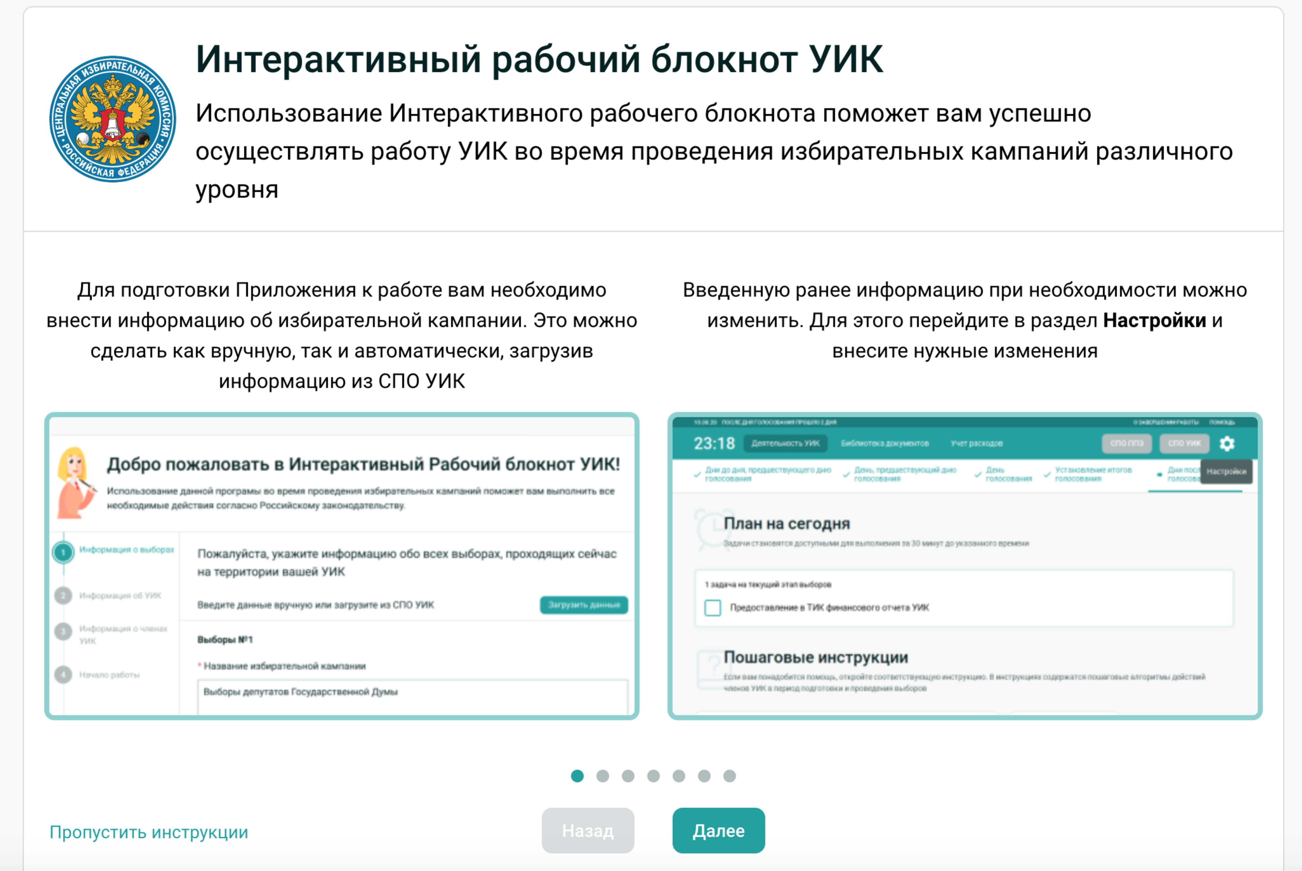
Рис. 2 — Инструкции по работе в ИРБ УИК

Для пропуска инструкций и перехода к работе нажмите «Пропустить инструкции» (см. Рис. 3).
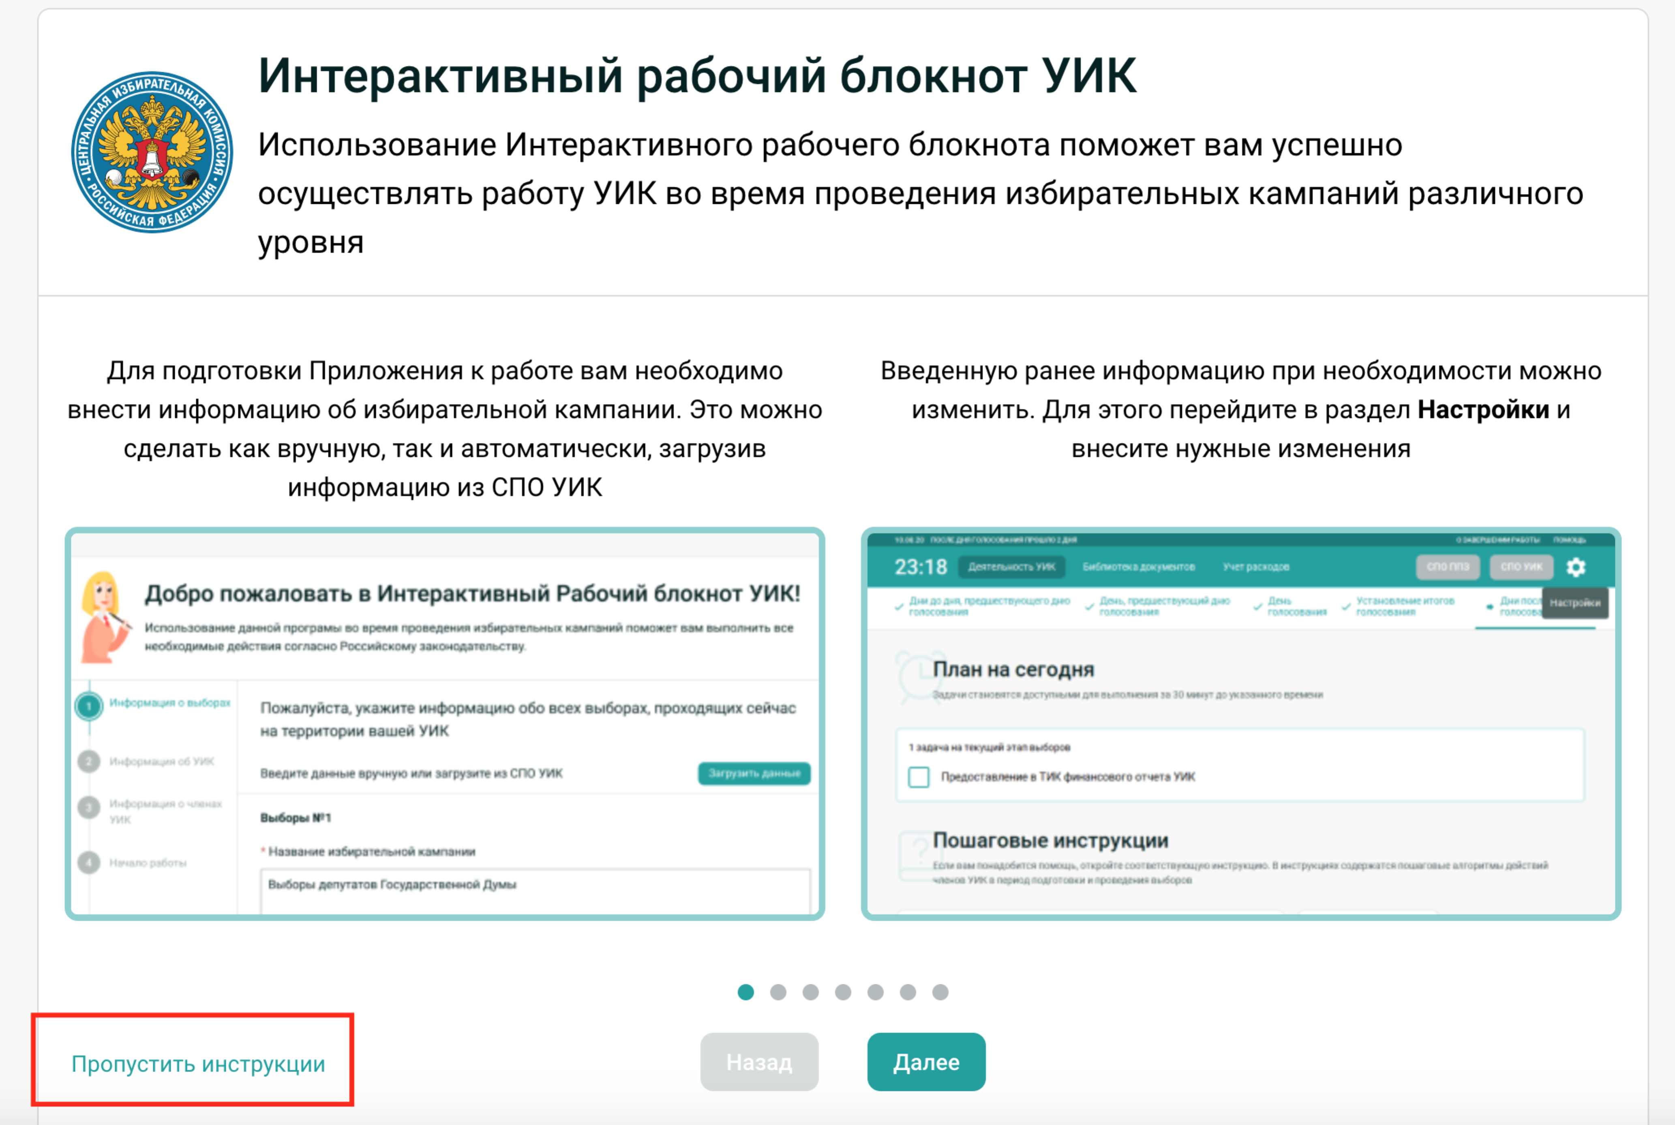
Рис. 3 — Пропуск инструкций по работе с ИРБ УИК

Первичная настройка ИРБ УИК
Загрузка информации возможна двумя способами:
- загрузка из СПО УИК.
- ручная загрузка.

Загрузка информации из СПО УИК
Загрузка информации из СПО УИК возможна двумя способами:
- загрузка данных из БД СПО УИК.
- загрузка настроечного файла СПО УИК.

Загрузка данных из БД СПО УИК
Для того чтобы загрузить данные из БД СПО УИК, нажмите кнопку «Загрузить данные» (см. Рис. 4).
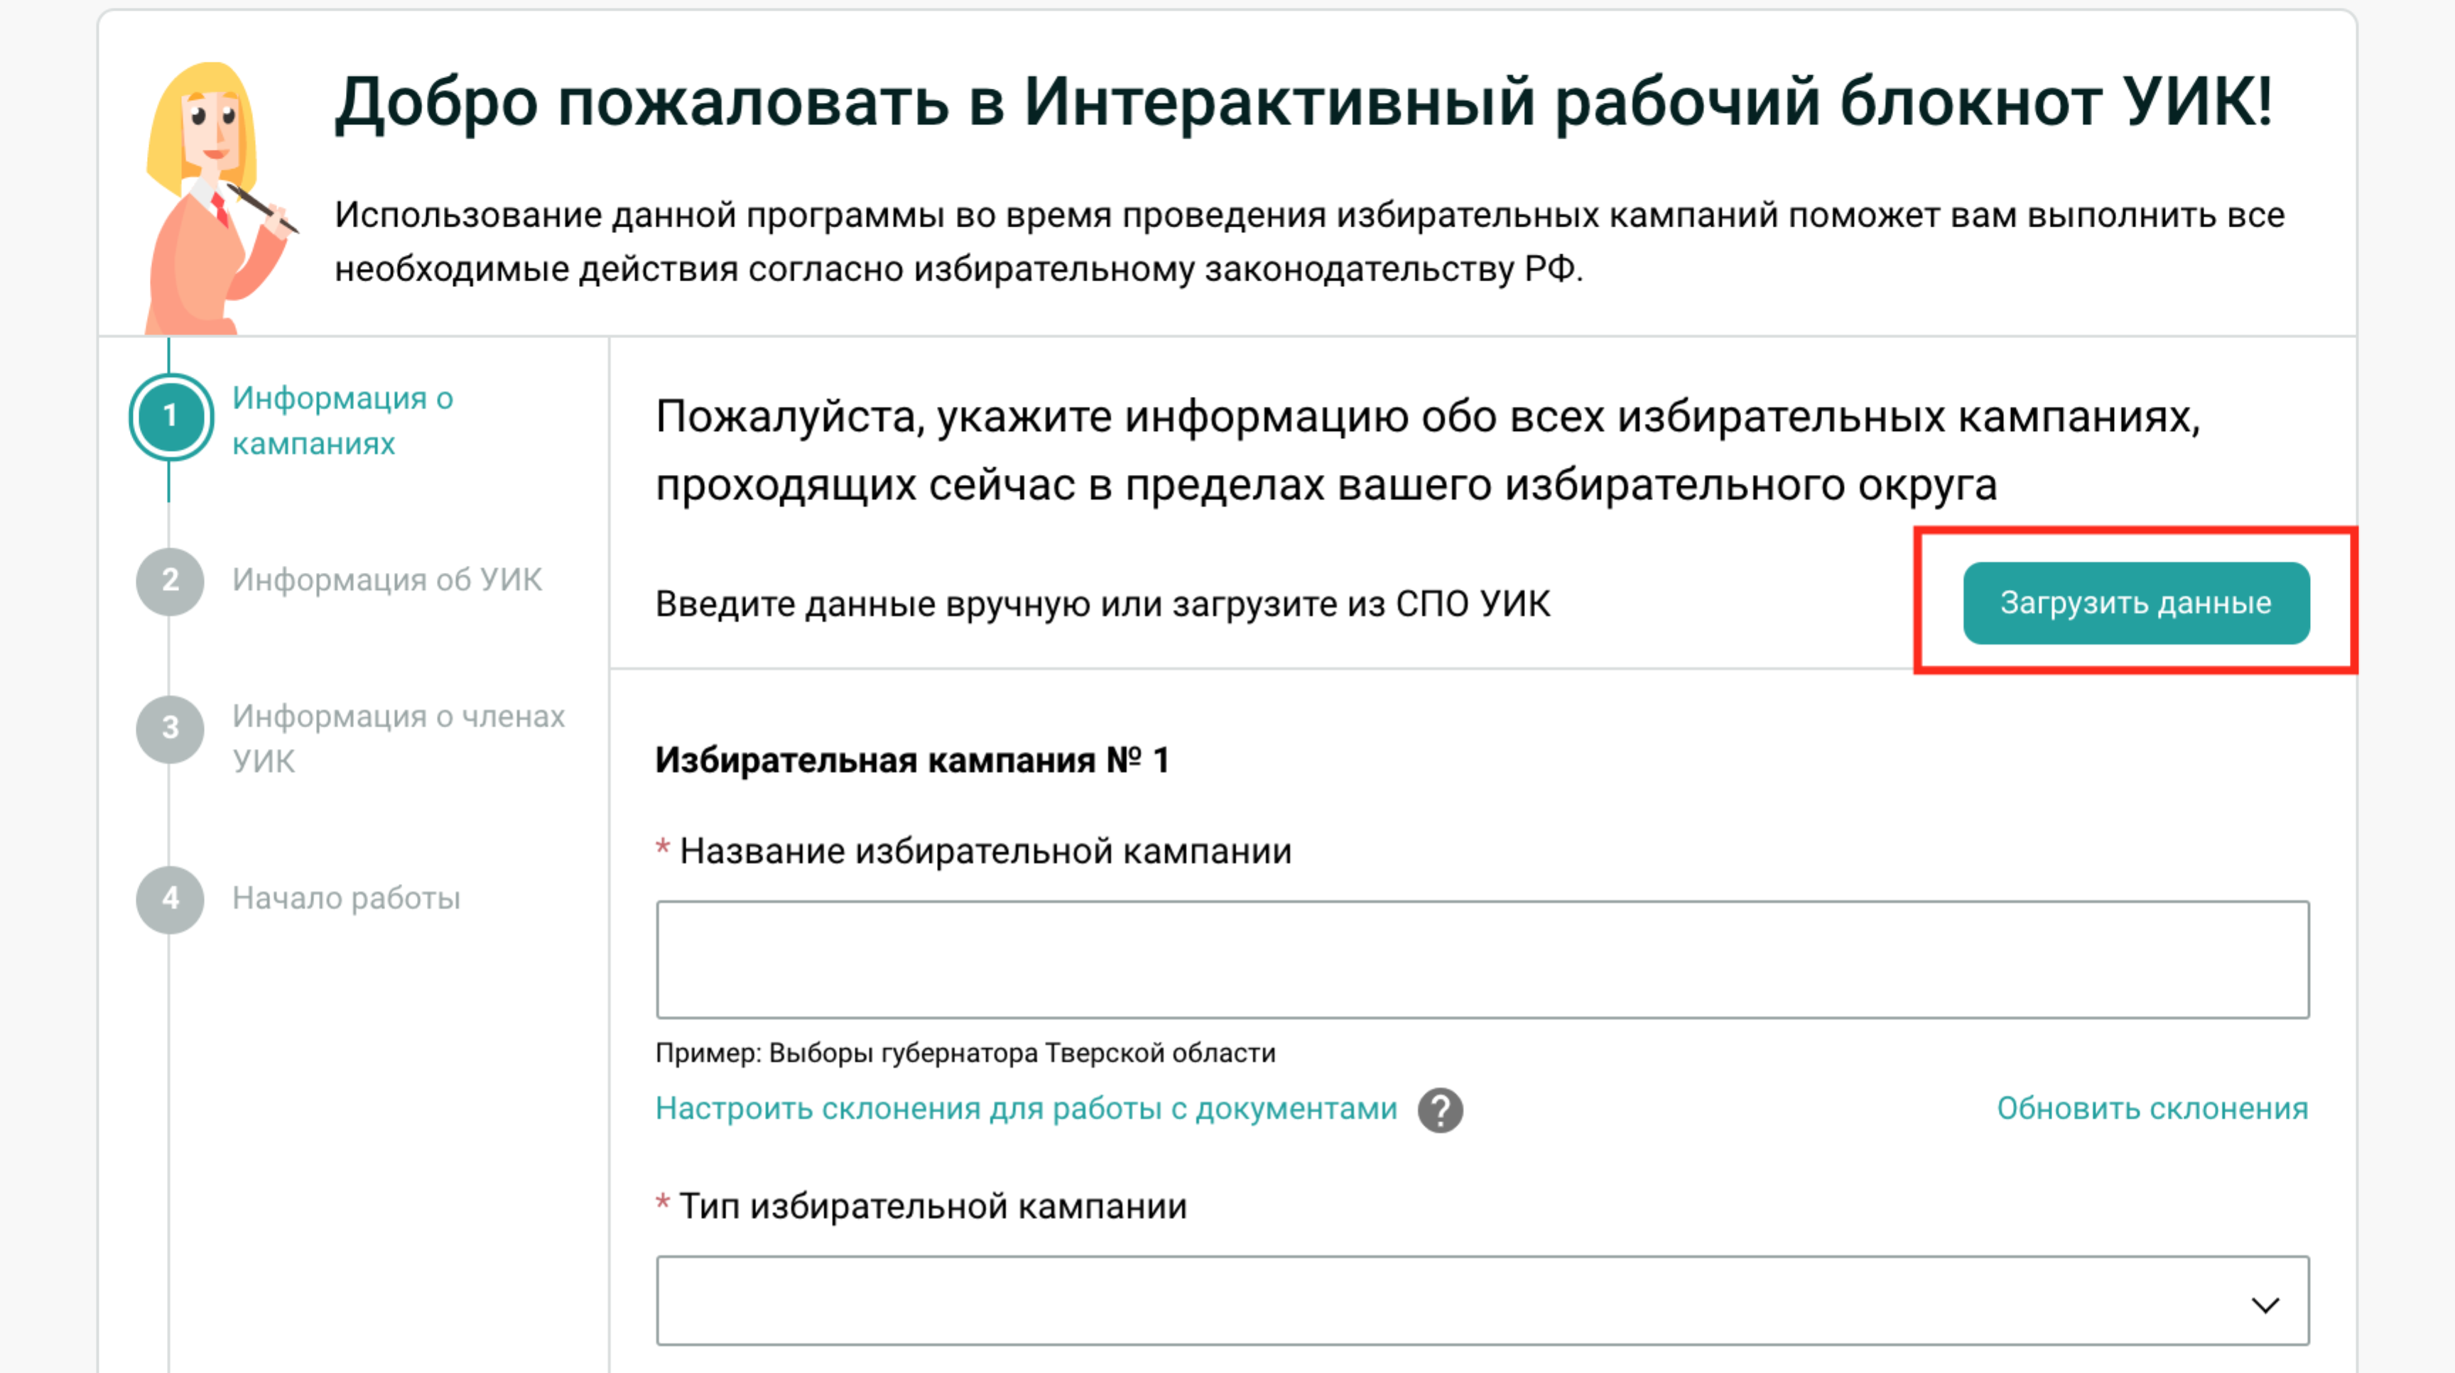
Рис. 4 — Экран первичной настройки ИРБ УИК

Отобразится окно с выбором опций загрузки данных (см. Рис. 5).
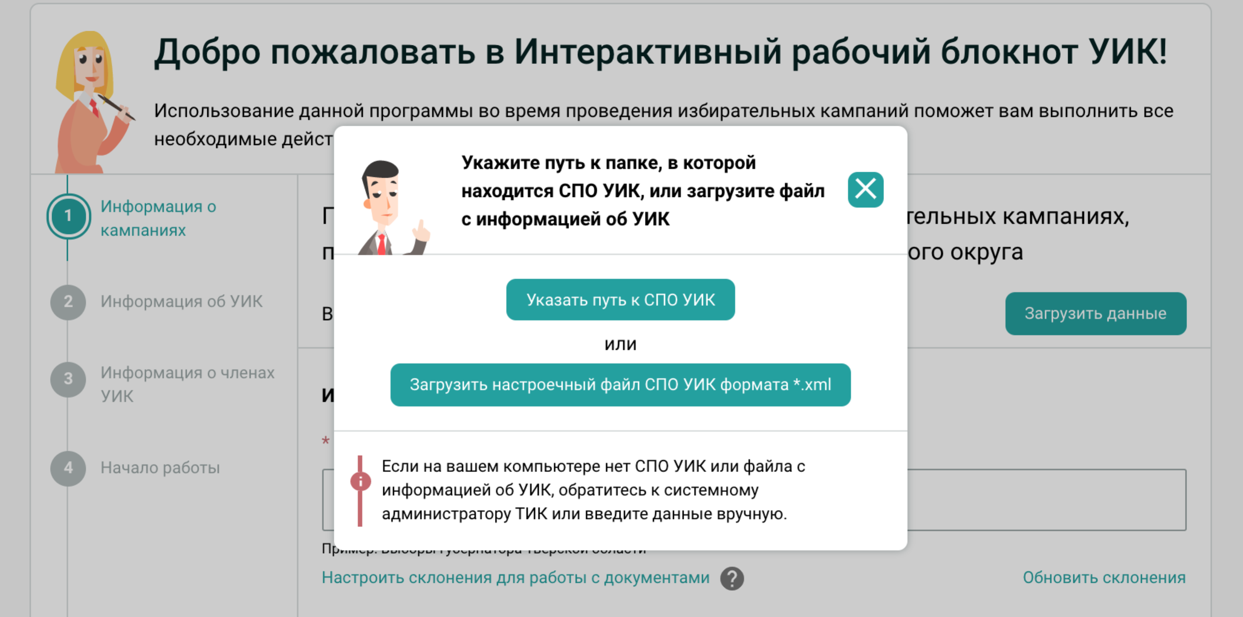
Рис. 5 — Окно выбора варианта загрузки данных

Выберите опцию «Указать путь к СПО УИК», отобразится системное окно Windows для указания директории СПО УИК в файловой системе (см. Рис. 6).
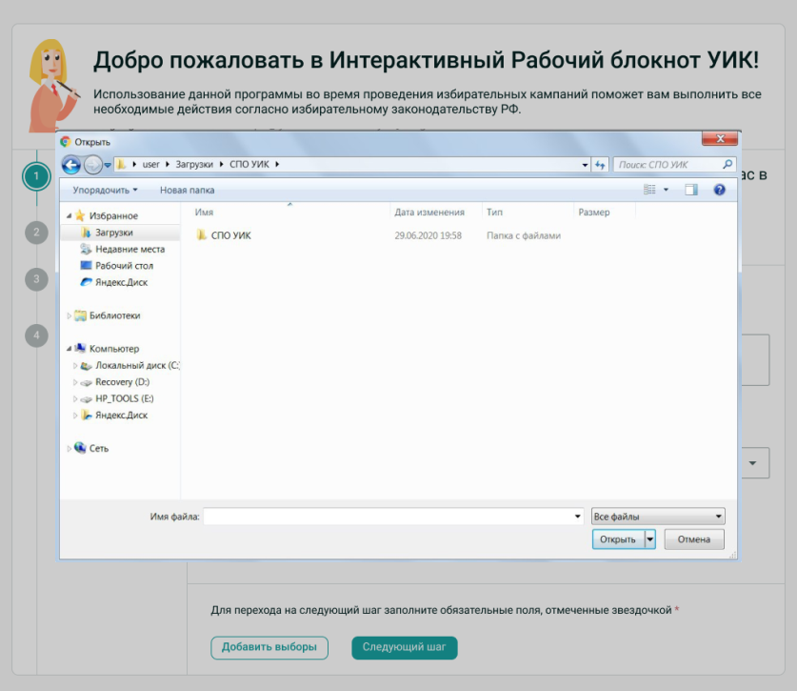
Рис. 6 — Окно проводника Windows

Выберите директорию и нажмите кнопку «Открыть». Запустится проверка директории на соответствие критериям:
- в директории расположен исполняемый файл uik.exe;
- в директории расположен файл uik.jar;
- в директории расположен файл базы данных DB.mv.db;
- в директории расположена папка jre, а в ней папка bin, в которой находится файл java.exe.
Отобразится экран соединения (см. Рис. 7), поскольку проверка директории может занять некоторое время.
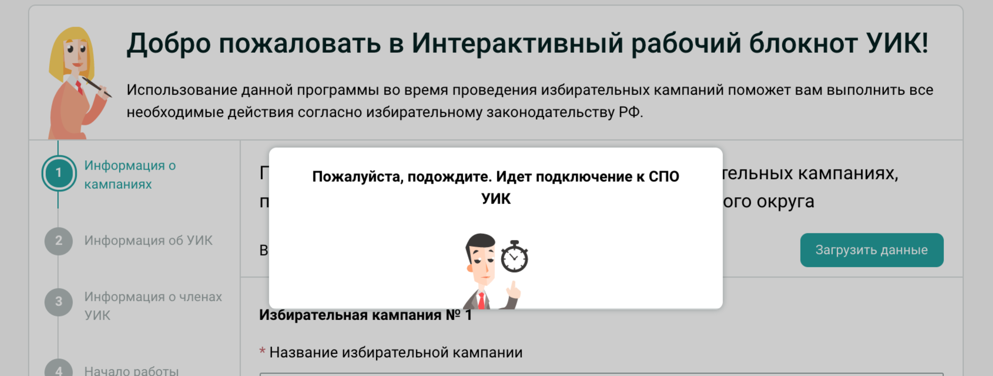
Рис. 7 — Экран ожидания подключения к СПО УИК

При несоответствии директории критериям проверки отобразится окно ошибки подключения (см. Рис. 8).
Рис. 8 — Экран с сообщением об ошибке подключения к СПО УИК

В случае успешного соединения с БД СПО УИК укажите номер своей УИК для импорта данных (см. Рис. 9).
Рис. 9 — Окно для указания номера УИК и ожидание загрузки данных

В случае полноценной загрузки настроечной информации об УИК все поля будут заполнены. При необходимости скорректируйте данные. Учтите, что ПО ИРБ УИК импортирует только те изменения о комиссии, которые были внесены в СПО УИК в рабочем режиме; изменения, внесенные в тренировочном режиме, не записываются в базу данных СПО УИК и не могут быть импортированы ПО ИРБ УИК. Примеры загруженных данных об одной избирательной кампании и о двух избирательных компаниях представлены на Рис. 10 и Рис. 11.
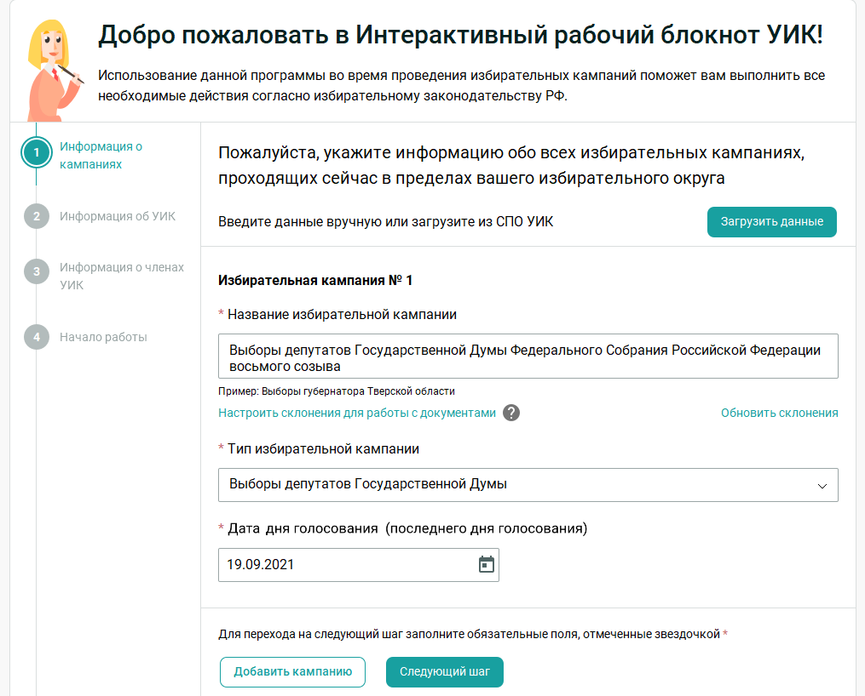
Рис. 10 — Пример загруженных данных об одной избирательной кампании

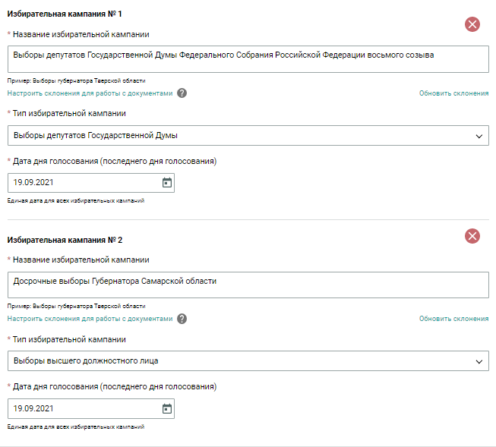
Рис. 11 — Пример загруженных данных о двух избирательных кампаниях

В случае возникновения ошибки загрузки данных отобразится сообщение об ошибке с указанием её возможных причин и вариантами решения (см. Рис. 12).
Рис. 12 — Сообщение об ошибке загрузки данных об УИК

В случае неполной загрузки данных отобразится перечень полей, не заполненных автоматически. Добавьте эту информацию вручную (см. Рис. 13).
Рис. 13 — Сообщение о частичной загрузке данных из БД СПО УИК

В случае если в СПО УИК были изменены данные об УИК только для одной из нескольких избирательных кампаний (в случае проведения совмещенных выборов), то ИРБ УИК загрузит данные об УИК и членах УИК по последней измененной в СПО УИК избирательной кампании.
Если после поставки исходной БД СПО УИК на участок пользователем был изменен адрес комиссии в СПО УИК, то ИРБ УИК отобразит экран с просьбой самостоятельно распределить адрес из СПО УИК по соответствующим полям ИРБ УИК вручную, используя копирование и вставку (см. Рис. 14).
Рис. 14 — Сообщение с просьбой распределить данные об адресе УИК вручную

Загрузка настроечного файла СПО УИК
Для того чтобы автоматически загрузить в ИРБ УИК данные о выборах из СПО УИК, на экране первичной настройки ИРБ УИК (см. Рис. 4) нажмите кнопку «Загрузить данные».
Отобразится окно с выбором опций загрузки данных (см. Рис. 5). Выберите опцию «Загрузить настроечный файл СПО УИК формата XML».
В открывшемся окне выберите файл из СПО УИК в формате XML и нажмите кнопку «Открыть» (см. Рис. 15).
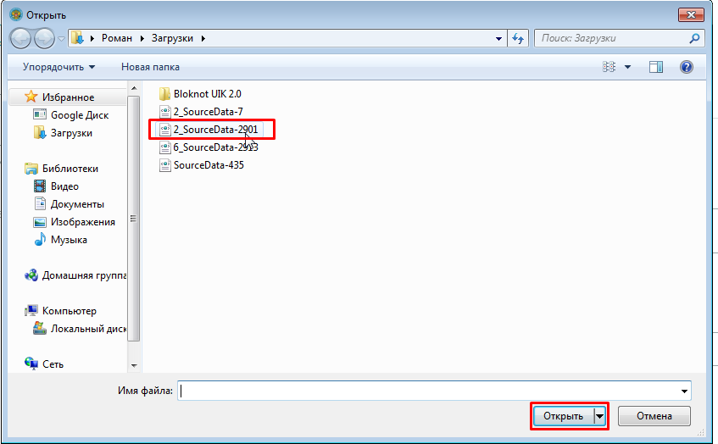
Рис. 15 — Выбор файла для загрузки

Если выбран корректный файл, отобразится уведомление о том, что настройки из файла применены (см. Рис. 16).
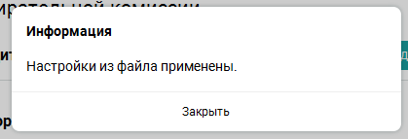
Рис. 16 — Уведомление о применении настроек

Если в выбранном файле отсутствует информация о типах избирательных кампаний, указанных в п. 4.2.2.1, отобразится уведомление (см. Рис. 17).
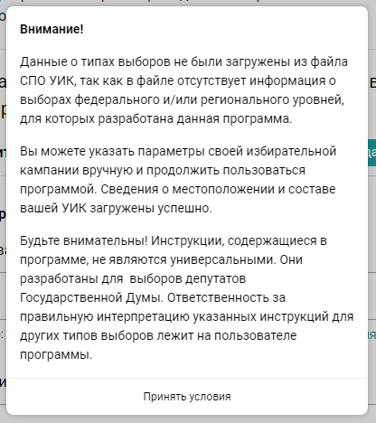
Рис. 17 — Уведомление об отсутствии данных о типе избирательной кампании

Уведомление сигнализирует о том, что загружены только данные об избирательном участке и УИК, а название и тип избирательной кампании необходимо внести вручную в соответствии с инструкциями, описанными в п. 4.2.2.1.
Проверьте корректность введенной информации и нажмите кнопку «Следующий шаг» (см. Рис. 18).
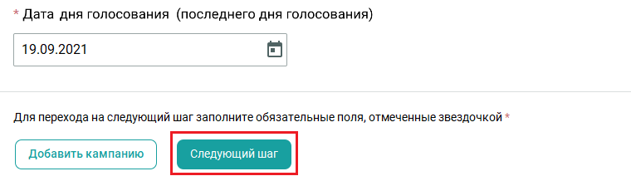
Рис. 18 — Кнопка «Следующий шаг»

Ручной ввод данных
Внимание!
Данные, введенные на этом этапе, будут использоваться для заполнения соответствующих полей шаблонов документов, размещенных в разделе «Библиотека документов» и внутри задач и инструкций.

Добавление избирательной кампании
Для добавления избирательной кампании укажите название и тип избирательной кампании, а также дату дня (последнего дня) голосования.
Ниже представлена страница ввода информации об избирательных кампаниях (см. Рис. 19).
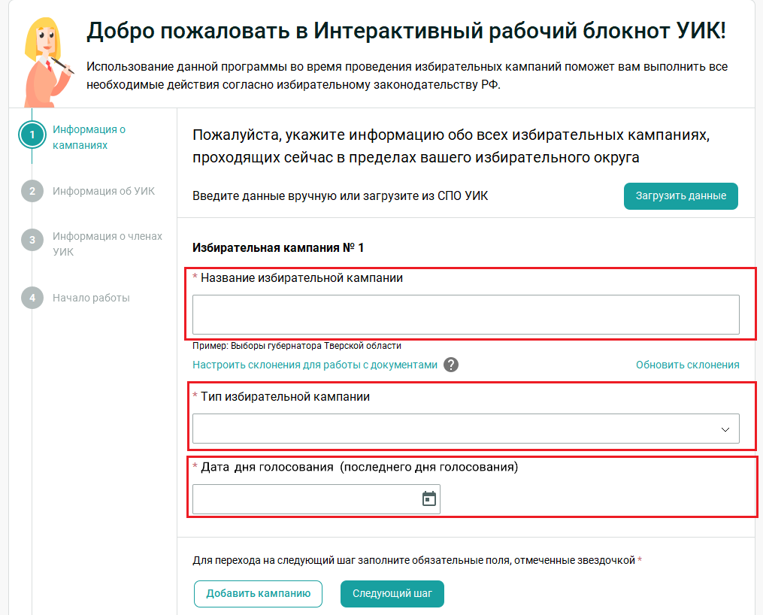
Рис. 19 — Страница ввода информации об избирательных кампаниях

Название избирательной кампании — текстовое поле. При работе с документами данная информация будет отображаться в соответствующих шаблонах отчетных документов, поэтому рекомендуется использовать официальное название избирательной кампании (см. Рис. 20).
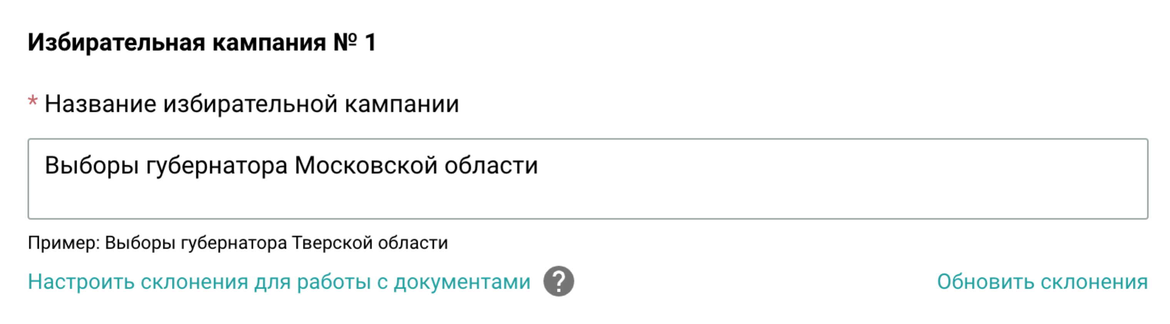
Рис. 20 — Ввод названия избирательной кампании

Тип избирательной кампании — выберите тип выборов в выпадающем списке (см. Рис. 21 и Рис. 22).
По умолчанию доступны следующие типы избирательных кампаний:
- выборы высшего должностного лица;
- выборы депутатов законодательных органов власти субъектов РФ;
- дополнительные выборы депутатов законодательных органов власти субъектов РФ;
- дополнительные выборы депутатов Государственной Думы Федерального Собрания Российской Федерации;
- выборы депутатов Государственной Думы Федерального Собрания Российской Федерации;
- выборы глав муниципальных образований;
- выборы депутатов представительных органов местного самоуправления.
Рис. 21 — Поле «Тип избирательной кампании»

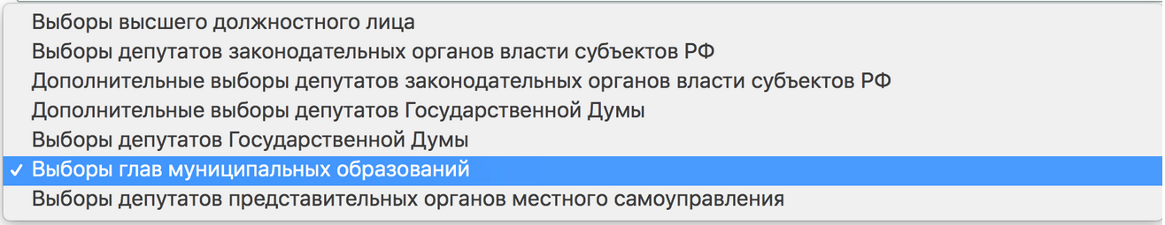
Рис. 22 — Доступные по умолчанию типы избирательных кампаний

Дата дня голосования (последнего дня голосования) — нажмите на поле ввода даты (см. Рис. 23) и в открывшемся календаре (см. Рис. 24) выберите соответствующий день.
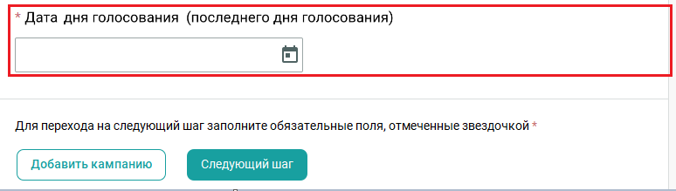
Рис. 23 — Поле «Дата дня голосования»

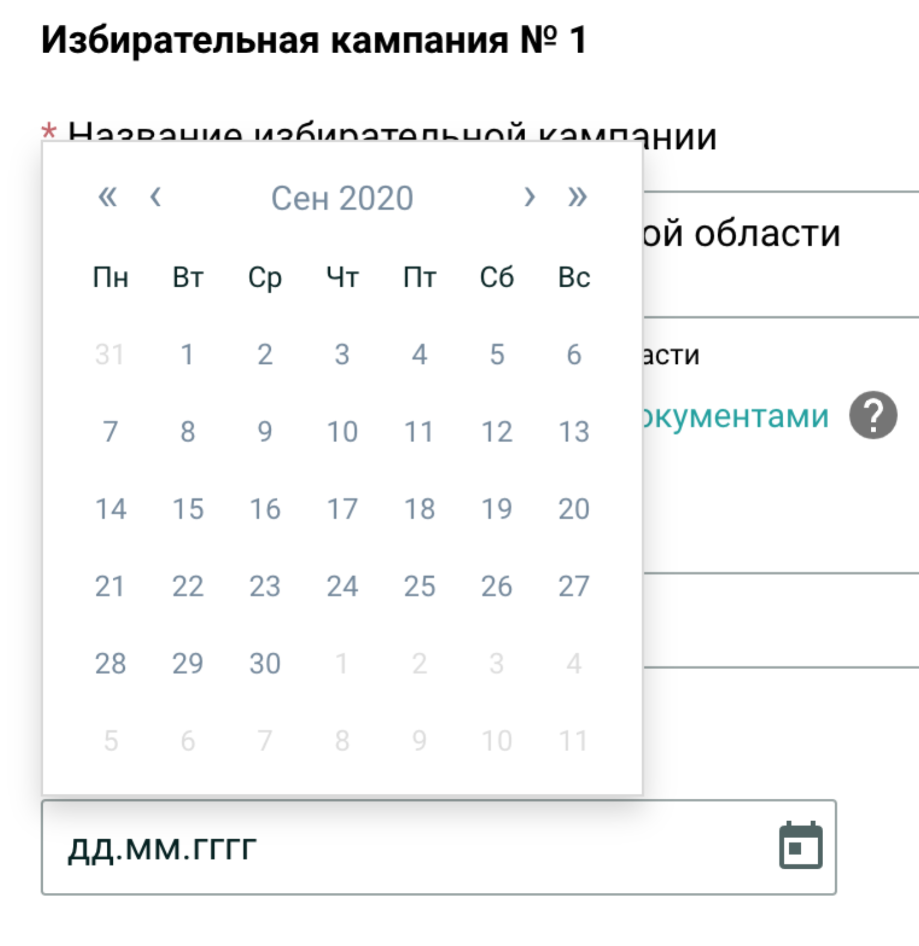
Рис. 24 — Выбор даты в календаре

Проверьте правильность склонения введенного вами названия избирательной кампании по падежам, нажав кнопку «Настроить склонения для работы с документами» (см. Рис. 25).
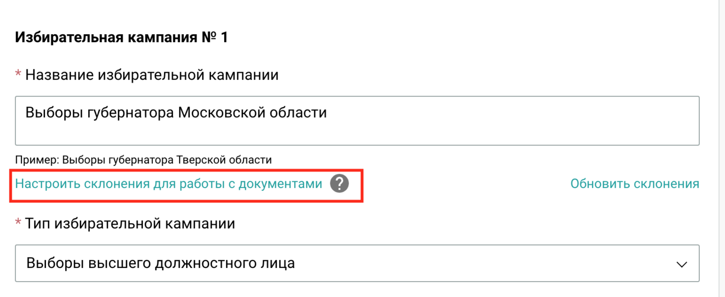
Рис. 25 — Кнопка настройки склонения для работы с документами

В открывшемся окне (см. Рис. 26) проверьте правильность склонения избирательной кампании по падежам. При необходимости внесите изменения. Внесенные изменения сохранятся автоматически.
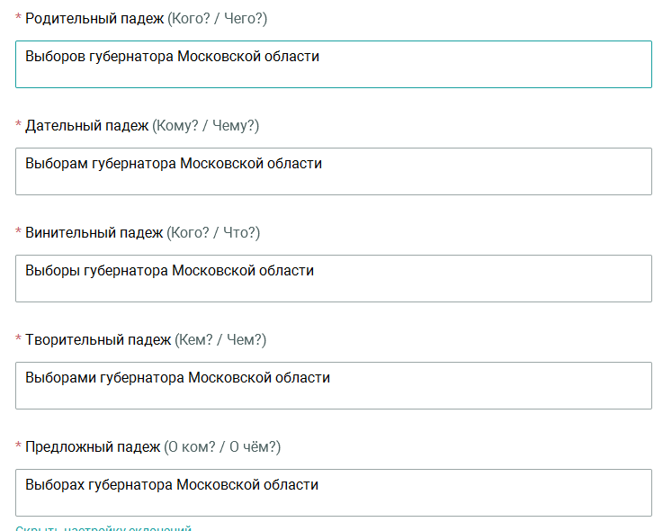
Рис. 26 — Окно настройки склонения для работы с документами

Если после настройки склонений потребуется вновь изменить название избирательной кампании, после внесения изменений нажмите кнопку «Обновить склонения» (см. Рис. 27).
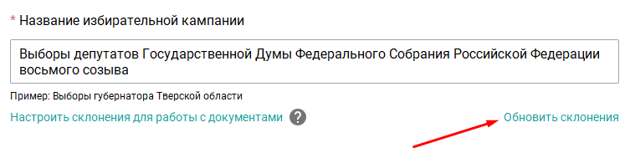
Рис. 27 — Кнопка «Обновить склонения»

Добавление дополнительных избирательных кампаний
Для добавления дополнительных избирательных кампаний:
- Нажмите кнопку «Добавить кампанию» в нижней части страницы (см. Рис. 28). Предусмотрено добавление максимум трех дополнительных избирательных кампаний.
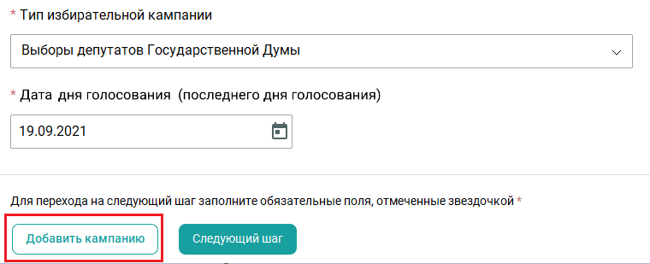
Рис. 28 — Кнопка «Добавить кампанию»

- В открывшейся форме (см. Рис. 29) повторите все инструкции, указанные в п. 4.2.2).
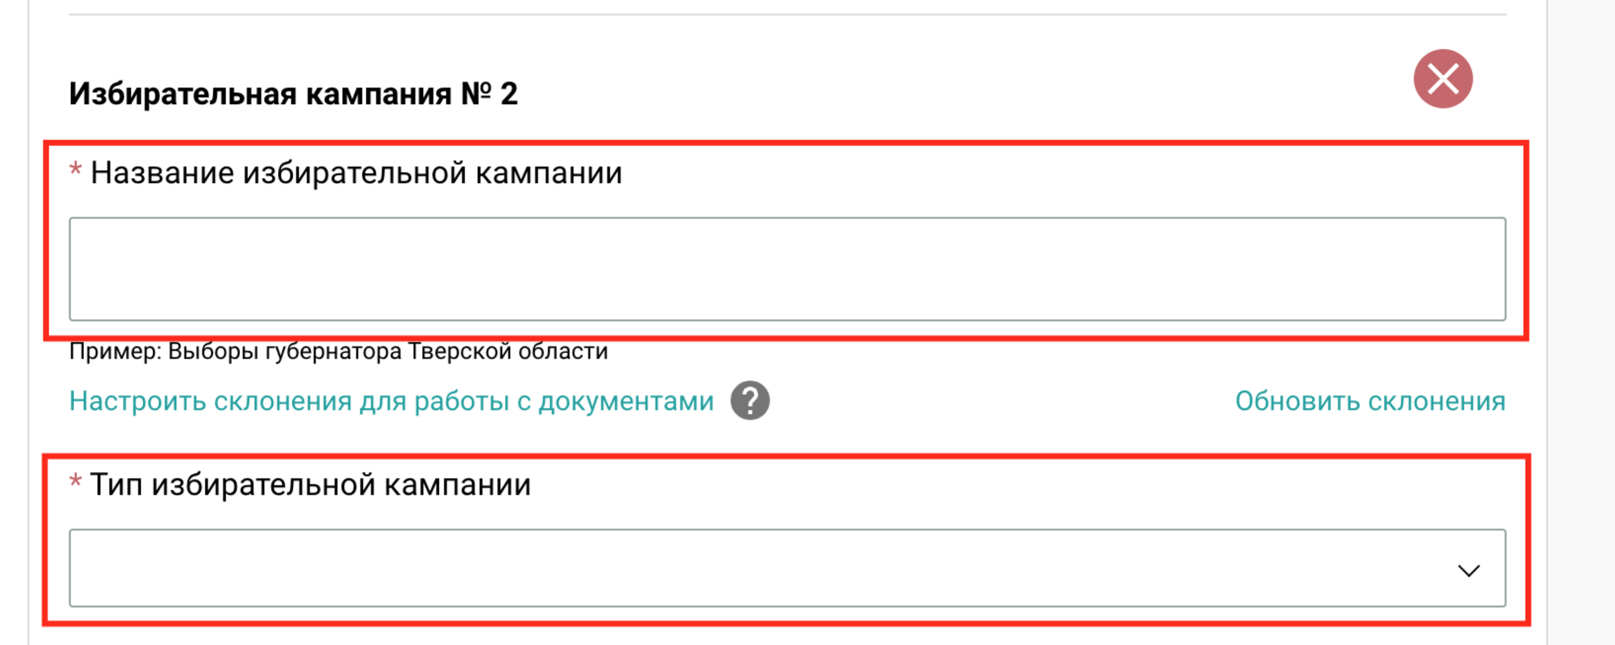
Рис. 29 — Повторение инструкций

- После того как будут добавлены все избирательные кампании, проходящие в пределах избирательного округа, нажмите кнопку «Следующий шаг» (см. Рис. 30) для перехода к заполнению данных об УИК:
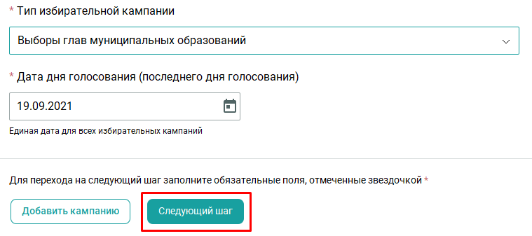
Рис. 30 — Кнопка «Следующий шаг»

Добавление информации об УИК
Вид шага 2 «Информация об УИК» представлен на Рис. 31.
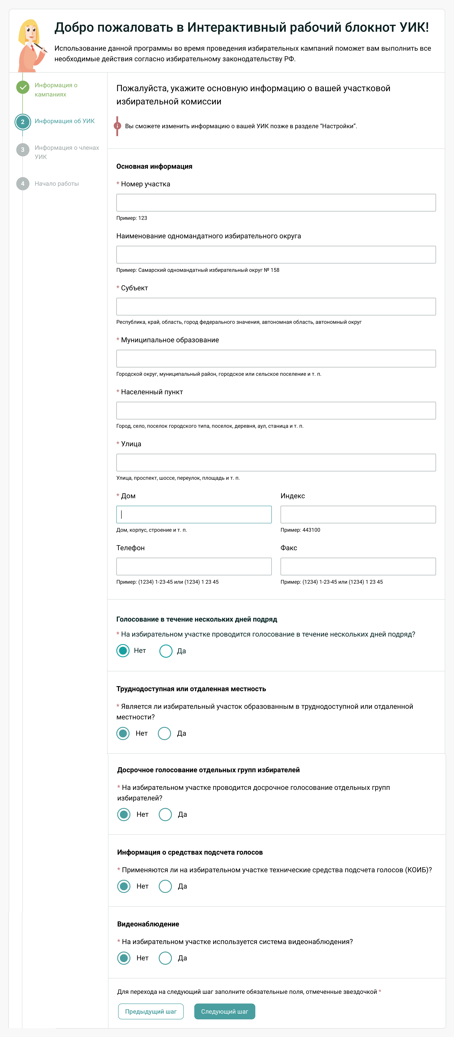
Рис. 31 — Шаг 2 «Информация об УИК»

Для добавления информации об УИК укажите:
- Номер участка и наименование одномандатного избирательного округа (см. Рис. 32).
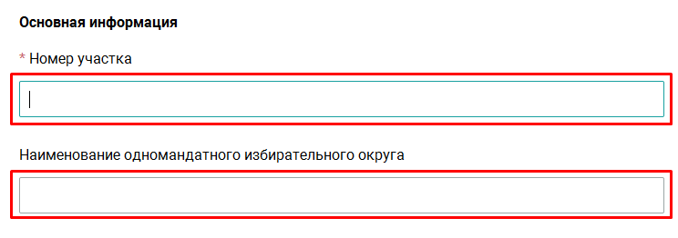
Рис. 32 — Поля «Номер участка» и «Наименование одномандатного избирательного округа»

- Местонахождение УИК (см. Рис. 33).
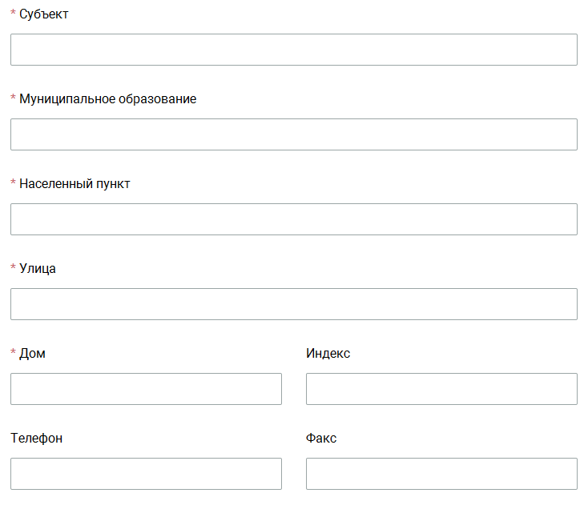
Рис. 33 — Указание местонахождения УИК

- Информацию о голосовании в течение нескольких дней подряд: на избирательном участке проводится голосование в течение нескольких дней подряд? Если дней голосования несколько, то следует указать количество дней голосования (см. Рис. 34).
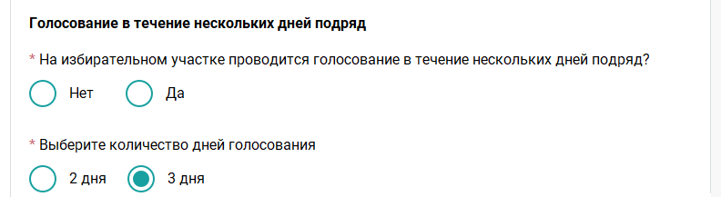
Рис. 34 — Ввод информации о голосовании в течение нескольких дней подряд

- Информацию о труднодоступной или отдаленной местности: является ли избирательный участок образованным в труднодоступной или отдаленной местности (см. Рис. 35).
Рис. 35 — Указание информации о том, что избирательный участок образован в труднодоступной или отдаленной местности

- Информацию об использовании технических средств подсчета голосов (КОИБ); при их наличии укажите используемую на текущем участке модель КОИБ: (см. Рис. 36).
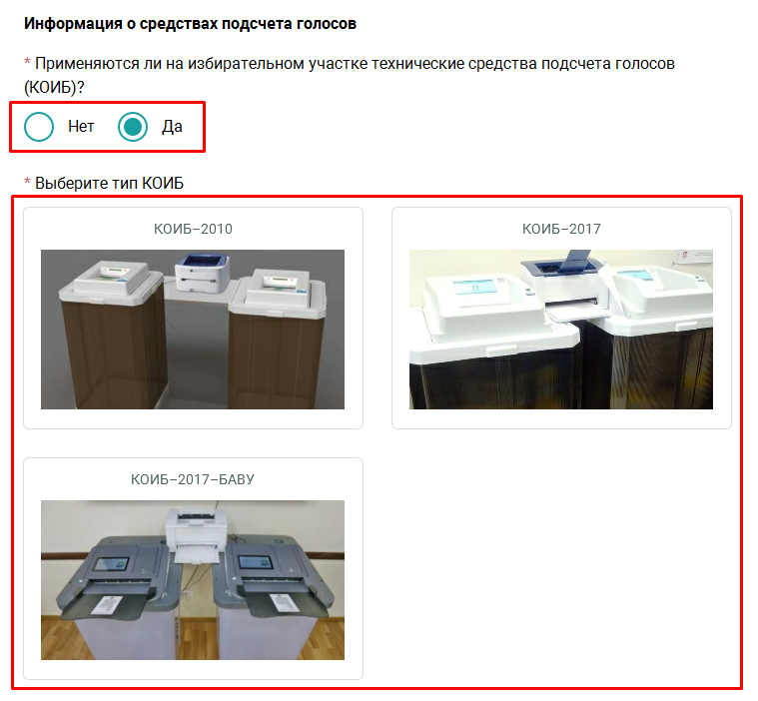
Рис. 36 — Ввод информации об использовании КОИБ

- Информацию о видеонаблюдении: применяются ли средства видеонаблюдения (см. Рис. 37).
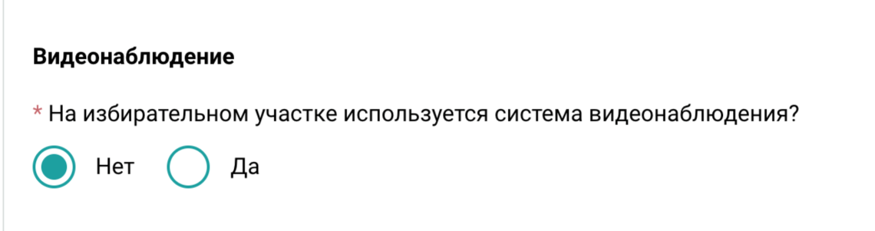
Рис. 37 — Указание применения видеонаблюдения

Нажмите кнопку «Следующий шаг», чтобы перейти к вводу информации о членах УИК (см. Рис. 38).
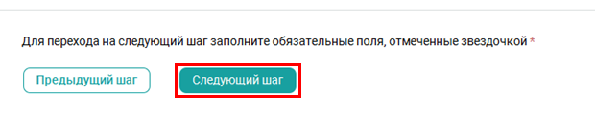
Рис. 38 — Кнопка «Следующий шаг»

Информация о членах УИК
Для заполнения информации о членах УИК заполните данные о Председателе УИК, Заместителе председателя и Секретаре УИК — укажите его пол, нажав на изображение мужчины или женщины (необязательно), фамилию, имя и отчество (см. Рис. 39).
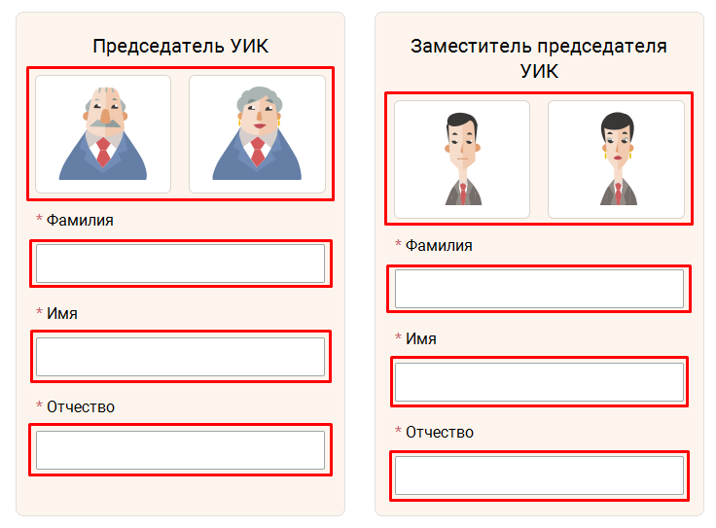
Рис. 39 — Заполнение информации о членах УИК

Существует возможность указать дополнительных членов УИК — с правом решающего голоса или правом совещательного голоса. Для этого выберите статус члена УИК и нажмите кнопку «Добавить» (см. Рис. 40).
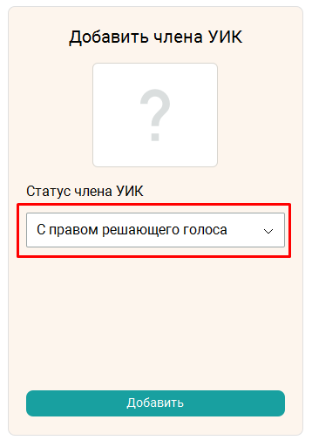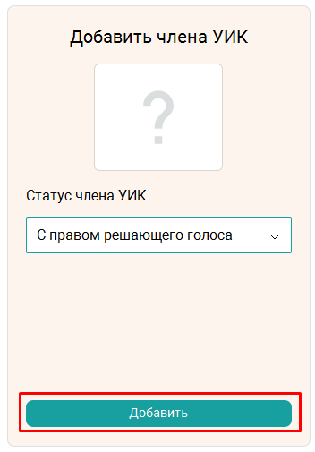
Рис. 40 — Добавление члена УИК

В открывшейся карточке введите данные дополнительного члена УИК — пол (необязательно), ФИО, при необходимости измените статус члена УИК (см. Рис. 41).
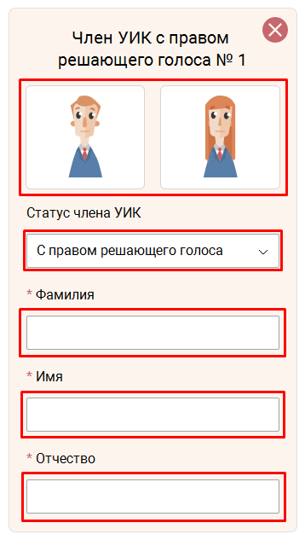
Рис. 41 — Ввод информации о дополнительном члене УИК

Нажмите кнопку «Следующий шаг» для перехода к следующему шагу настройки ПО (см. Рис. 42).
Рис. 42 — Кнопка «Следующий шаг»

Отобразится сообщение о том, что необходимые данные заполнены и система готова к работе. Для продолжения нажмите кнопку «Начать работу» (см. Рис. 43).
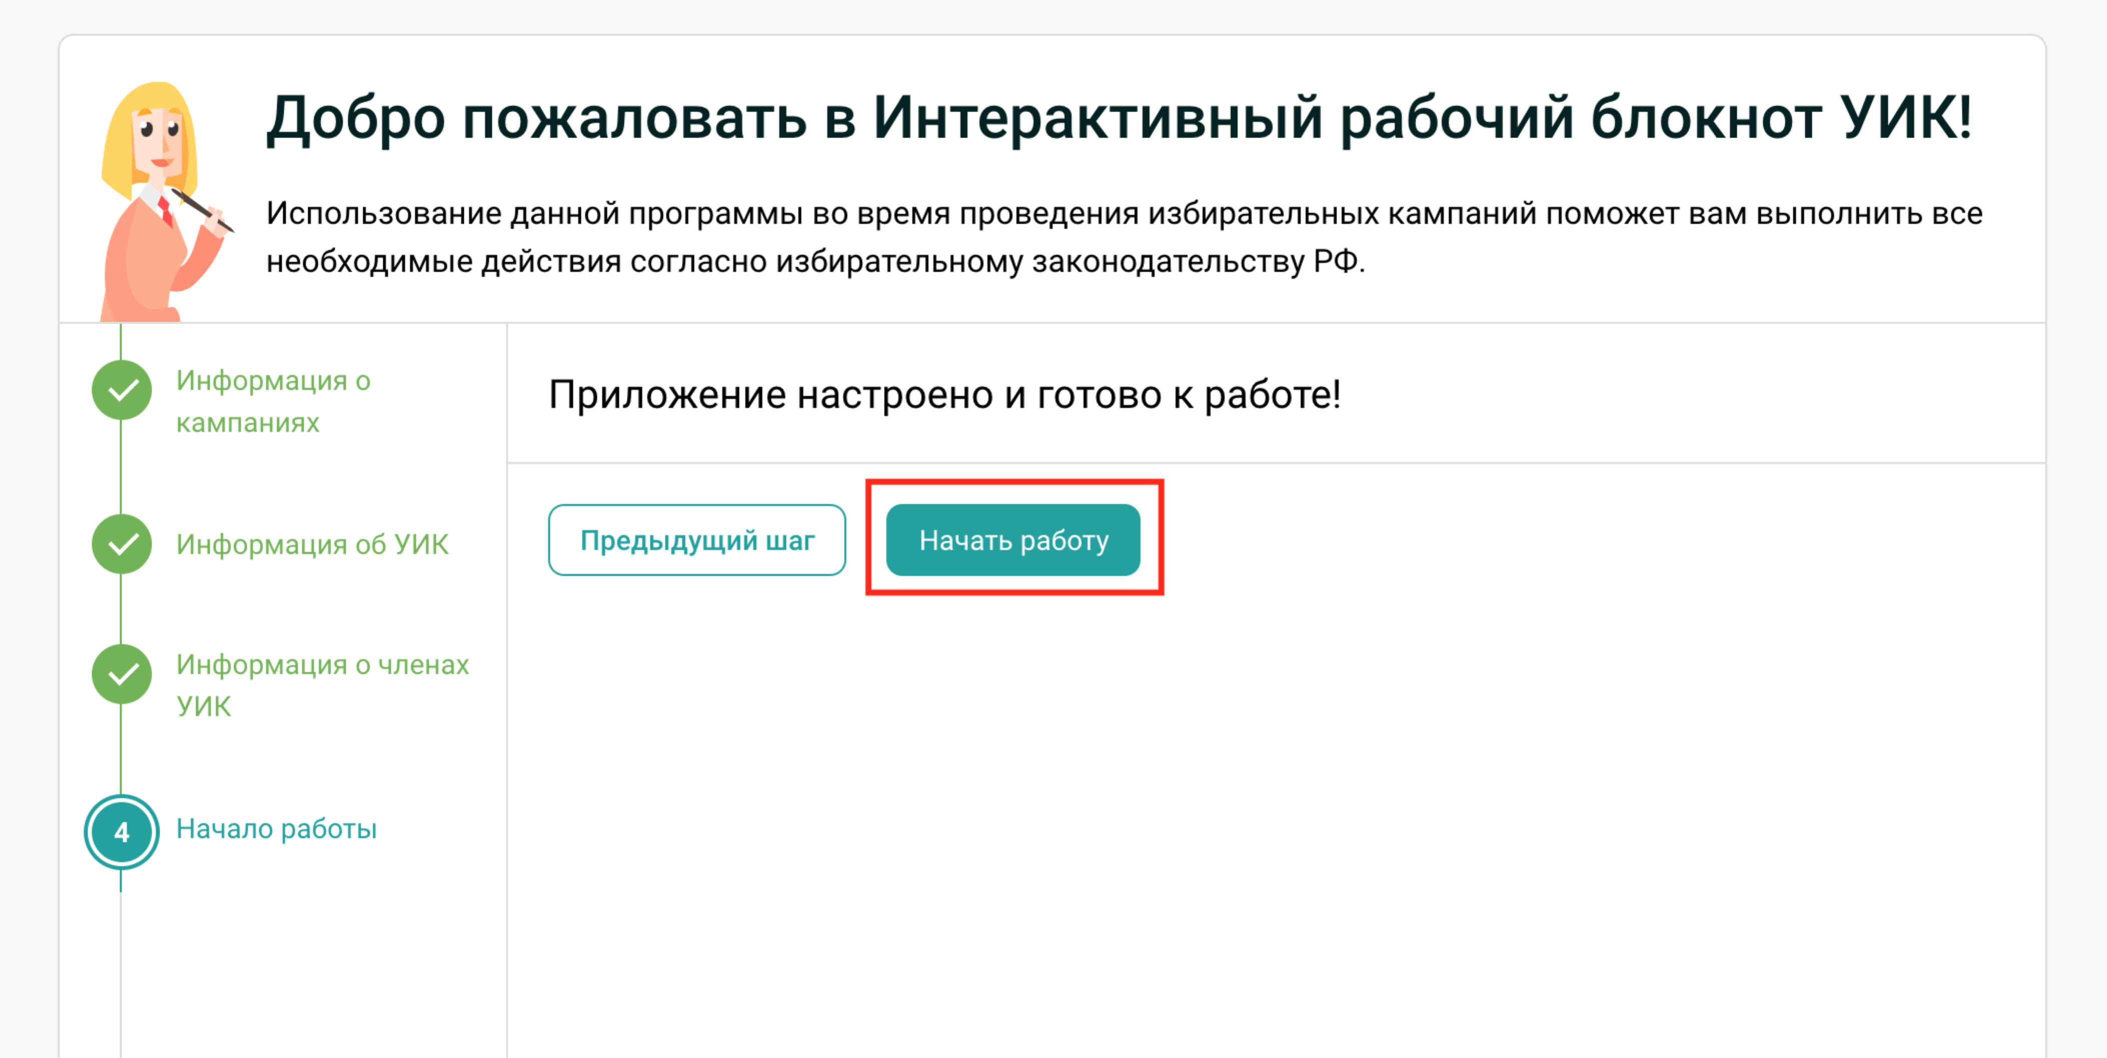
Рис. 43 — Кнопка «Начать работу»

Обновление настроечной информации
Для того чтобы обновить настроечную информацию, перейдите в раздел «Настройки» ИРБ, нажав на иконку с шестеренкой в правом верхнем углу экрана ИРБ УИК.
Нажмите кнопку «Обновить данными из СПО УИК» (см. Рис. 44).
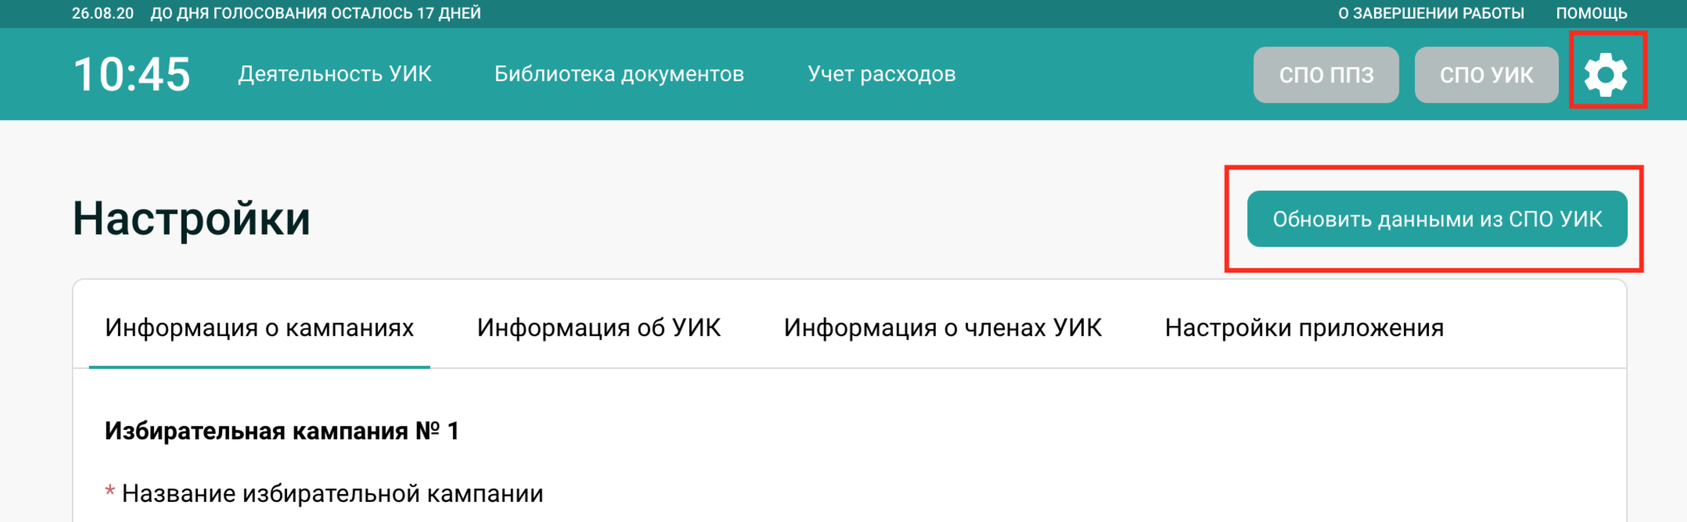
Рис. 44 — Кнопка обновления настроек данными из СПО УИК

Обновление настроек данными из СПО УИК выполняется в соответствии с описанием, изложенным в разделе 4.2.1 «Загрузка информации из СПО УИК».
После загрузки новых данных отобразится уведомление об изменениях до их непосредственного сохранения (см. Рис. 45).
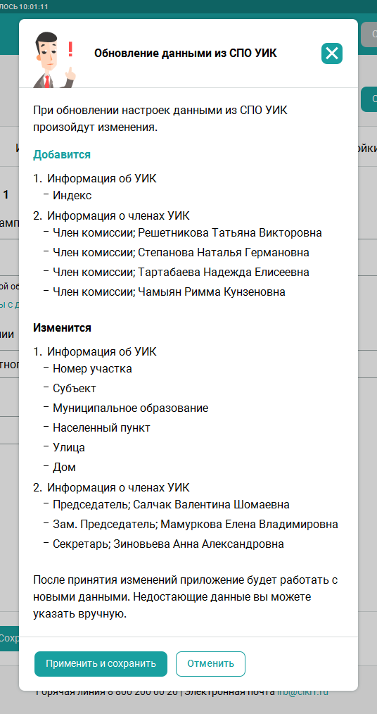
Рис. 45 — Уведомление пользователя о загрузке новых данных из СПО УИК

Нажмите кнопку «Принять и сохранить» или «Отменить».

Изменение информации об избирательной кампании и настроек программы

Изменение информации, введенной при настройке программы
Если при заполнении информации об избирательной кампании была допущена ошибка, используйте меню настроек для ее корректировки. Для этого войдите в меню настроек в верхнем правом углу экрана (см. Рис. 46).
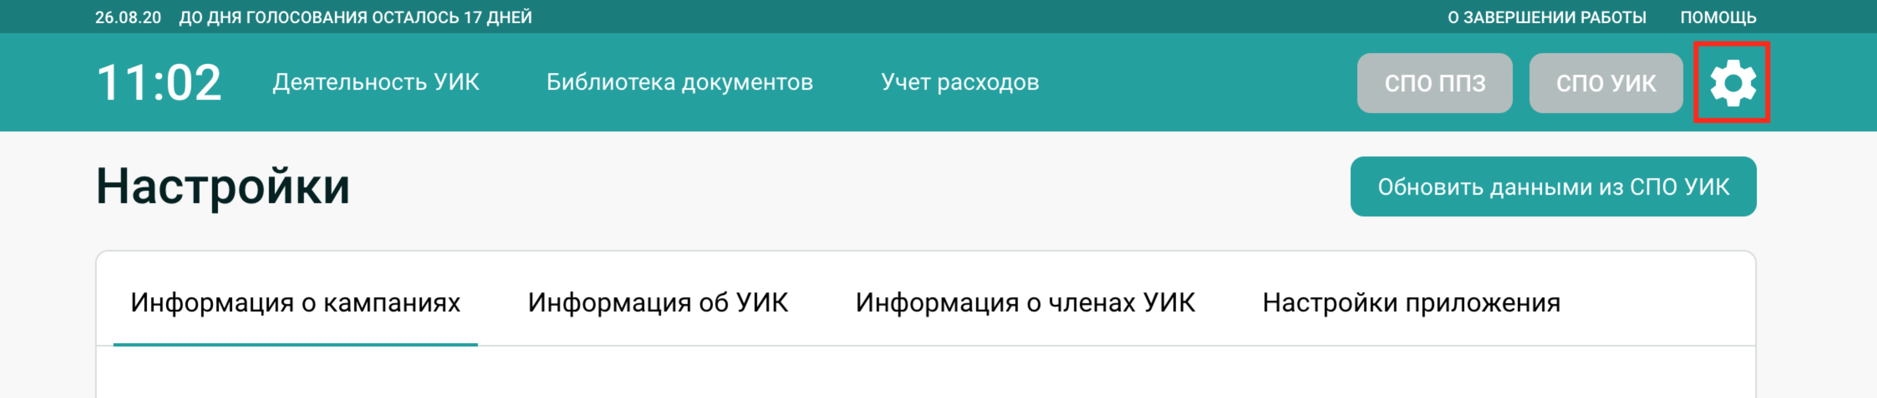
Рис. 46 — Меню настроек

Измените необходимые данные и нажмите кнопку «Сохранить изменения».
Перейдите в раздел «Настройки приложения» (см. Рис. 47).
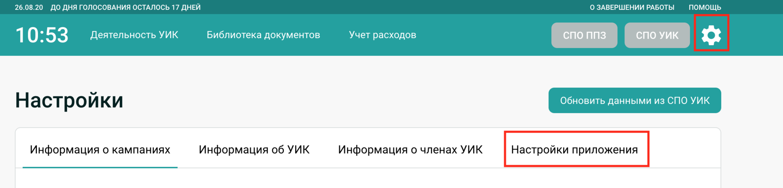
Рис. 47 — Переход к разделу «Настройки приложения»

При необходимости измените папку, в которую по умолчанию сохраняются документы, и папку, из которой производится запуск СПО УИК по кнопке в верхнем меню. Для этого нажмите ссылку «Изменить папку» (см. Рис. 48).
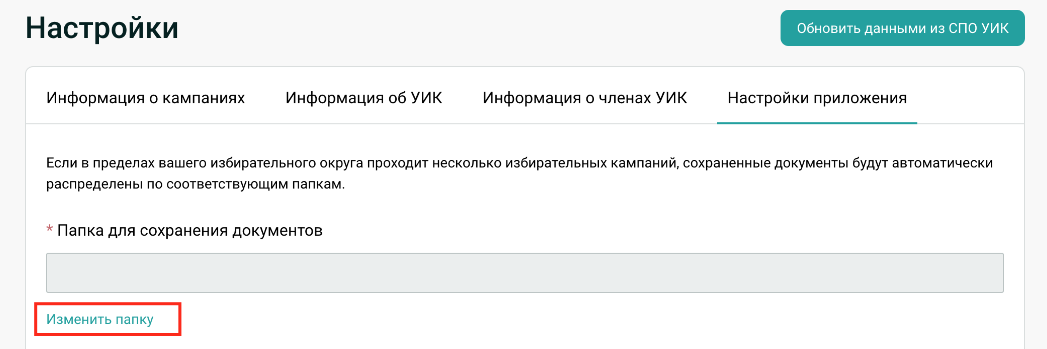
Рис. 48 — Ссылки «Изменить папку»

Выберите новую папку для сохранения документов/вызова СПО УИК и нажмите «Выбор папки» (см. Рис. 49).
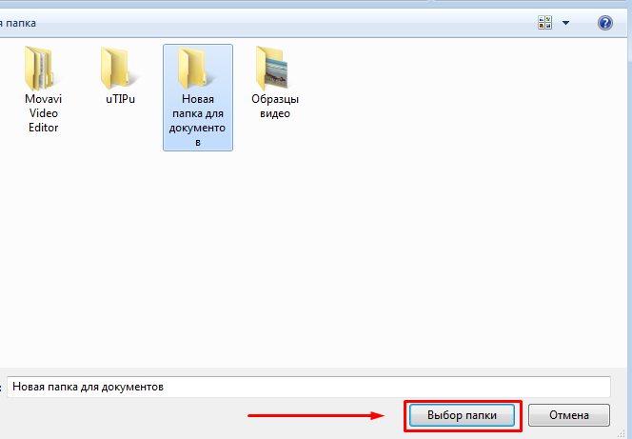
Рис. 49 — Выбор новой папки по умолчанию

Навигация по ИРБ УИК

Перечень возможностей
Вид верхней панели ИРБ УИК представлен на Рис. 50.
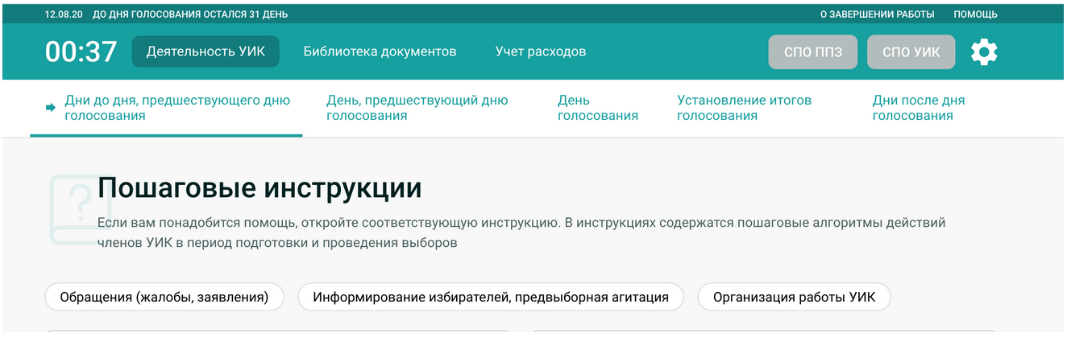
Рис. 50 — Верхняя панель ИРБ УИК

В верхнем меню осуществляется переключение между разделами программы:
- «Деятельность УИК», в котором ведется работа с задачами и инструкциями;
- «Библиотека документов», где можно найти и загрузить необходимый документ;
- «Учет расходов», который используется для формирования финансовой отчетности УИК и импорта файлов, содержащих алгоритмы формирования документов финансовой отчетности УИК.
В верхнем меню также отображаются текущие дата и время, а также общий прогресс избирательной кампании и отсчет до и после дня голосования.
Дополнительно в меню располагаются:
- кнопки для перехода в специальные программы (СПО ППЗ и СПО УИК);
- кнопка для перехода в настройки («Шестеренка»);
- кнопка с инструкциями по завершении работы;
- кнопка «Помощь».

Настройка кнопок перехода в специальные программы
В связи с различиями процесса установки программ СПО ППЗ и СПО УИК файлы этих программ могут находиться в разных местах на жестком диске локального компьютера пользователя. Если данные кнопки перехода недоступны для нажатия и отображается сообщение «СПО не загружено на компьютер» (см. Рис. 51), необходимо совершить ряд действий для загрузки СПО.
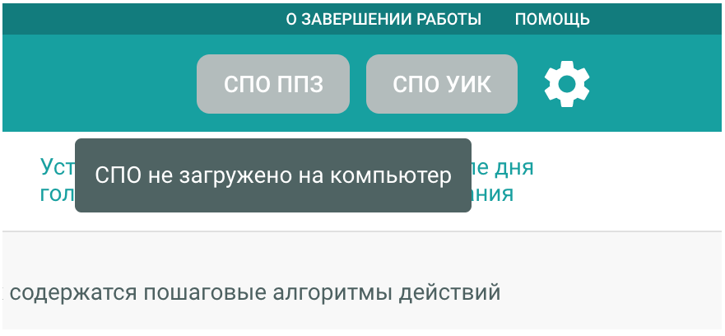
Рис. 51 — Сообщение «СПО не загружено на компьютер»
По умолчанию приложения расположены в следующих директориях:
- для СПО ППЗ путь к исполняемому файлу C:\Program Files\ElectionAddress\ArmPpzWeb\FirefoxPortable.exe;
- для СПО УИК путь к исполняемому файлу C:\ПО QR-код\uik.exe.
Если СПО УИК установлено в другой папке, пользователь может изменить путь к ней, см. Рис. 48.
Если СПО ППЗ установлено в другую директорию, необходимо отредактировать значения в файле content\data\external_programs.json с использованием стандартного приложения «Блокнот»:
- Открыть файл при помощи приложения «Блокнот».
- Найти ключ «exec_path», в котором указывается путь до исполняемого файла.
- Прописать новый путь до исполняемого файла; заменить символы «\» на «\\».
- Сохранить файл.
В случае если пользователь не обладает необходимыми навыками, следует обратиться к системному администратору.

Работа с задачами разных типов (включая задачи с уведомлениями)

План на сегодня
В верхнем блоке (при наличии) расположен список задач, не привязанных к конкретному времени в течение текущего этапа избирательной кампании. На карточках ниже с указанием времени расположены задачи, выполняемые по расписанию.
К выполнению доступны задачи текущего этапа избирательной кампании, отмеченного «стрелкой» в подразделах меню «Деятельность УИК» (см. Рис. 52).
Рис. 52 — Задачи, доступные к выполнению, отмечены стрелкой

Задачи прошедших этапов, отмеченных «галочкой» в подразделах меню «Деятельность УИК», и будущих этапов, следующих за этапом со «стрелкой», недоступны к выполнению. Пользователь может ознакомиться с перечнем задач прошедших и будущих этапов (кроме задач, не привязанных ко времени, описанных в разделе 4.4.1.1), но не может выполнять их. Кнопки работы с задачами прошедших и будущих этапов неактивны.

Задачи, не привязанные ко времени
В верхней части страницы выводится перечень задач, которые должны быть выполнены в течение дня или этапа выборов, без привязки к конкретному времени. По умолчанию в списке задач отображаются три задачи; остальные для удобства просмотра скрыты. Чтобы развернуть список, нажмите кнопку «Показать все» (см. Рис. 53).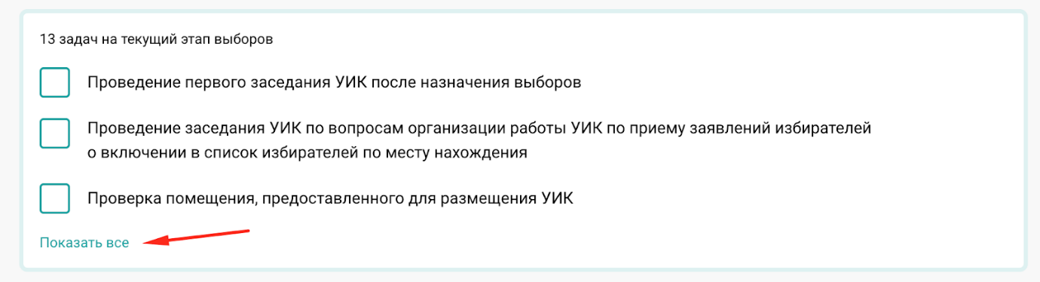
Рис. 53 — Кнопка «Показать все»

Чтобы скрыть список, нажмите кнопку «Скрыть» в нижней части блока (см. Рис. 54).
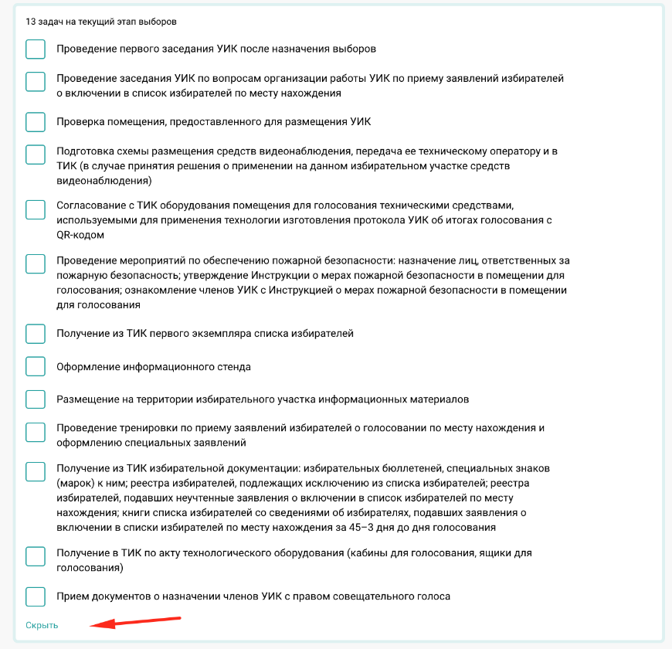
Рис. 54 — Кнопка «Скрыть»

Для того чтобы подтвердить выполнение задачи, поставьте флаг рядом с соответствующей задачей. Число задач к выполнению в верхней части блока уменьшится. Выполненные задачи отмечены установленным флагом. До перехода в другой раздел ИРБ УИК выполненные задачи будут отображаться в общем списке задач (см. Рис. 55).
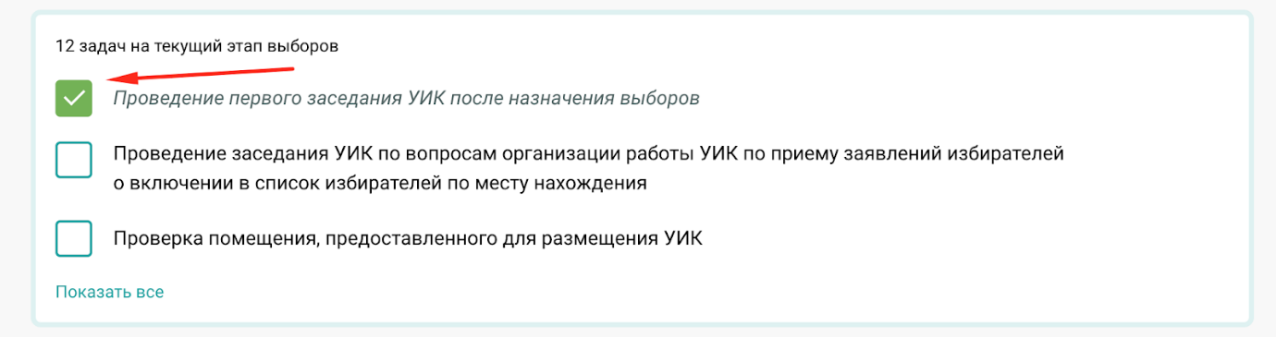
Рис. 55 — Выполненные задачи отмечены флагом

При переходе в другой раздел и последующем возврате к списку задач отмеченные флагом задачи будут скрыты. Для просмотра нажмите кнопку «Показать выполненные» (см. Рис. 56).
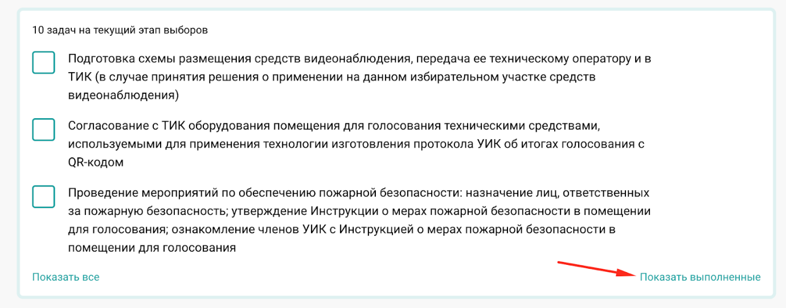
Рис. 56 — Кнопка «Показать выполненные»

Для отображения всего списка либо скрытия выполненных задач используйте кнопки в нижней части блока (см. Рис. 57).
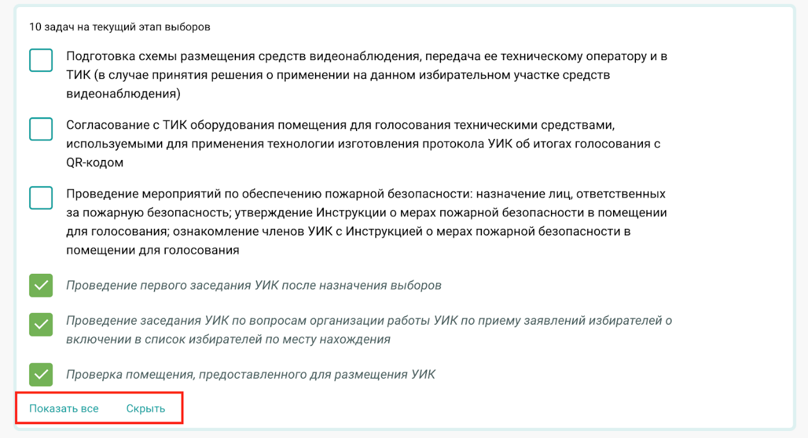
Рис. 57 — Кнопки «Показать все» и «Скрыть»

Задачи, выполняемые по расписанию
В ИРБ УИК можно просмотреть блок задач, доступных для выполнения в определенное время (см. Рис. 58).
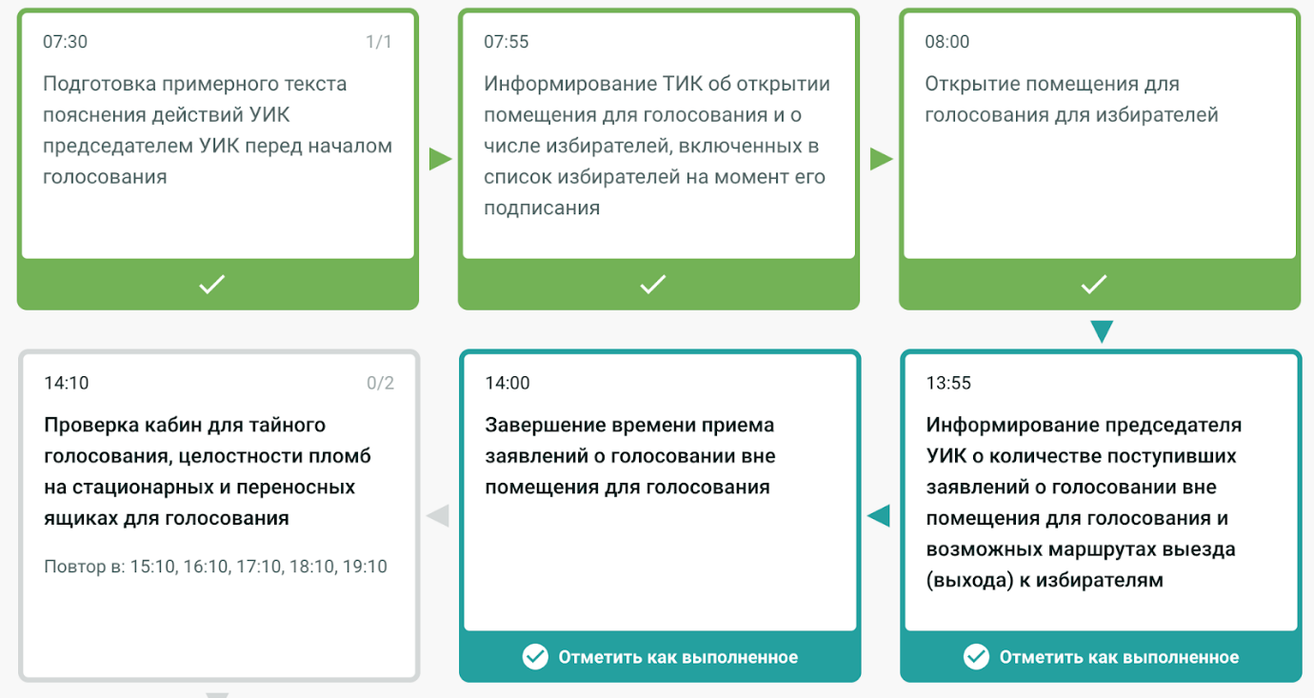
Рис. 58 — Задачи, доступные в определенное время

Выполненные задачи выделены светло-зеленым цветом и галочкой (см. Рис. 59).
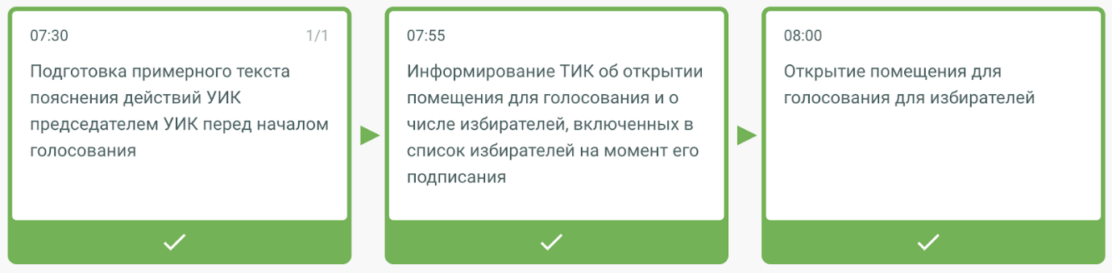
Рис. 59 — Выполненные задачи

Задачи становятся доступными для выполнения за 30 минут до времени, указанного на карточке задачи. Задачи, доступные для выполнения, имеют кнопки действий в нижней части карточки (см. Рис. 60)
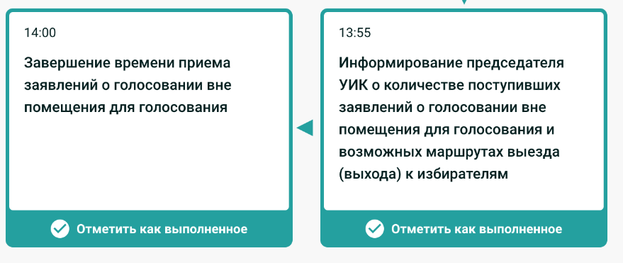
Рис. 60 — Кнопки действий в нижней части карточек

Если задача не была выполнена ко времени, указанному на карточке, в нижней части экрана отобразится сообщение (см. Рис. 61).
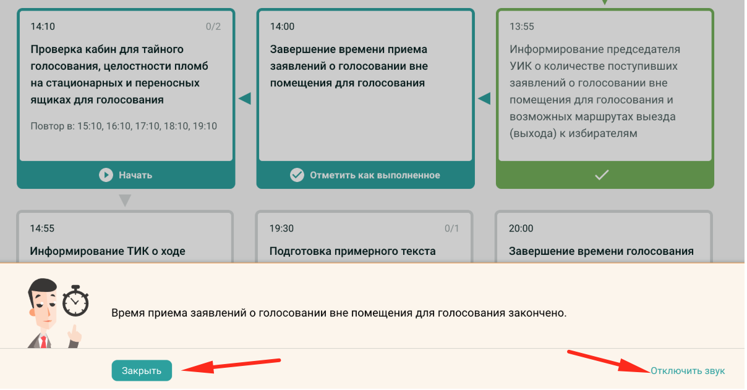
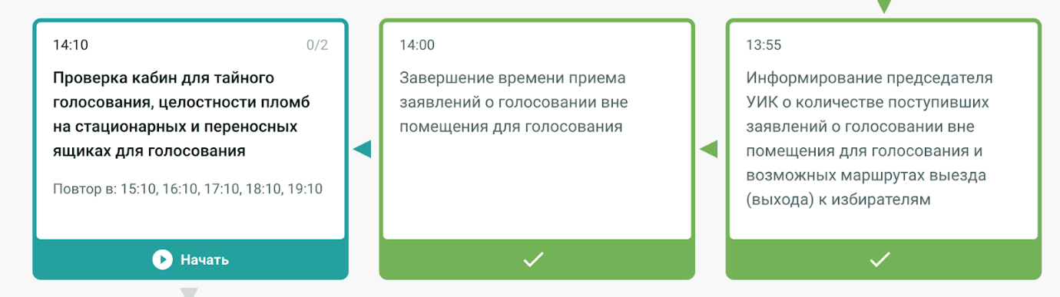
Рис. 61 — Уведомление об окончании времени приема заявлений

Если в сообщении содержится задача «простого» типа (см. п. 4.4.2.1), то по кнопке «Отметить как выполненное» внизу сообщения задача будет отмечена как выполненная.
Если в сообщении содержится задача типа «визард» или «чек-лист», то необходимо перейти к инструкциям задачи и выполнить ее по правилам, описанным в п. 4.4.2.2 или 4.4.2.3 соответственно.
Неактивные задачи отображаются в серой рамке без кнопок действий, на них указано, в какое время они станут доступными для выполнения (см. Рис. 62)
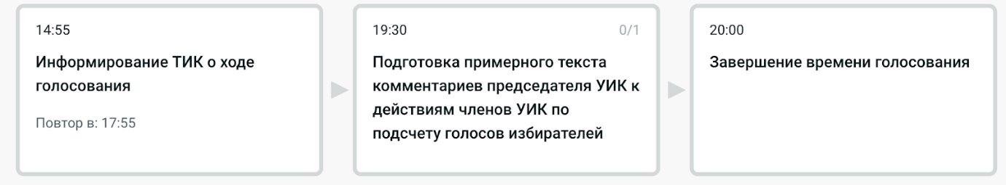
Рис. 62 — Неактивные задачи

Типы задач
В ИРБ УИК предусмотрены задачи бывают нескольких типов — простые задачи, чек-листы и визарды.

Выполнение простой задачи
Простая задача требует только отметки о выполнении и не предусматривает работу с инструкциями. Для того чтобы отметить ее как выполненную, нажмите кнопку «Отметить как выполненное». Задача изменит свой статус на выполненную (см. Рис. 63).
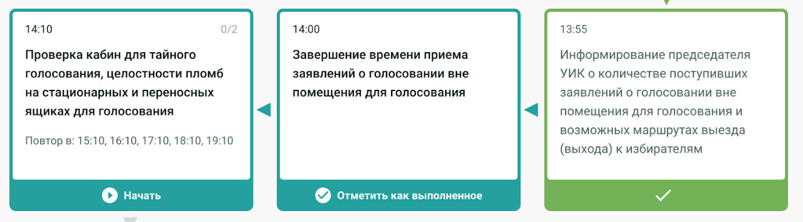
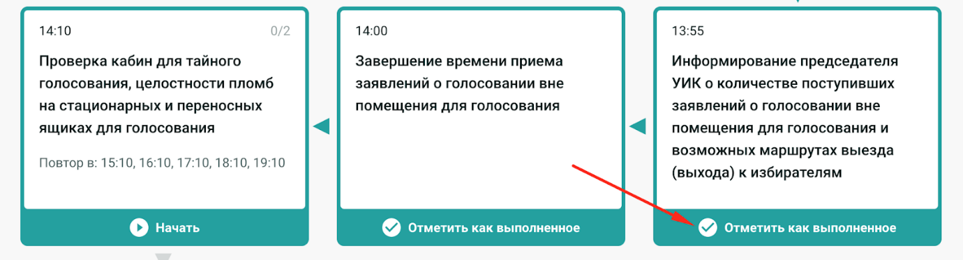
Рис. 63 — Кнопка «Отметить как выполненное»

Выполнение задачи типа «визард»
Для того чтобы начать выполнение задачи, нажмите кнопку «Начать» (см. Рис. 64).
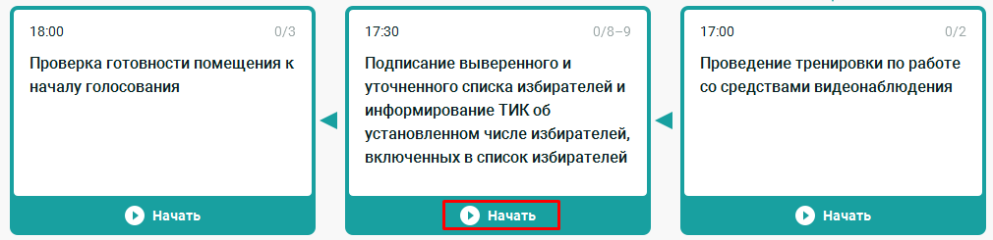
Рис. 64 — Кнопка «Начать»

Отобразится перечень действий, которые необходимо выполнить для решения задачи. Ознакомьтесь с информацией и нажмите «Следующий шаг» (см. Рис. 65).
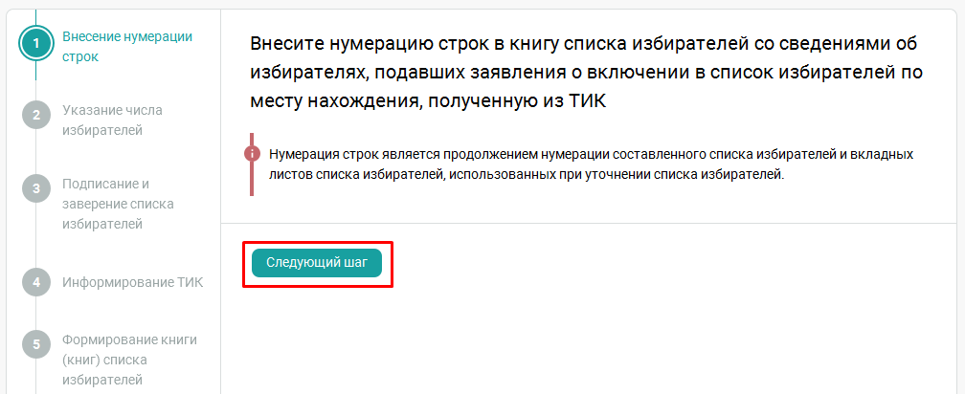
Рис. 65 — Кнопка «Следующий шаг»

Укажите число избирателей и нажмите «Следующий шаг» (см. Рис. 66).
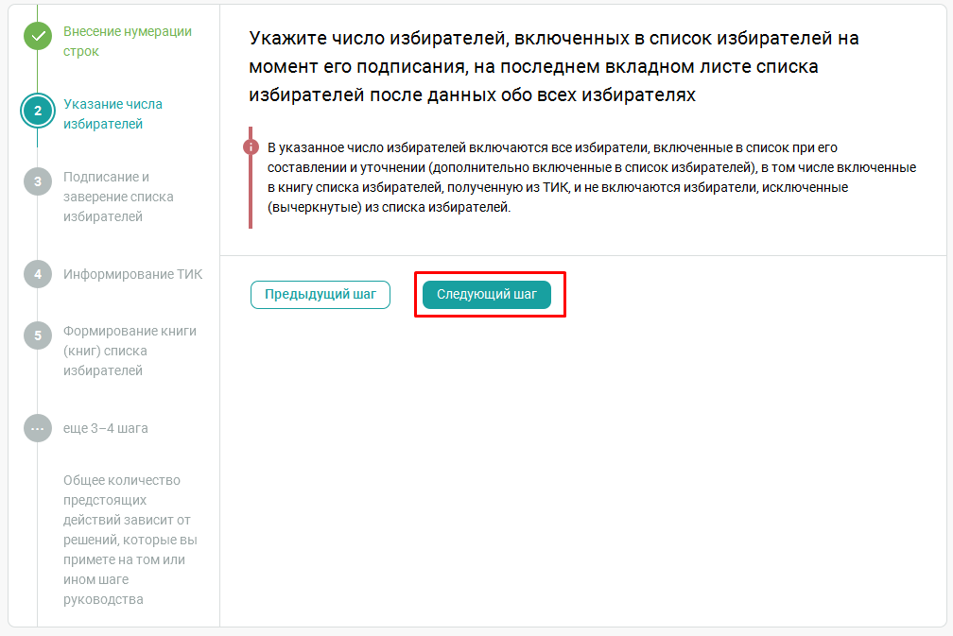
Рис. 66 — Кнопка «Следующий шаг»

Выполните необходимые действия с вкладным листом избирателей и пометьте их как выполненные, установив флаги напротив. Нажмите «Следующий шаг». Кнопка «Следующий шаг» становится активной, только когда флаги установлены напротив всех действий (см. Рис. 67).
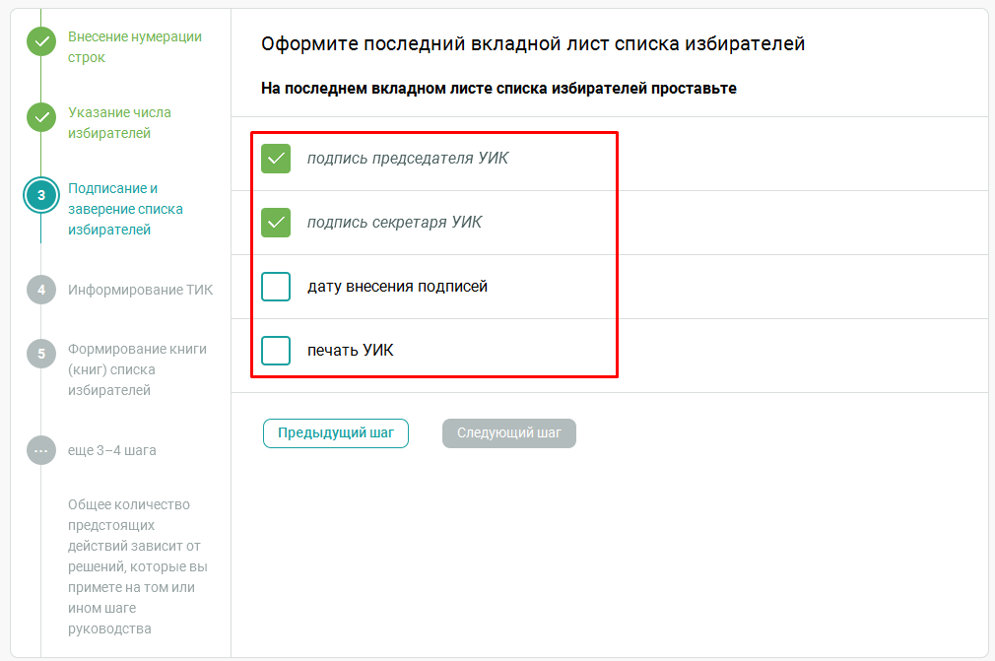
Рис. 67 — Кнопка «Следующий шаг» неактивна, так как установлены не все флаги

Ознакомьтесь с информацией и нажмите «Следующий шаг» (см. Рис. 68)
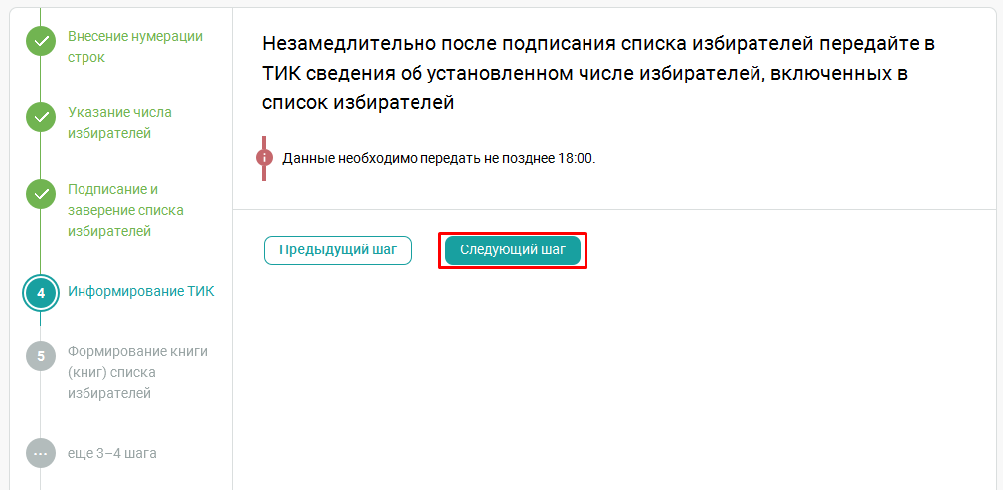
Рис. 68 — Кнопка «Следующий шаг»

Выберите один из вариантов и нажмите «Следующий шаг» (см. Рис. 69).
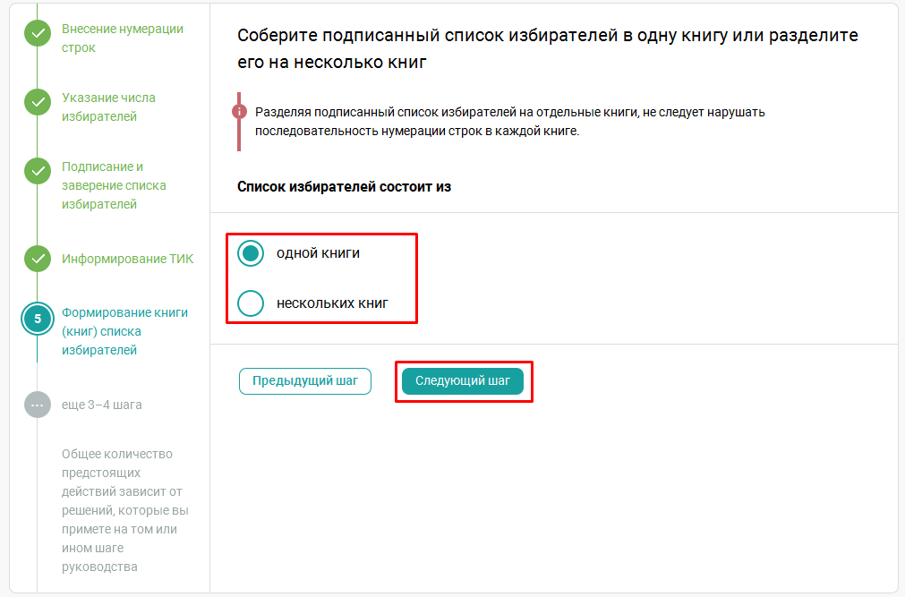
Рис. 69 — Выбор из вариантов ответа и кнопка «Следующий шаг»

Ознакомьтесь с информацией и нажмите «Следующий шаг» (см. Рис. 70).
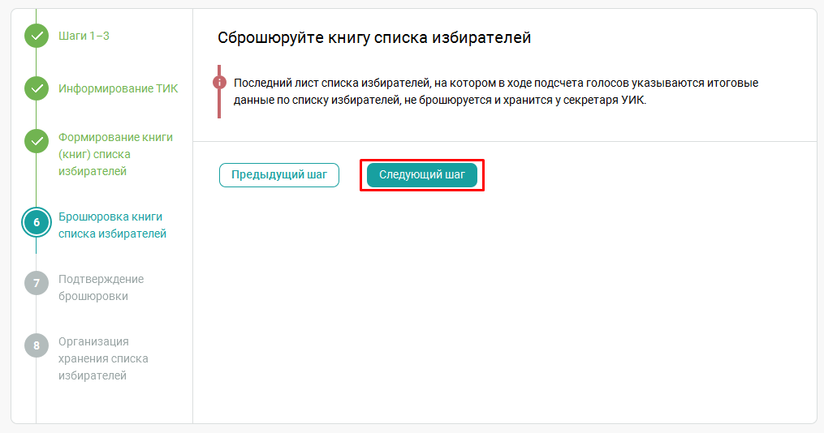
Рис. 70 — Кнопка «Следующий шаг»

Установите флаги и нажмите «Следующий шаг» (см. Рис. 71).
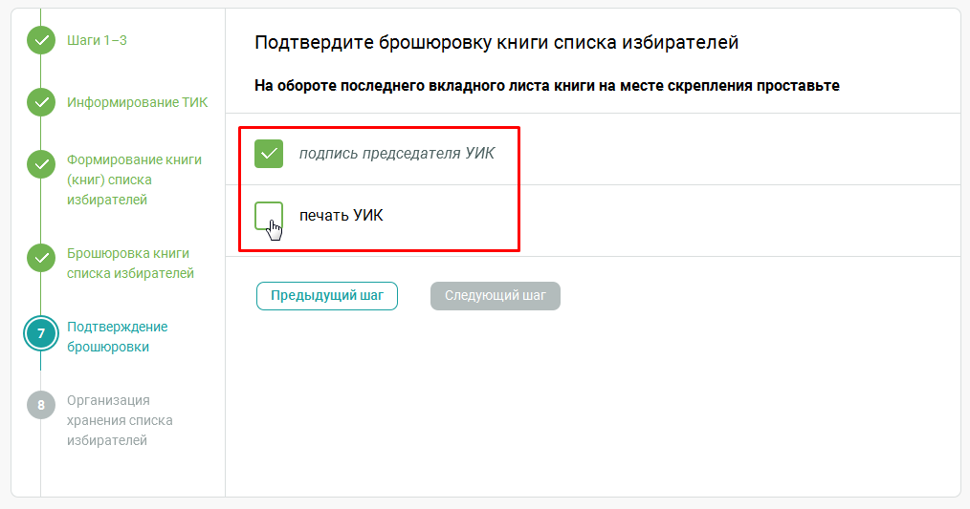
Рис. 71 — Кнопка «Следующий шаг»

Нажмите кнопку «Завершить» (см. Рис. 72).
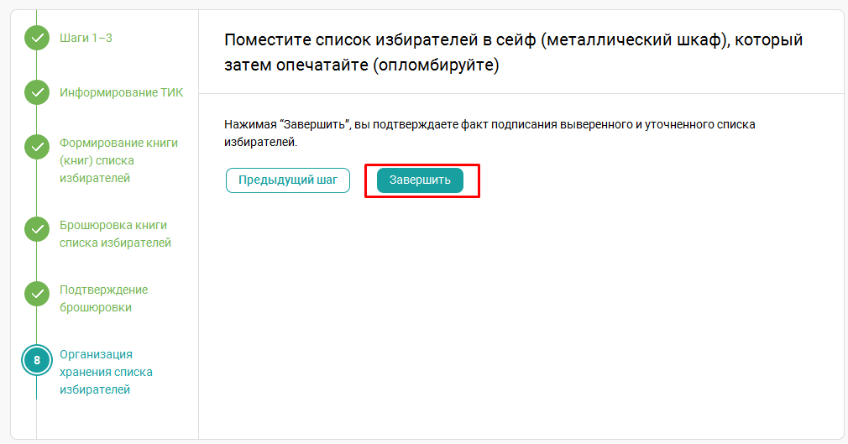
Рис. 72 — Кнопка «Завершить»

Выполнение задачи типа «чек-лист»
Чтобы приступить к выполнению задачи, нажмите кнопку «Начать» (см. Рис. 73).
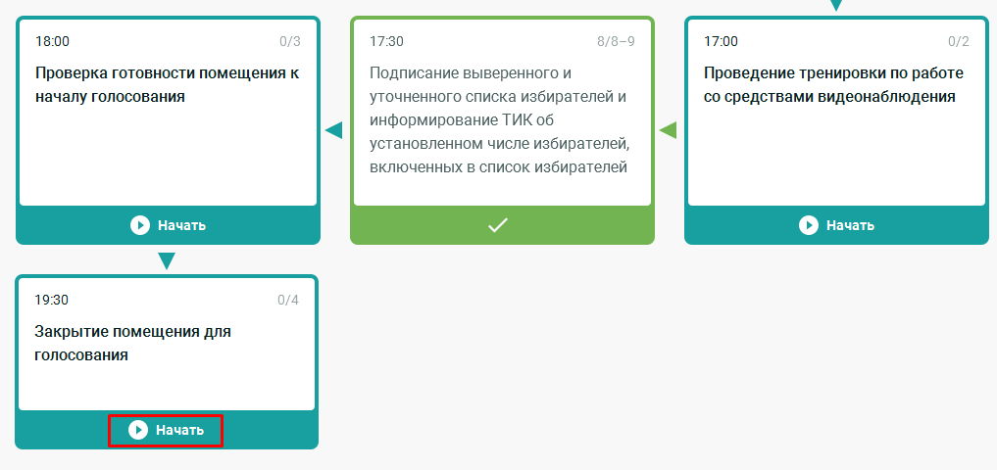
Рис. 73 — Кнопка «Начать»

Отобразится перечень действий, необходимых для решения задачи.
Установите флаги, подтверждая выполнение соответствующих действий (см. Рис. 74).
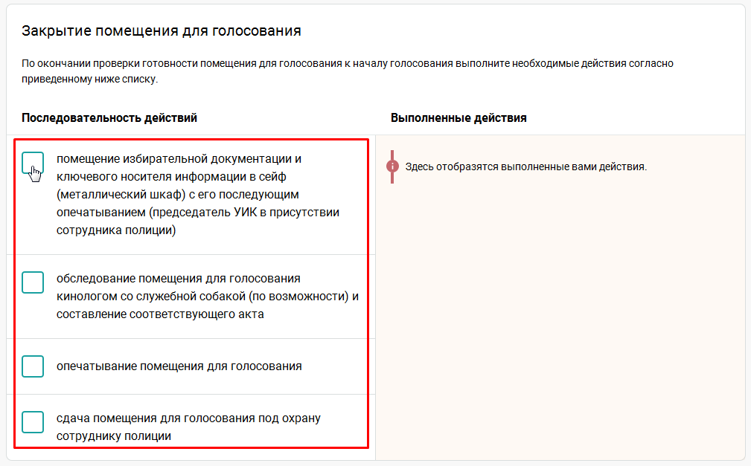
Рис. 74 — Установка флагов

Убедитесь, что все необходимые действия выполнены (флаги установлены, наименования действий перемещены в правую часть страницы) и нажмите «Отметить как выполненное» (см. Рис. 75).
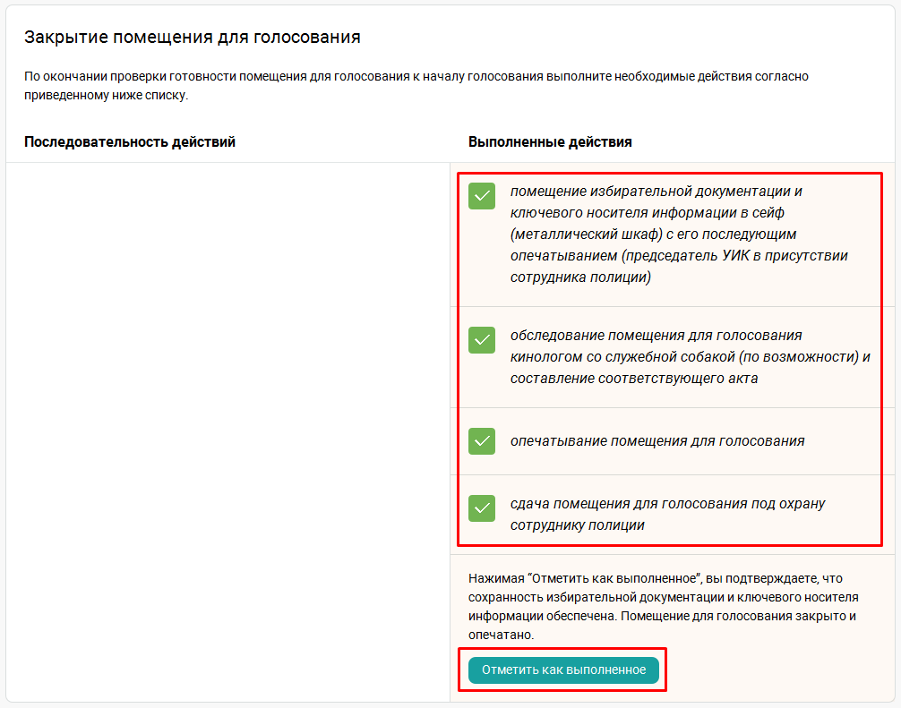
Рис. 75 — Кнопка «Отметить как выполненное»

Работа с задачами, выполняемыми по требованию (пошаговые инструкции)

Блок задач по требованию (пошаговых инструкций)
Для того чтобы перейти к блоку пошаговых инструкций, переместитесь вниз страницы — блок находится под разделом «План на сегодня» (см. Рис. 76).
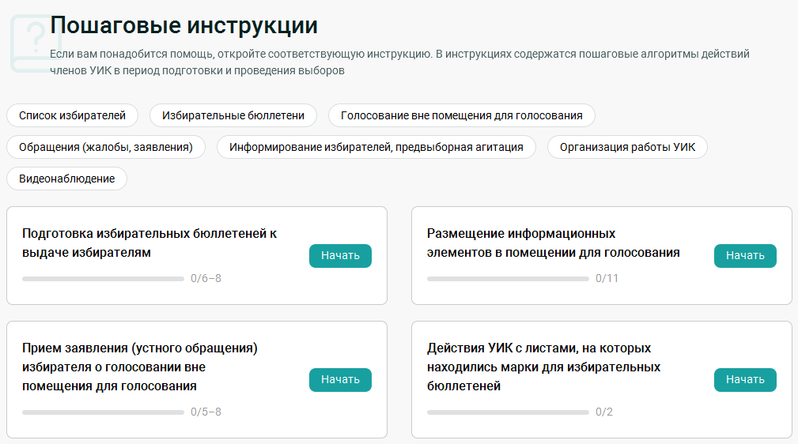
Рис. 76 — Блок пошаговых инструкций

Обратите внимание, что инструкции могут быть доступны или недоступны в зависимости от этапа избирательной кампании и времени. На недоступных инструкциях описаны причины их недоступности. Если они будут доступны в будущем, указывается информация о времени, когда инструкция станет доступной (см. Рис. 77).
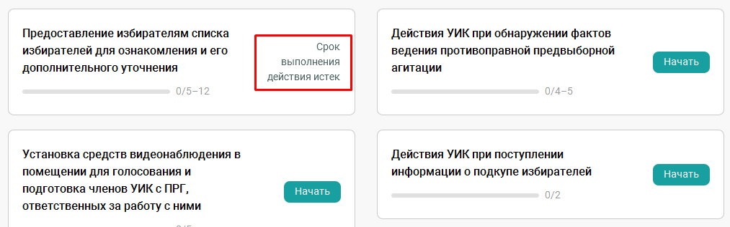
Рис. 77 — Указание о доступности/недоступности инструкции

Навигация по разделу «Пошаговые инструкции»
Для поиска инструкций по определенному направлению используйте кнопки фильтра в верхней части раздела (см. Рис. 78).
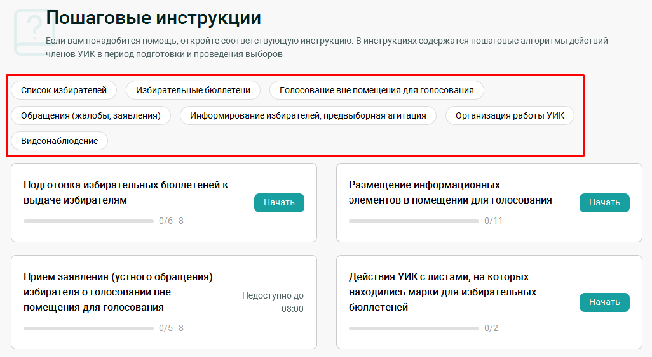
Рис. 78 — Фильтр инструкций по определенным направлениям

При нажатии на определенные фильтры отобразятся соответствующие им инструкции (см. Рис. 79).
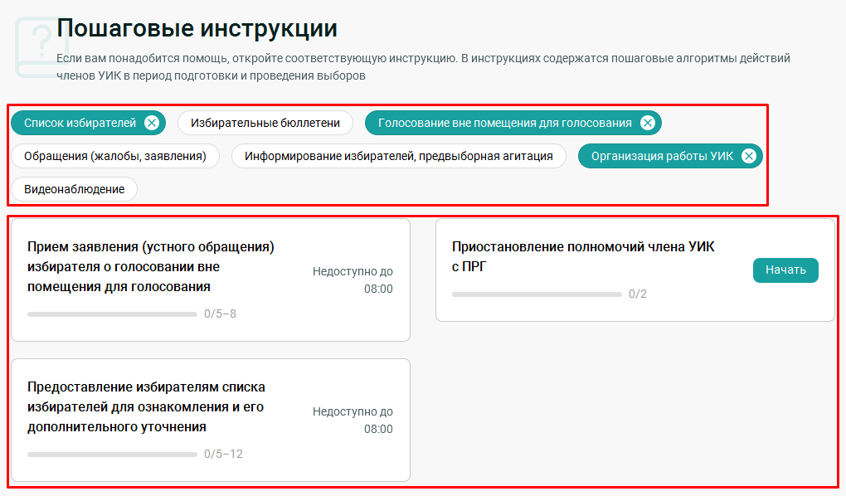
Рис. 79 — Фильтрация инструкций

Нажмите на «крестик» в правой части кнопки фильтра, чтобы отключить фильтр по конкретному направлению.
При наличии совмещенных выборов пошаговые инструкции будут разделены по вкладкам (см. Рис. 80):
- пошаговые инструкции в ИРБ УИК разработаны для выборов депутатов Государственной Думы Федерального Собрания Российской Федерации и находятся на соответствующей вкладке (вкладка именуется в зависимости от выборов, указанных в настройках);
- универсальные инструкции, которые могут быть использованы для любого типа выборов, находятся на вкладке «Все остальные типы выборов, проходящие сейчас в пределах вашего избирательного округа».
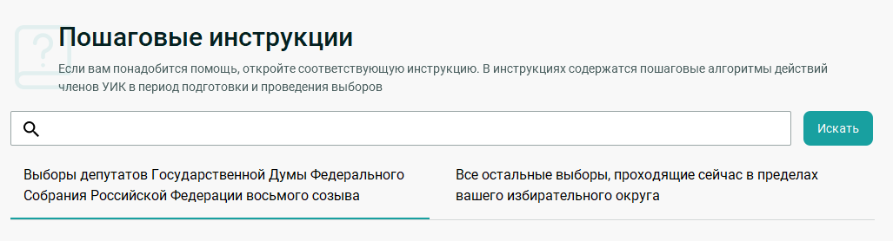
Рис. 80 — Разделение пошаговых инструкций по вкладкам

Работа с пошаговыми инструкциями
В ИРБ УИК предусмотрены пошаговые инструкции двух типов: чек-листы и визарды.
Для того чтобы начать работу с необходимой инструкцией, нажмите кнопку «Начать» на карточке инструкции (см. Рис. 81).
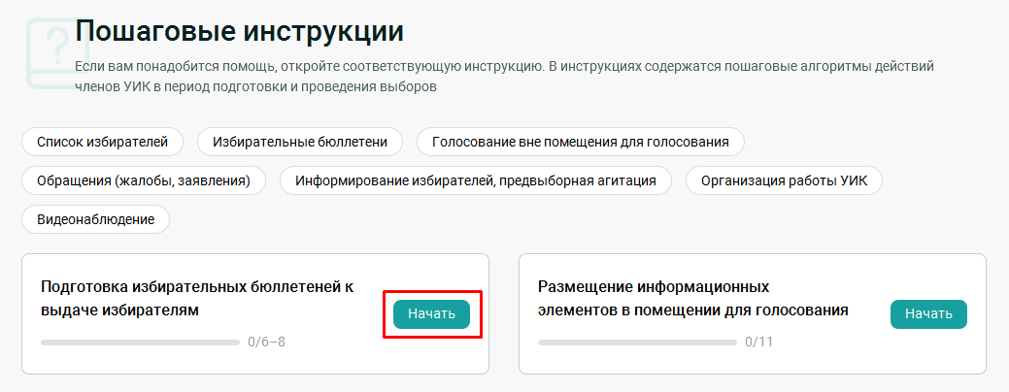
Рис. 81 — Кнопка «Начать»

Далее следуйте инструкции, заполняя необходимые данные (подробнее по заполнению см. п. 4.4.2.2 и 4.4.2.3).

Поиск по пошаговым инструкциям
Поиск по пошаговым инструкциям позволяет пользователю найти необходимую инструкцию по ключевому слову (см. Рис. 82).
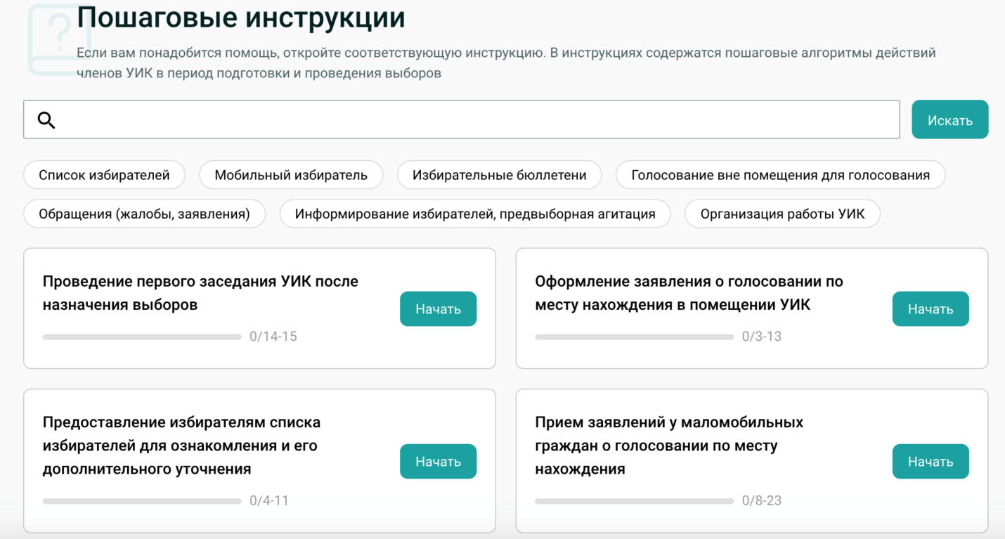
Рис. 82 — Раздел «Пошаговые инструкции»

В разделе «Пошаговые инструкции» введите ключевое слово или словосочетание в поле поиска и нажмите кнопку «Искать» (см. Рис. 83).
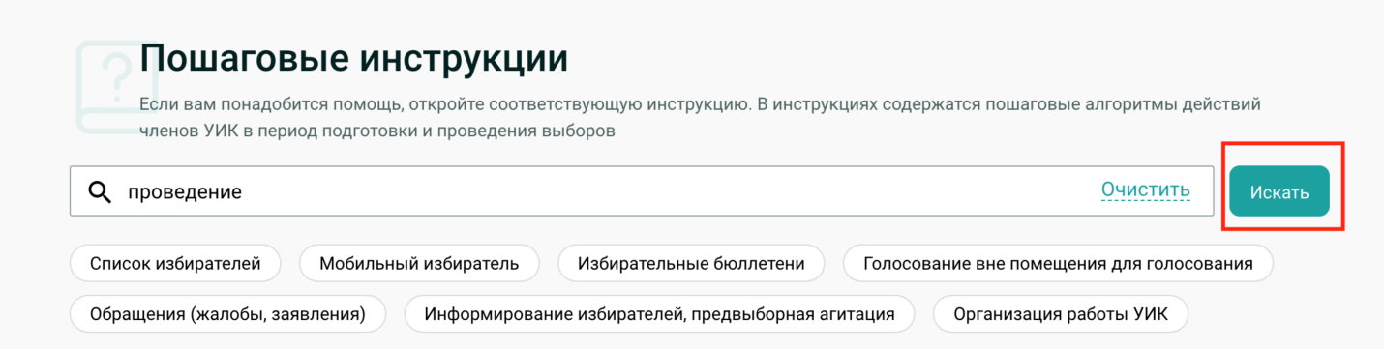
Рис. 83 — Кнопка «Искать»

При наличии совпадений в заголовках инструкций отобразятся инструкции и выделятся совпадения (см. Рис. 84).
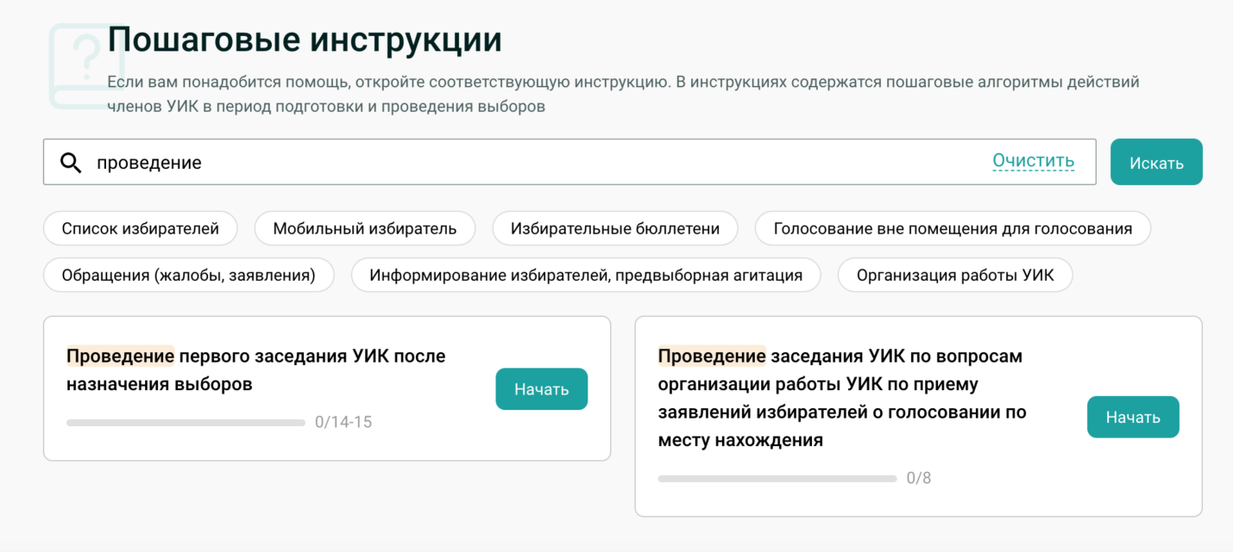
Рис. 84 — Выделение найденных совпадений

При отсутствии совпадения отобразится сообщение о том, что результаты не найдены (см. Рис. 85).
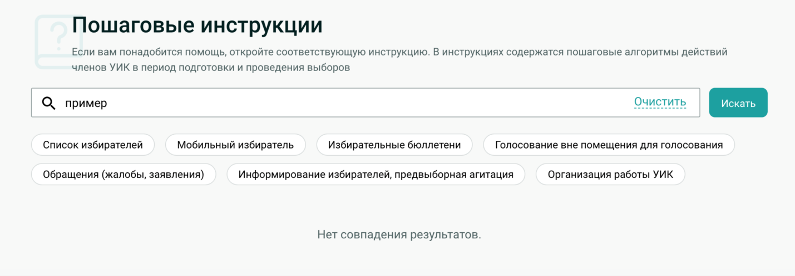
Рис. 85 — Сообщение об отсутствии совпадений

Начните работу с найденной инструкцией или вернитесь к общему списку инструкции путем очистки поля поиска.

Просмотр пройденной инструкции
Для просмотра всех шагов пройденной инструкции нажмите кнопку «Посмотреть» (см. Рис. 86).
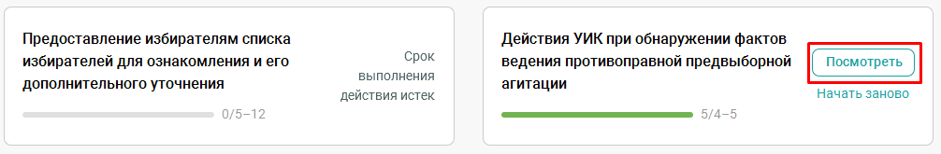
Рис. 86 — Кнопка «Посмотреть»
Для навигации по шагам инструкции используйте кнопки «Предыдущий шаг» и «Следующий шаг» (см. Рис. 87).
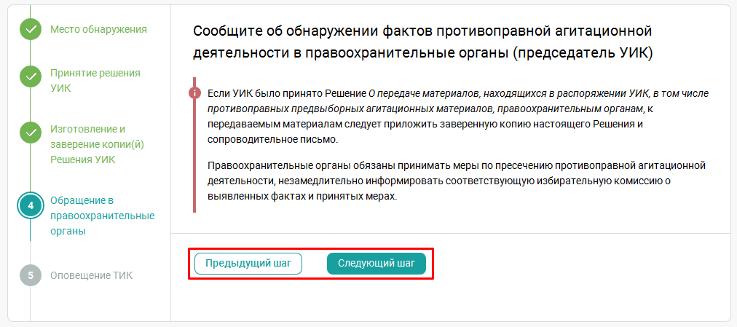
Рис. 87 — Кнопки «Следующий шаг» и «Предыдущий шаг»

Продолжение работы с инструкцией
Для продолжения работы с незавершенной инструкцией нажмите кнопку «Продолжить» на карточке инструкции. Работа продолжится с того шага, на котором пользователь прервался (см. Рис. 88).
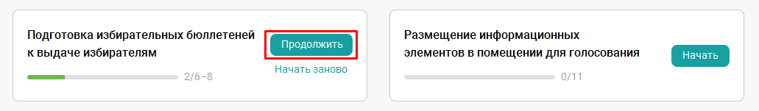
Рис. 88 — Кнопка «Продолжить»

Повторное выполнение инструкции
Для повторного выполнения инструкции нажмите кнопку «Начать заново» (см. Рис. 89). При этом произойдет сброс выполненных шагов и инструкция начнется заново.
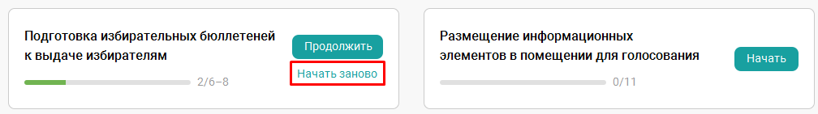
Рис. 89 — Кнопка «Начать заново»

Работа с библиотекой документов

Переход в раздел «Библиотека документов»
Для того чтобы перейти в раздел «Библиотека документов», выберите его в верхнем меню (см. Рис. 90).
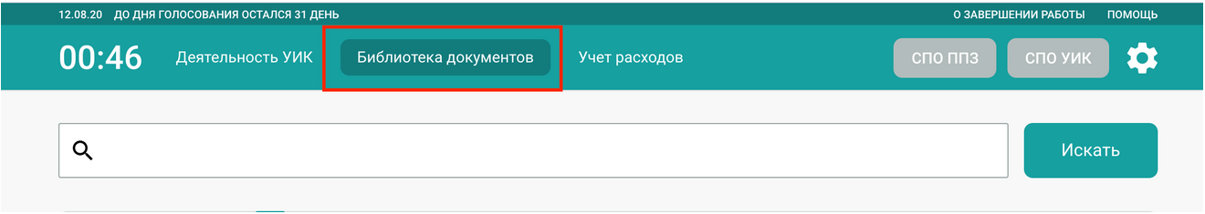
Рис. 90 — Раздел «Библиотека документов» в верхнем меню ИРБ УИК

Навигация по разделу «Библиотека документов»

Навигация по Библиотеке документов при наличии совмещенных выборов на территории избирательного участка
В случае прохождения на территории избирательного участка совмещенных выборов при входе в Библиотеку документов отобразится второй уровень меню с указанием названий выборов (см. Рис. 91).
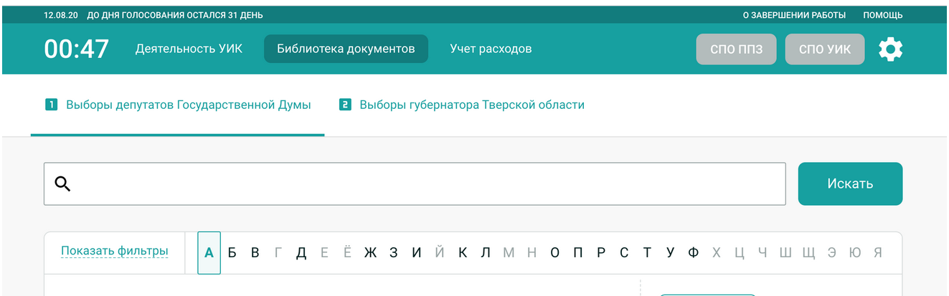
Рис. 91 — Второй уровень меню с названиями совмещенных выборов

Перечень документов будет отображаться в соответствии с данными выборами, а при заполнении данных в шаблоны документов будут использоваться данные о выборах, выбранных в верхнем меню.

Навигация по библиотеке при наличии одних выборов
Если в настройках ИРБ УИК добавлены только одни выборы, при входе в Библиотеку документов второй уровень меню отображаться не будет. Документы будут по умолчанию отображаться в соответствии с выборами, указанными в настройках ИРБ УИК, а данные об этих выборах будут использоваться при заполнении шаблонов документов (см. Рис. 92).
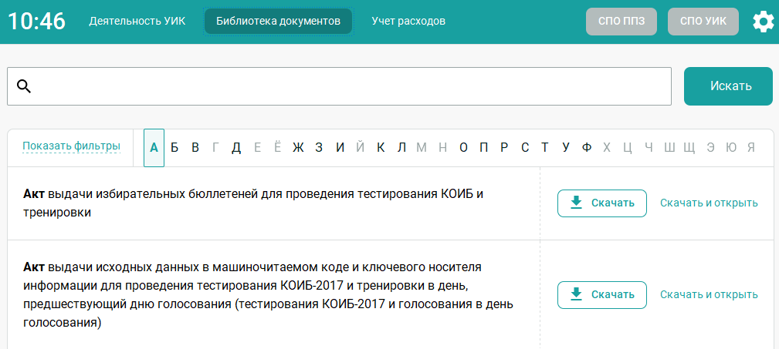
Рис. 92 — Документы, отображаемые в соответствии с выборами, указанными в настройках ИРБ УИК

Поиск документов по названию и алфавитному рубрикатору
Для отбора необходимых документов доступен поиск по названию и алфавитный рубрикатор. Для удобства поиска первое слово в названии выделяется жирным шрифтом (см. Рис. 93).
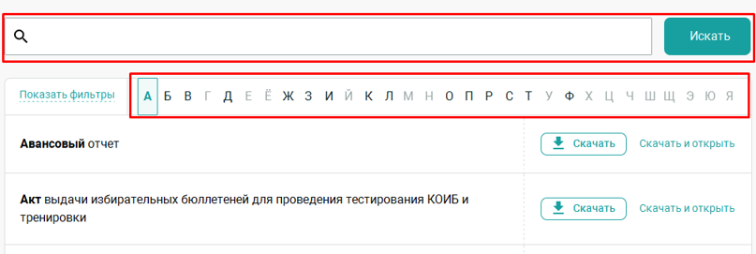
Рис. 93 — Поиск по документам

Работа с фильтрами по документам
Для того чтобы найти документ по категориям и этапам кампании, используйте фильтры. Для этого нажмите кнопку «Показать фильтры» (см. Рис. 94).
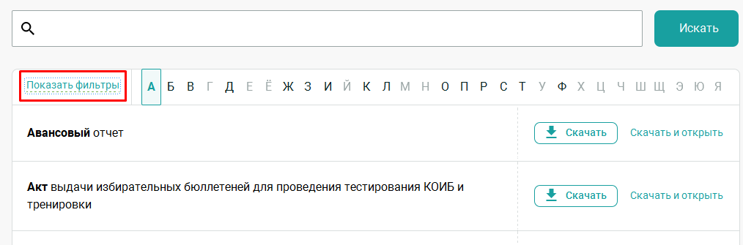
Рис. 94 — Кнопка «Показать фильтры»

В открывшейся панели фильтров выберите необходимые категории документов:
- Список избирателей;
- Мобильный избиратель;
- Избирательные бюллетени;
- Подсчет голосов избирателей и установление итогов голосования;
- Голосование в помещении для голосования;
- Голосование вне помещения для голосования;
- Наблюдатели, представители СМИ;
- Обращения (жалобы, заявления);
- Информирование избирателей, предвыборная агитация;
- Организация работы УИК;
- Видеонаблюдение;
- Протокол УИК об итогах голосования с отметкой «Повторный»;
- Протокол УИК об итогах голосования с отметкой «Повторный подсчет голосов»;
- Представление протокола УИК об итогах голосования и иных документов в ТИК;
- Работа с КОИБ;
- Досрочное голосование;
- Финансовая деятельность;
- Голосование в течение нескольких дней подряд.
Также в фильтрах доступны различные этапы кампании:
- Дни до дня, предшествующего дню голосования;
- День, предшествующий дню голосования;
- День голосования;
- Установление итогов голосования;
- Дни после дня голосования.
При выборе фильтров список документов будет отфильтрован автоматически (см. Рис. 95).
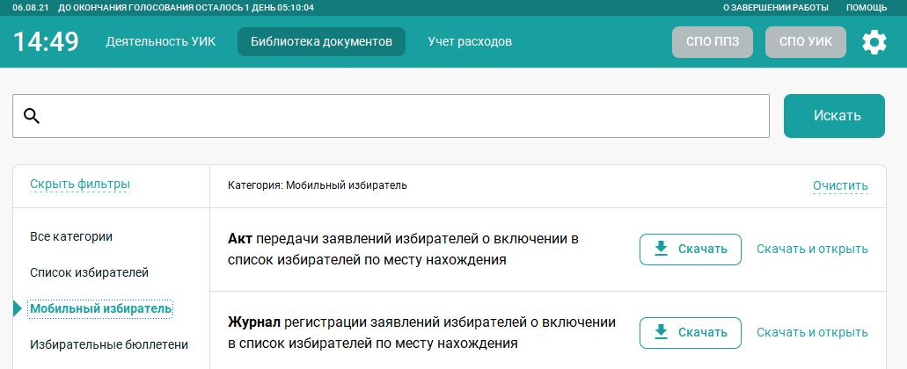
Рис. 95 — Отфильтрованный список документов

Все выбранные фильтры будут отображены над списком документов (см. Рис. 96)
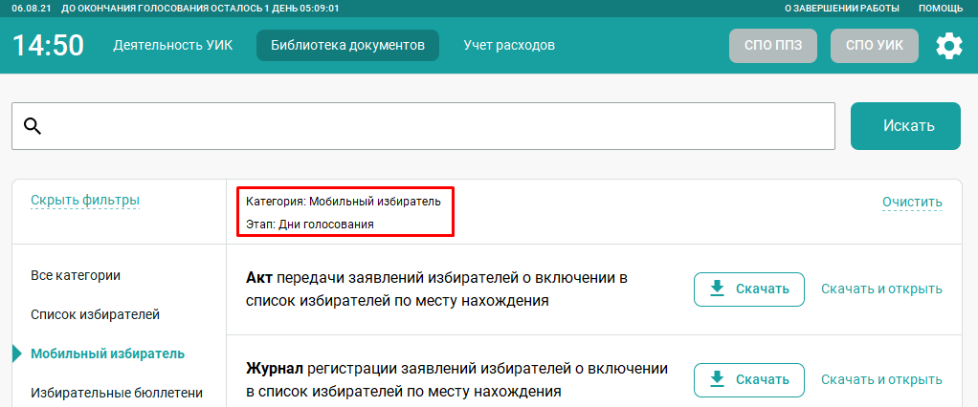
Рис. 96 — Выбранные фильтры отображаются над списком документов

Для того чтобы сбросить все фильтры, нажмите кнопку «Очистить». При этом все фильтры будут сброшены (см. Рис. 97).
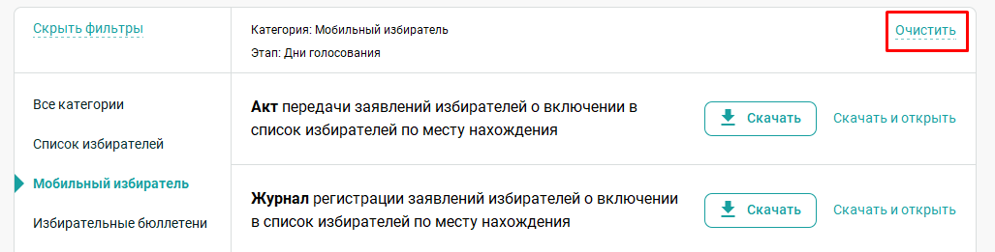
Рис. 97 — Сброс фильтров, кнопка «Очистить»

Чтобы очистить поиск и вернуть все результаты, нажмите «Очистить» в строке поиска (см. Рис. 98).
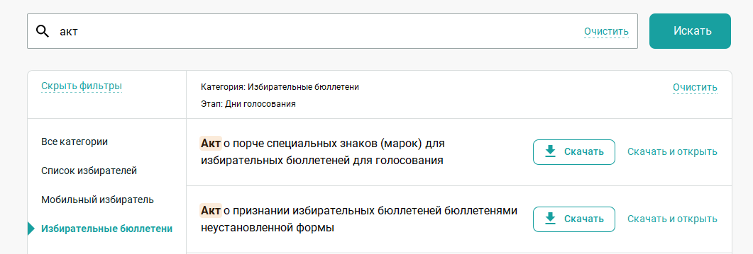
Рис. 98 — Кнопка «Очистить» в строке поиска

Очистка фильтров и поиска являются независимыми процессами: можно отдельно сбросить поиск, но просматривать отфильтрованные результаты и, наоборот, сбросить фильтры, но просматривать результаты поиска.

Работа с документом

Просмотр документа
Часть документов в библиотеке доступна для предпросмотра; справа от таких документов отображается кнопка «Посмотреть». Для того чтобы ознакомиться с документом, нажмите на эту кнопку (см. Рис. 99).
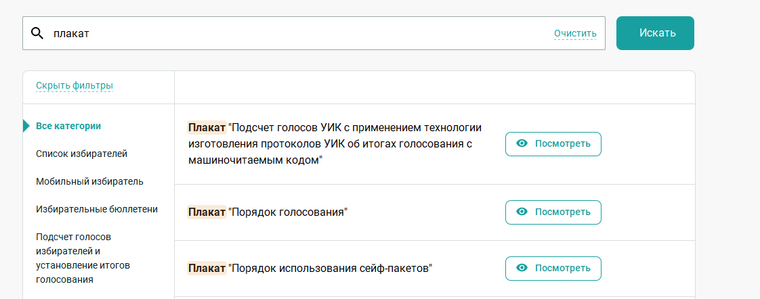
Рис. 99 — Кнопка «Посмотреть»

Текст документа откроется во всплывающем окне (см. Рис. 100).
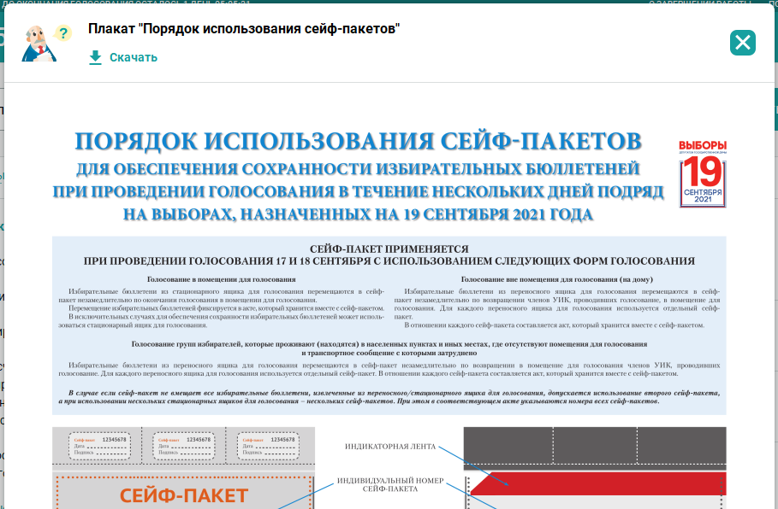
Рис. 100 — Предпросмотр документа

В окне предпросмотра вы можете ознакомиться с первой страницей документа.

Скачивание просматриваемого документа
Если документ содержит более пяти страниц, внизу последней страницы документа отображается кнопка «Скачать для продолжения просмотра». Нажмите на кнопку, чтобы скачать документ полностью на локальный компьютер (см. Рис. 101).
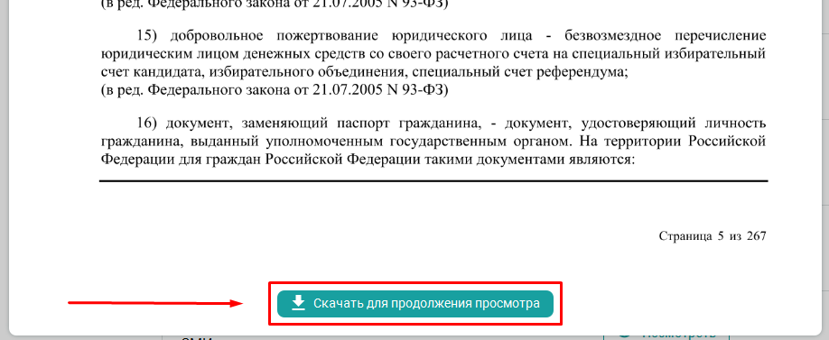
Рис. 101 — Кнопка «Скачать для продолжения просмотра»

Кроме того, для всех документов в режиме просмотра доступна кнопка «Скачать» в верхней части страницы рядом с заголовком (см. Рис. 102).
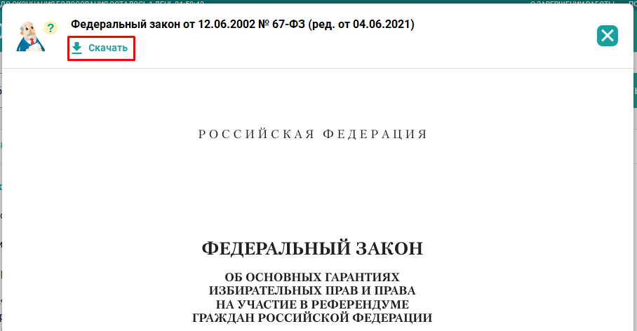
Рис. 102 — Кнопка «Скачать»

При успешной загрузке файла отобразится уведомление о том, что документ был сохранен на локальный компьютер (см. Рис. 103).
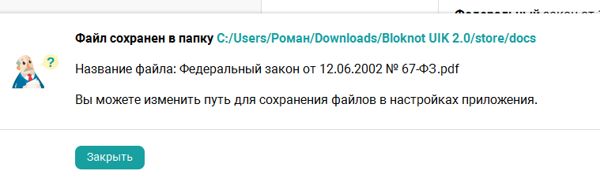
Рис. 103 — Уведомление о сохранении файла

Для того чтобы открыть загруженный документ, нажмите на ссылку в указанном уведомлении (см. Рис. 104).
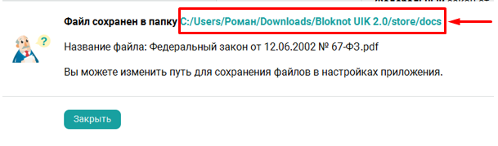
Рис. 104 — Ссылка в уведомлении о загруженном файле

Откроется папка, в которой находятся все загруженные пользователем документы. Выберите необходимый документ и откройте его двойным щелчком мыши (см. Рис. 105).
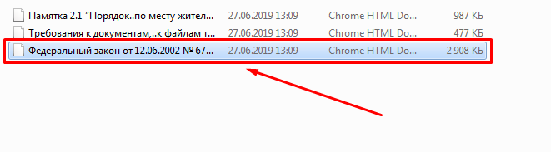
Рис. 105 — Выбор документа

Загрузка и открытие документа
При загрузке поля в документе будут заполнены данными из настроек программы. Для того чтобы загрузить необходимый документ, нажмите кнопку «Скачать» на его карточке (см. Рис. 106).
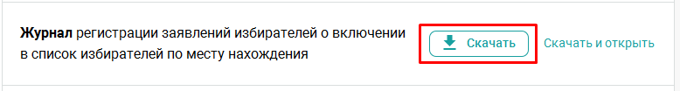
Рис. 106 — Кнопка «Скачать»

Для того, чтобы загрузить и после этого автоматически открыть файл, нажмите кнопку «Скачать и открыть» (см. Рис. 107).
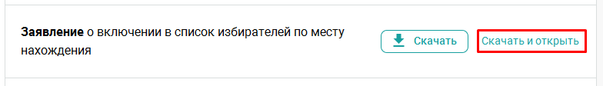
Рис. 107 — Кнопка «Скачать и открыть»

Если на локальном компьютере не установлено ПО MS Word, отобразится уведомление (см. Рис. 108). В данном случае при загрузке документа не будет происходить автоматического заполнения данными из настроек.
Рис. 108 — Уведомление о невозможности открыть файл

Работа с модулем «Учет расходов»

Выбор режима работы
Модуль поддерживает два режима работы:
- Импорт файлов, переданных в УИК из ТИК, содержащих алгоритмы формирования документов финансовой отчетности УИК (см. п. 4.7.2).
- Создание конфигурации шаблона финансовой отчетности вручную (см. п. 4.7.3).
Для выбора режима работы нажмите на раздел «Учет расходов» в верхнем меню и выберите нужный вариант (см. Рис. 109):
- для импорта файла нажмите на блок «У вас есть файл модуля Учет расходов на федеральные выборы», полученный из ТИК»;
- для создания конфигурации вручную нажмите на блок «У вас нет файла финансовой отчетности, полученного из ТИК».
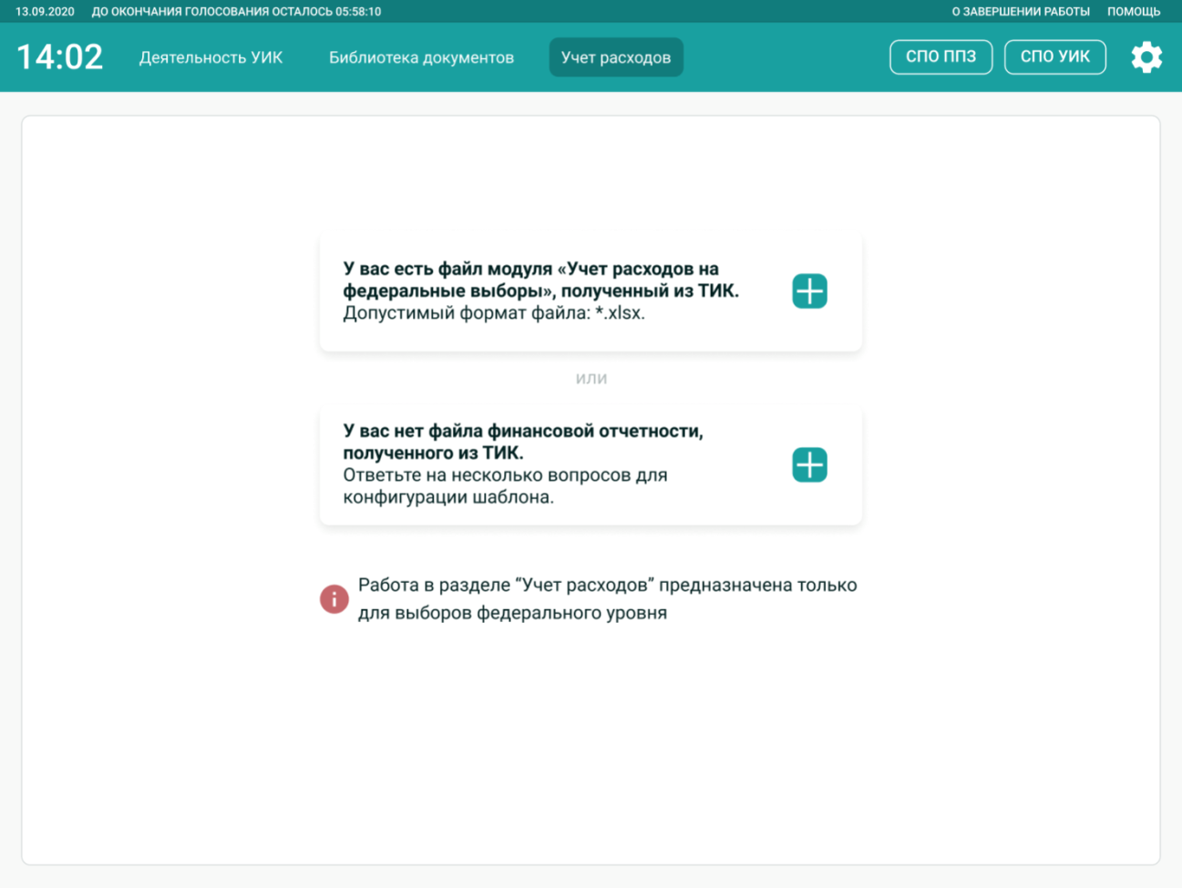
Рис. 109 — Выбор режима работы в разделе «Учет расходов»

Примечание.
Опции выбора режима работы будут заблокированы, если в настройках ИРБ УИК отсутствуют выборы федерального уровня (см. Рис. 110).

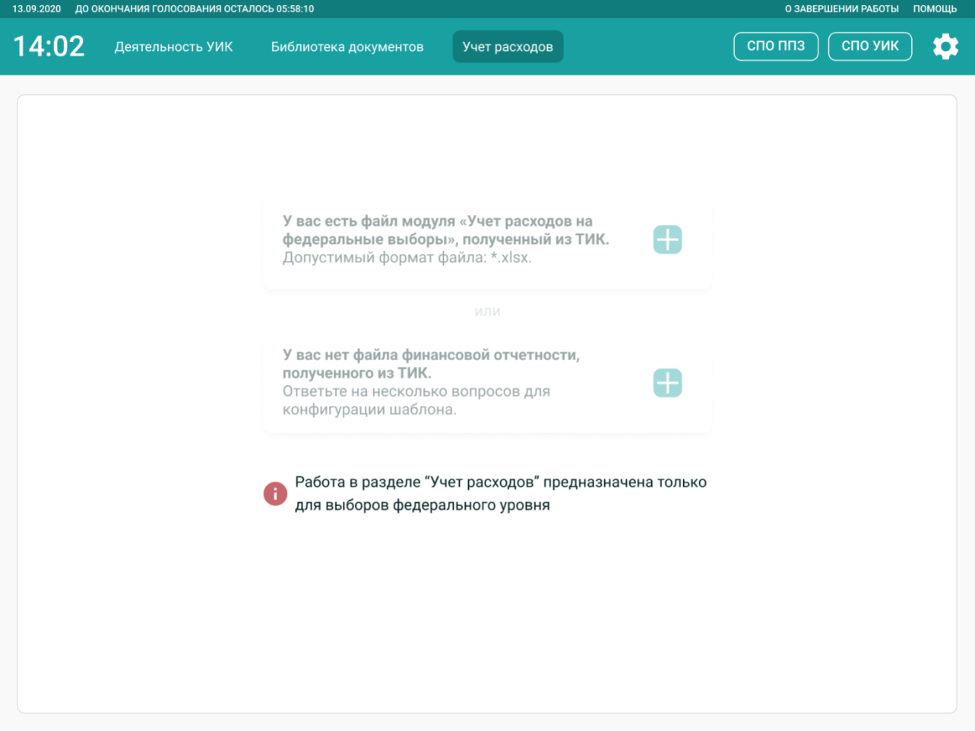
Рис. 110 — Выбор режима работы в разделе «Учет расходов» заблокирован

Импорт файлов, содержащих алгоритмы формирования документов финансовой отчетности УИК

Примечание.
Для использования режима импорта файлов на начальном этапе работы с разделом «Учет расходов» необходимо выбрать соответствующую опцию (см. п. 4.7.1).

Для загрузки файла нажмите кнопку «Загрузить файл» (см. Рис. 111).
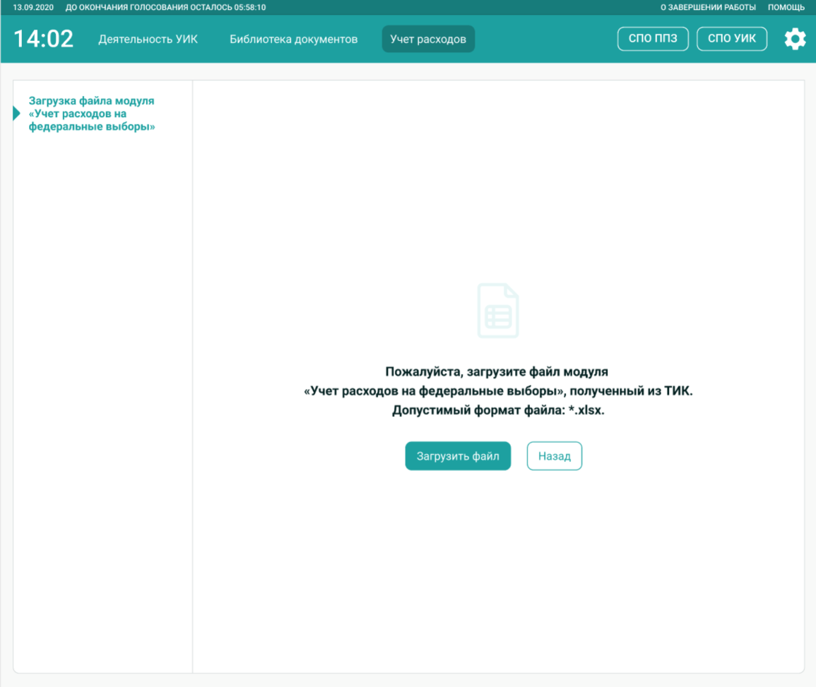
Рис. 111 — Загрузка файла модуля «Учет расходов на федеральные выборы», полученный из ТИК

Укажите местоположение файла в файловой системе Windows.
Во время загрузки файл проверяется на соответствие формату, загружается информация о наборе сервисных листов, создается соответствие между ячейками файла и полями в ИРБ УИК, заполняются соответствующие поля в подразделах данными из файла (см. Рис. 112).
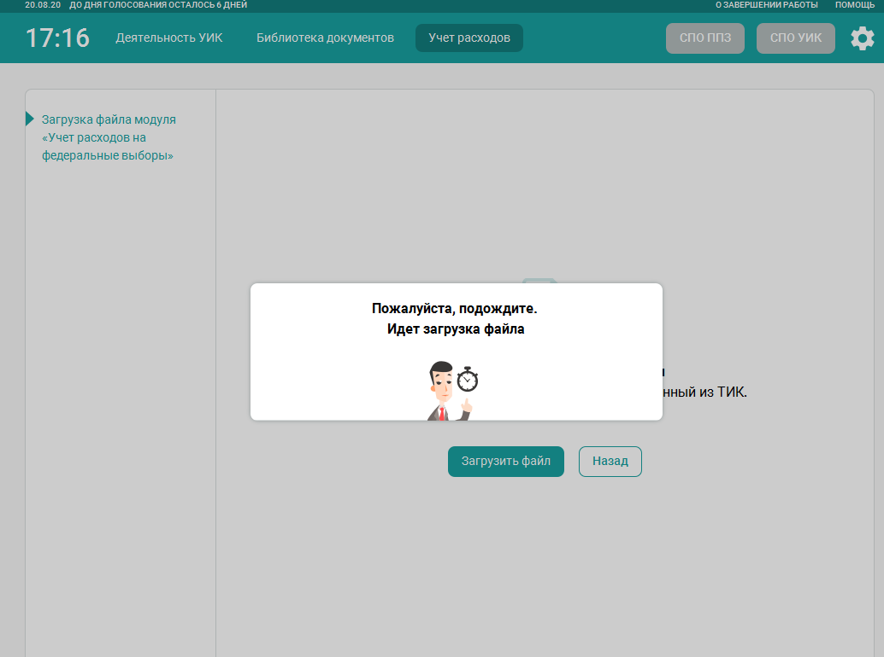
Рис. 112 — Интерфейс ожидания загрузки файла

После загрузки файла отображаются все сервисные листы в виде подразделов.
Пример набора подразделов после загрузки файла krf_f_zp_no.xlsx:
- Загрузка файла модуля «Учет расходов на федеральные выборы».
- Настройки ТИК и УИК.
- График работы.
- Сведения о фактически отработанном времени.
- Расчетная ведомость.
- Формирование и печать отчетных документов.
Порядок подразделов соответствует порядку сервисных листов в исходном файле. Сервисные листы «Сведения ФОВ ПЕЧАТЬ» и «Прил. к решению о коэффициенте» не отображаются в ИРБ УИК, так как не подлежат ручному заполнению (см. Рис. 113).
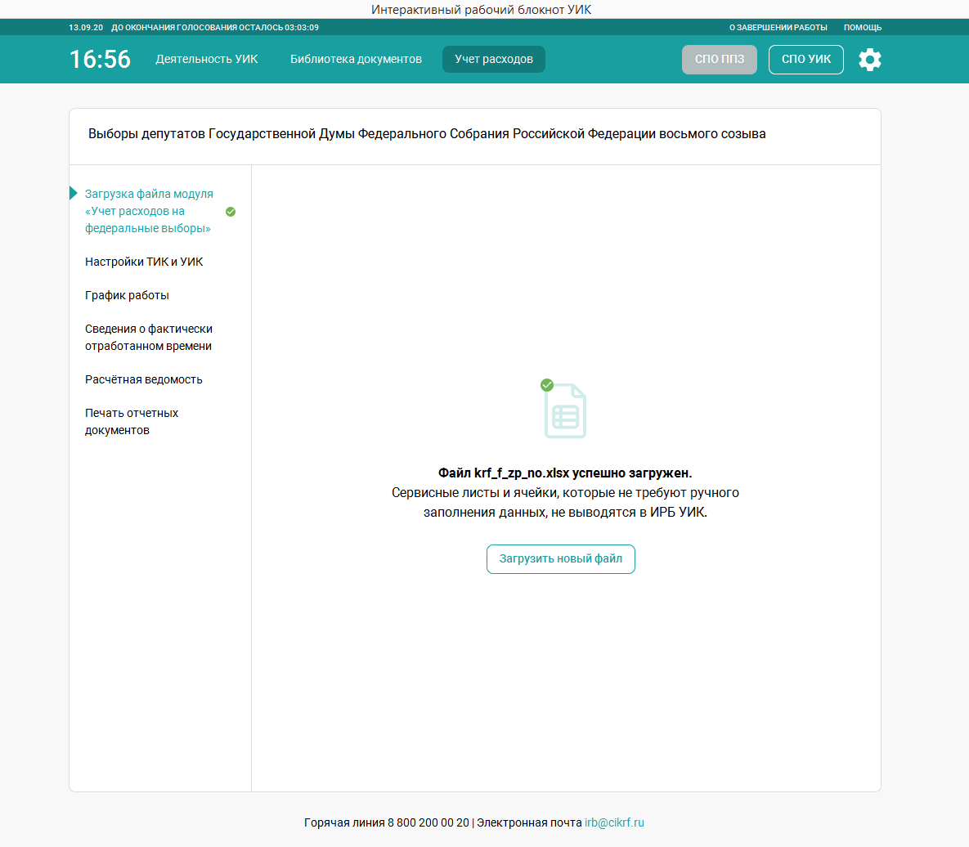
Рис. 113 — Уведомление о том, что сервисные листы и ячейки, которые не требуют ручного заполнения данных, не выводятся в ИРБ УИК

В случае неудачной загрузки файла отобразится сообщение об ошибке, содержащее возможные причины и способы решения проблемы (см. Рис. 114).
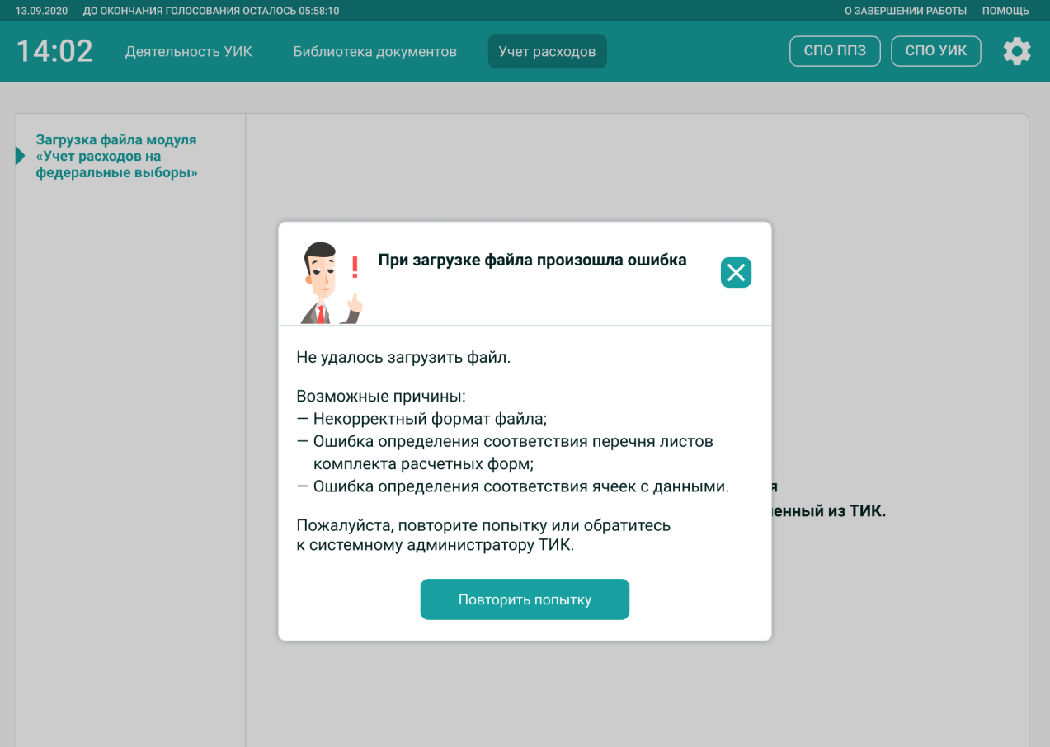
Рис. 114 — Сообщение об ошибке

Ввод финансовой информации для обработки с использованием алгоритмов, содержащихся в импортированном файле
В программе имеется возможность заполнять финансовую информацию в течение всего периода работы УИК. Программа не накладывает ограничений по порядку заполнения подразделов. Полностью заполненные подразделы имеют специальную отметку для удобства работы (см. Рис. 115).
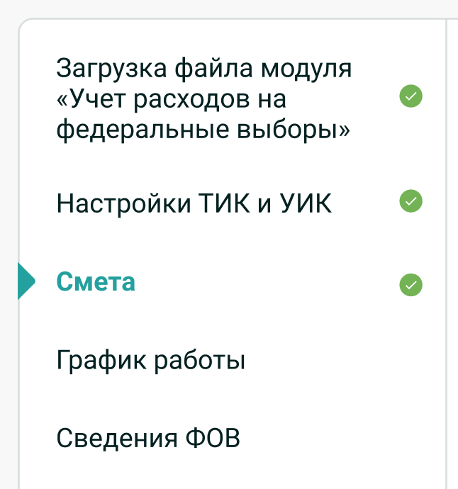
Рис. 115 — Отметки о полноте заполнения подразделов

Подраздел «Настройки ТИК и УИК»
Данный подраздел объединяет два сервисных листа: «Настройки ТИК» и «Настройки УИК». Оба сервисных листа имеют небольшое число заполняемых вручную полей, которые можно сгруппировать в один подраздел.
В секции «Настройки ТИК» вручную введите склонения по падежам ТИК для печати документов, в том случае если они отсутствуют в исходном файле. При наличии данных в исходном файле доступна возможность их редактирования. Также в секции содержится справочная информация о параметрах для расчета дополнительной оплаты труда (вознаграждения).
В секции «Настройки УИК» укажите численность избирателей, склонения по падежам УИК для печати документов, и — при наличии данных полей в комплекте расчетных форм — сумму общего объема средств, доведенных УИК на компенсацию, а также сумму общего объема средств, доведенных УИК на дополнительную оплату труда (вознаграждение).
В подразделе в виде справки, без возможности редактирования, отображаются данные о членах УИК.
Внешний вид подраздела представлен на Рис. 116.
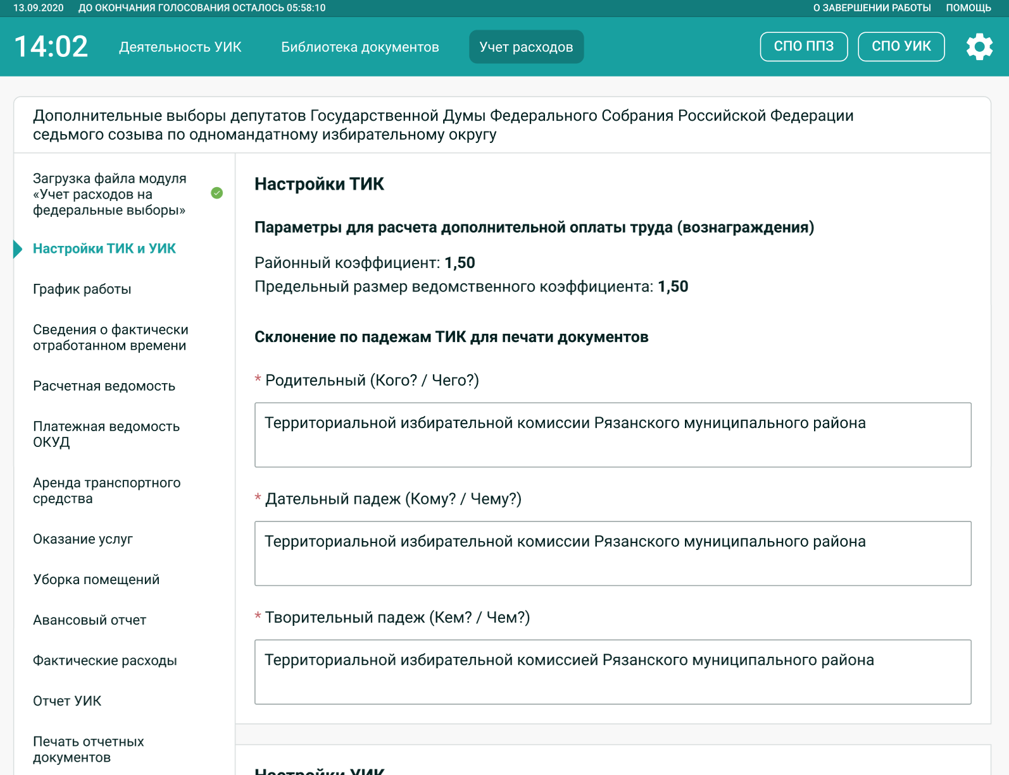
Рис. 116 —Подраздел с настройками ТИК и УИК

В подразделе предусмотрен сценарий изменения состава УИК (например, в случае болезни одного из членов комиссии).
В случае необходимости внесения изменений ТИК сможет направить в УИК новый файл с актуальной информацией о членах комиссии. Обновите файл в разделе «Учет расходов» в ИРБ, при этом актуальные ранее члены УИК будут также отображены на экране с пометкой о датах прекращения их полномочий (см. Рис. 117). Ранее введенные данные по работе членов комиссии будут сохранены внутри ИРБ и будут отображаться в копии исходного файла.
Рис. 117 — Отметка о дате прекращения полномочий

Подраздел «Смета»
Укажите дату утверждения, № и сумму по каждому из направлений расходов. Общая сумма и суммы подпунктов рассчитываются ИРБ УИК автоматически во избежание ошибок (в п. 9 на Рис. 118 указана автоматически рассчитанная сумма подпунктов 9.1 — 9.4).
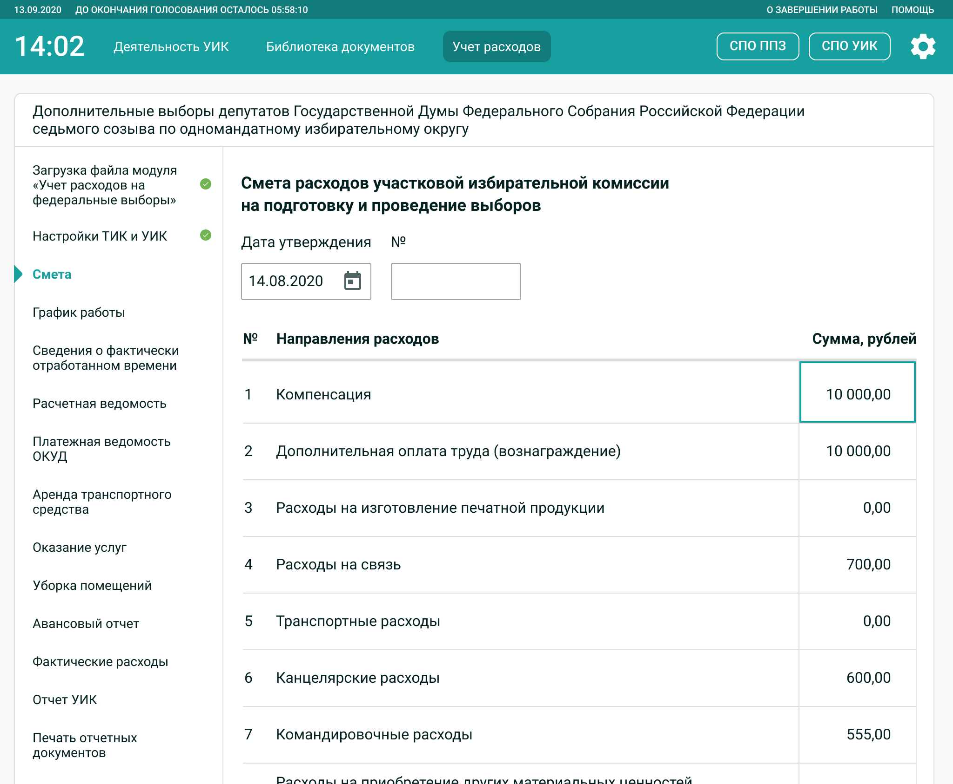
Рис. 118 — Подраздел «Смета»

В случае если лист «Смета» передан из ТИК с предзаполненными данными, эти данные будут отображаться в подразделе с возможностью их редактирования.

Подраздел «График работы»
Укажите количество часов работы для каждого члена УИК. Данные заполняются путем указания количества часов в ячейку конкретной даты. Редактируемая ячейка выделяется цветной границей. Незаполненные ячейки имеют белый фон, заполненные ячейки выделены бледно-зеленым фоном, а автоматически рассчитываемые ячейки выделены бледно-серым фоном (см. Рис. 119).
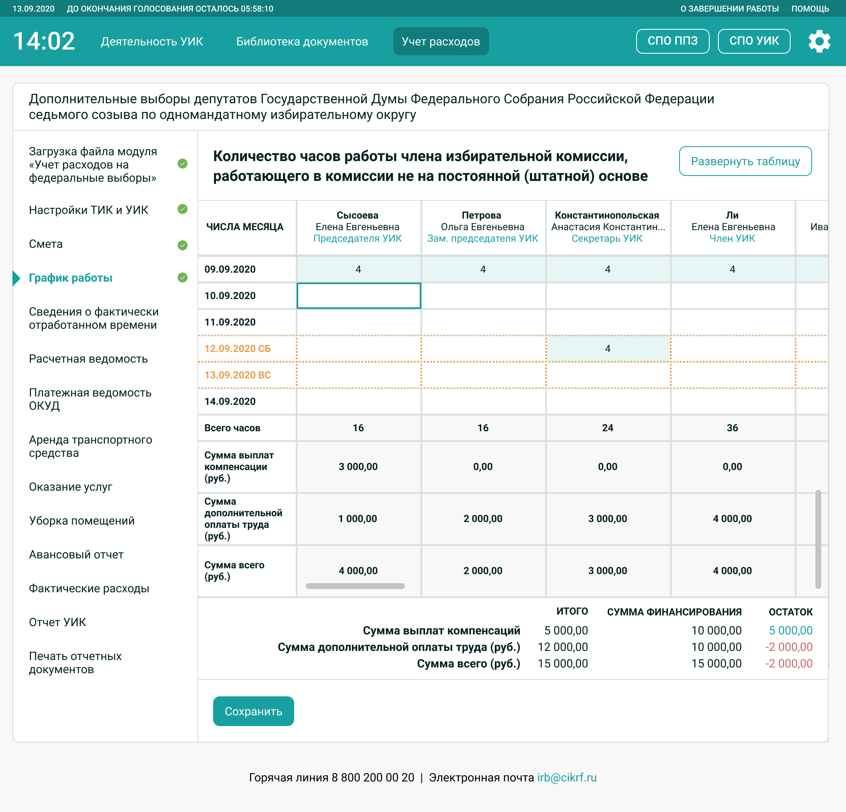
Рис. 119 — Подраздел «График работы»

Зафиксированная панель общей сводки позволяет увидеть отклонения итоговых значений от суммы финансирования (см. Рис. 120).
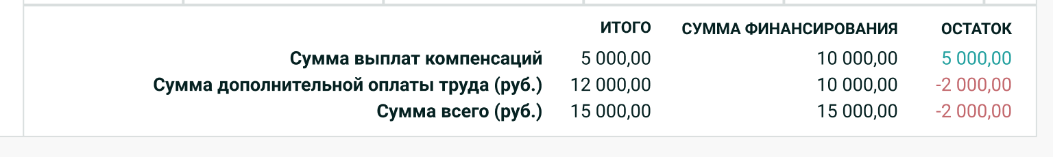
Рис. 120 — Панель общей сводки

Для удобства использования предусмотрен полноэкранный режим работы с таблицей, который вызывается по нажатию кнопки «Развернуть таблицу» (см. Рис. 121).
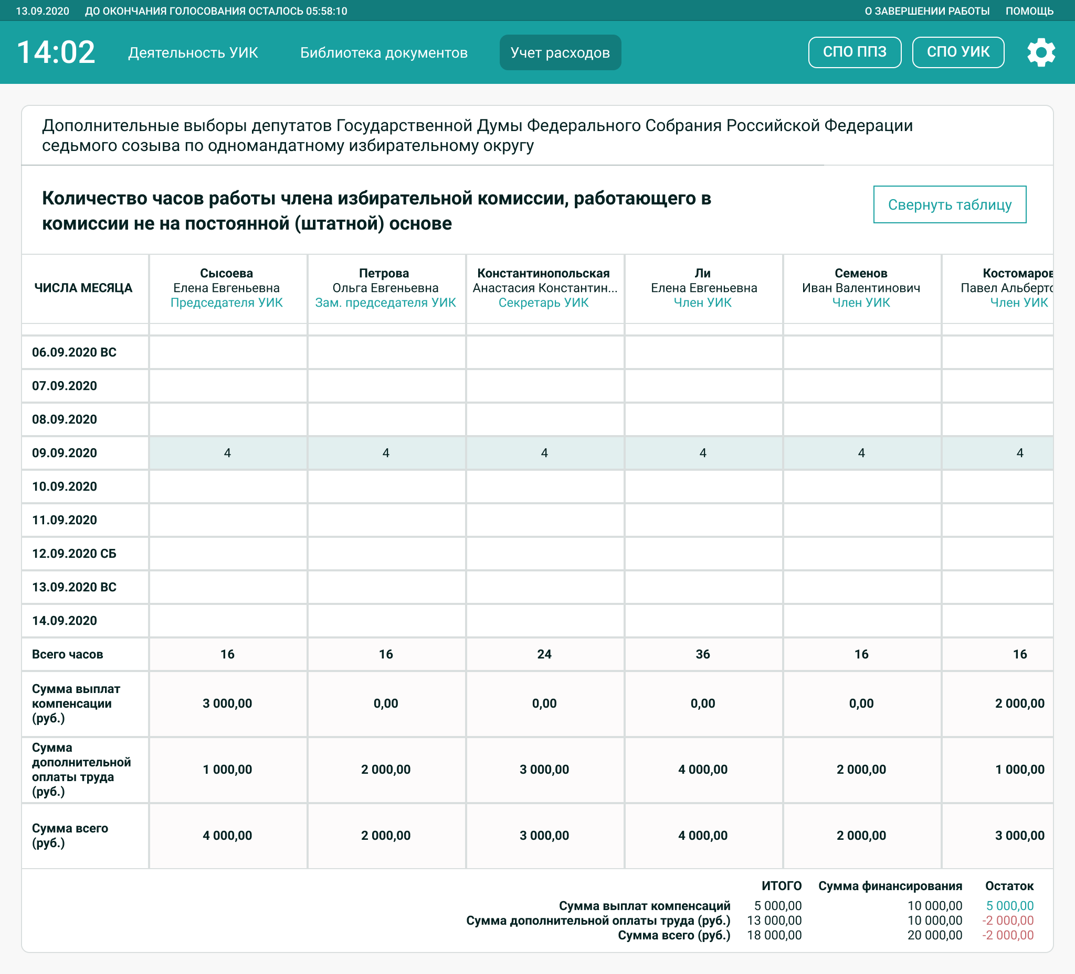
Рис. 121 — Полноэкранный режим работы с таблицей

Подраздел «Сведения о фактически отработанном времени»
Укажите сведения о фактически отработанном времени членами УИК, дату формирования документа и наименование избирательного округа. Данные заполняются путем указания периода работы в ячейке конкретной даты через всплывающее окно. Редактируемая ячейка выделяется цветной границей. Незаполненные ячейки имеют белый фон, заполненные ячейки выделены бледно-зеленым фоном, а автоматически рассчитываемые ячейки выделены бледно-серым фоном (см. Рис. 122).
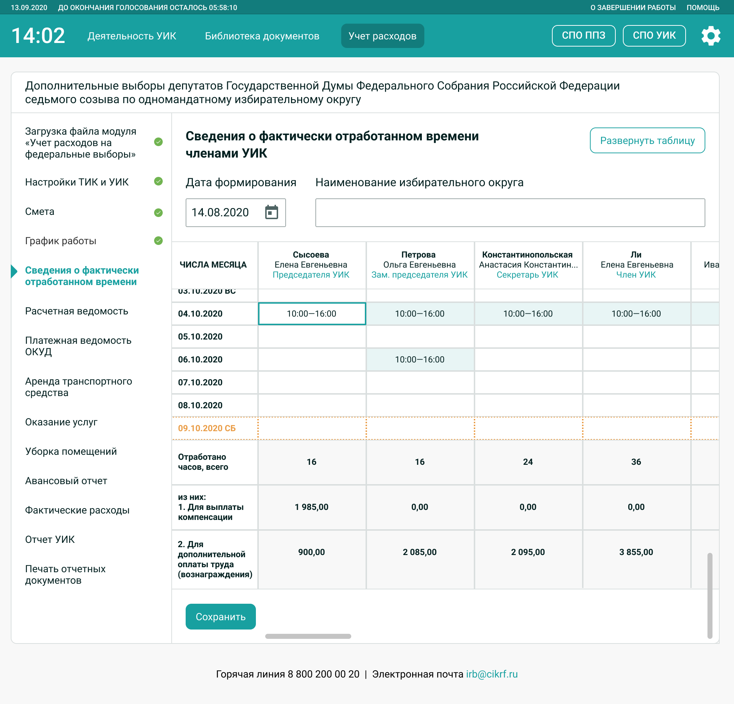
Рис. 122 — Подраздел «Сведения о фактически отработанном времени»

В случае необходимости (согласно полученной от Заказчика информации) укажите два периода работы членов УИК в некоторых комплектах расчетных форм. Программа поддерживает данную возможность (см. Рис. 123).
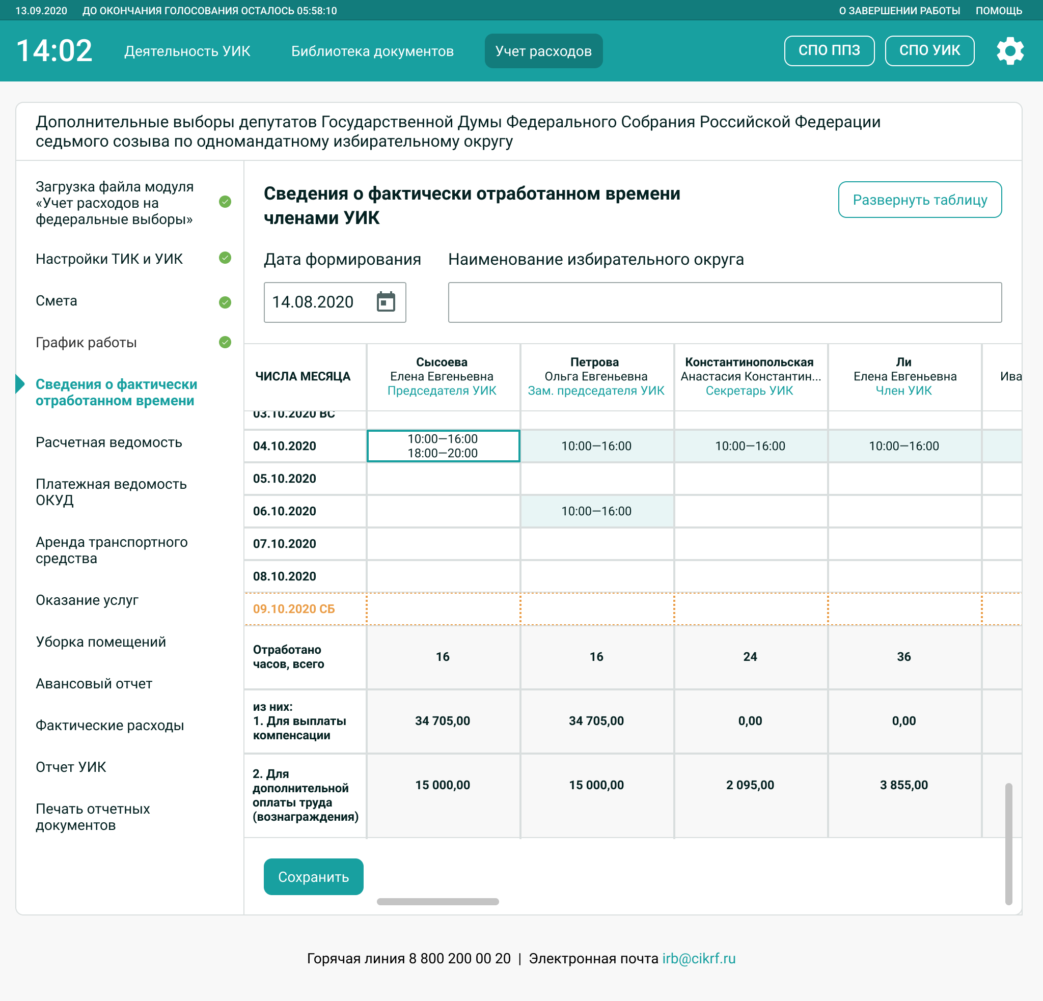
Рис. 123 — Указание двух периодов работы членов УИК

Подраздел «Расчетная ведомость»
Укажите ведомственный коэффициент для каждого члена УИК, ФИО и должность составителя ведомости, а также сведения о компенсации и дополнительной оплате труда. Данные заполняются путем указания коэффициента в ячейке соответствующего столбца. Редактируемая ячейка выделяется цветной границей. Незаполненные ячейки имеют белый фон, заполненные ячейки выделены бледно-зеленым фоном, а автоматически рассчитываемые ячейки выделены бледно-серым фоном (см. Рис. 124, Рис. 125, Рис. 126).
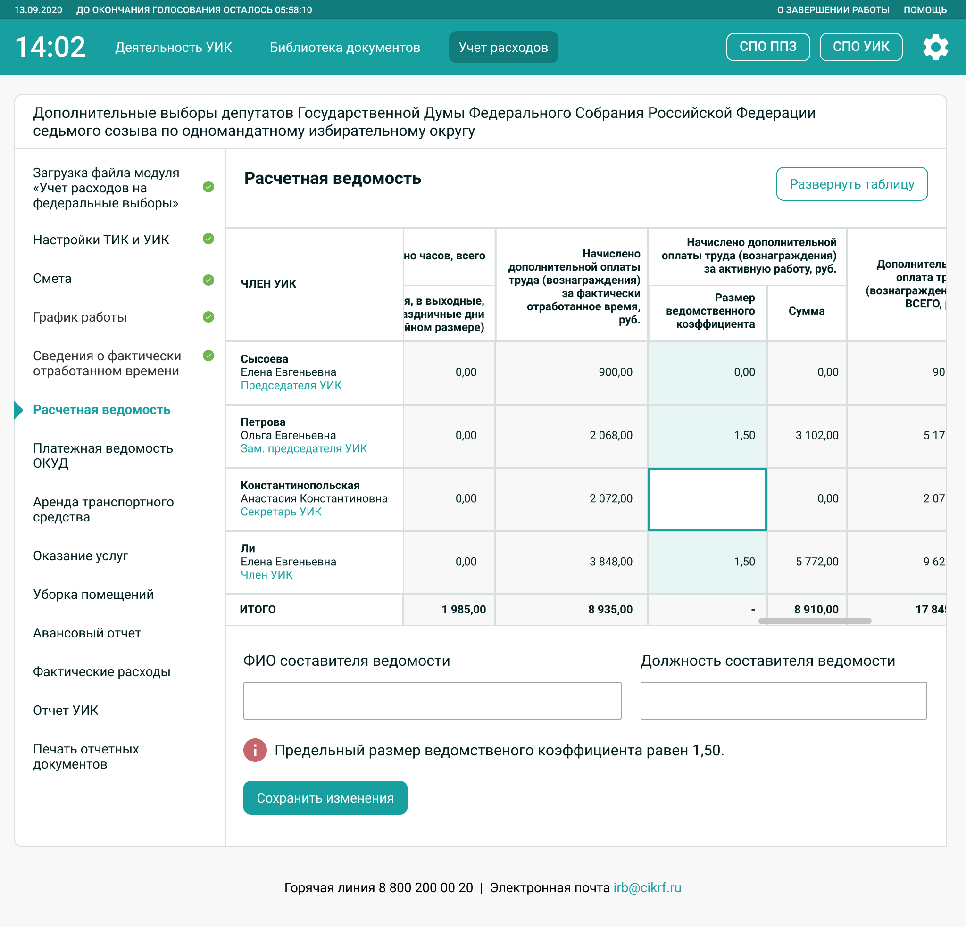

Рис. 124 — Подраздел «Расчетная ведомость». Вид таблицы при открытии подраздела

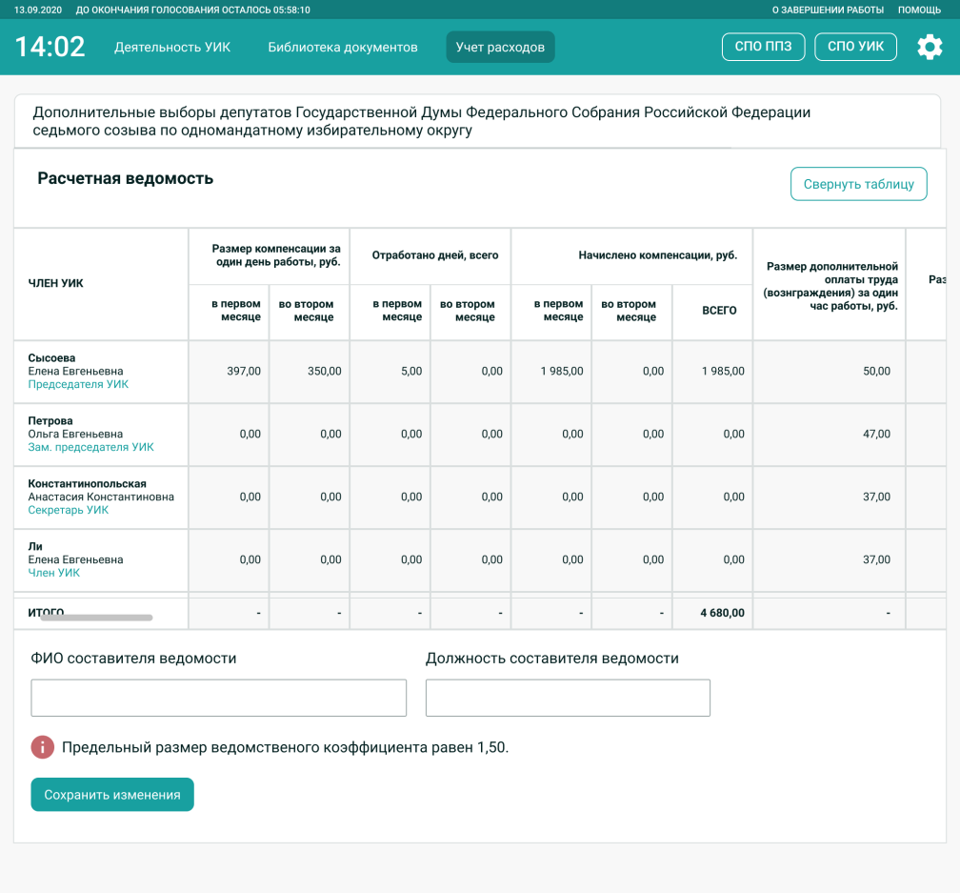
Рис. 125 — Подраздел «Расчетная ведомость». Развернутый вид таблицы

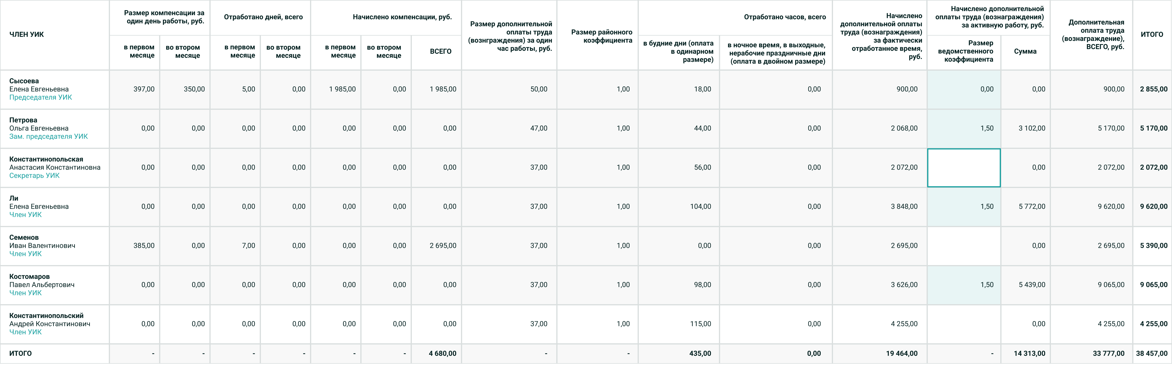
Рис. 126 — Подраздел «Расчетная ведомость». Полный набор полей таблицы из исходного файла

Примечания.
В данном разделе содержится три редактируемых поля: «Размер ведомственного коэффициента» в таблице, «ФИО составителя ведомости» и «Должность составителя ведомости» под таблицей. Остальные данные приводятся в виде справки.
При превышении суммы выделенных средств соответствующая ячейка таблицы выделяется красным.
Информация о предельном значении ведомственного коэффициента указывается в примечании.
При соблюдении условий отображаются дополнительные примечания:
- ведомственный коэффициент не устанавливается для Председателя УИК, так как это значение установлено ТИК;
- ведомственный коэффициент не устанавливается, если сумма дополнительной оплаты труда (вознаграждения) за фактически отработанное время равно 0.

Внешний вид примечаний представлен на Рис. 127.
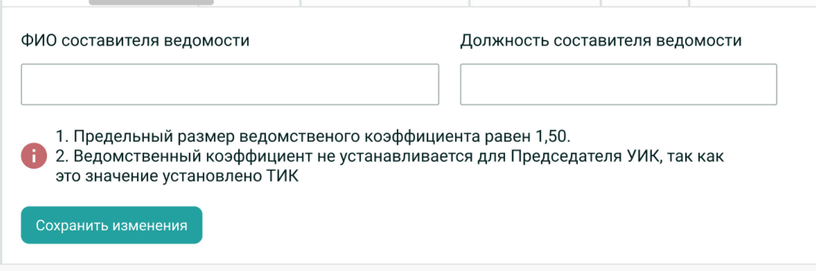
Рис. 127 — Подраздел «Расчетная ведомость». Примечания

Внешний вид ошибок представлен на Рис. 128.
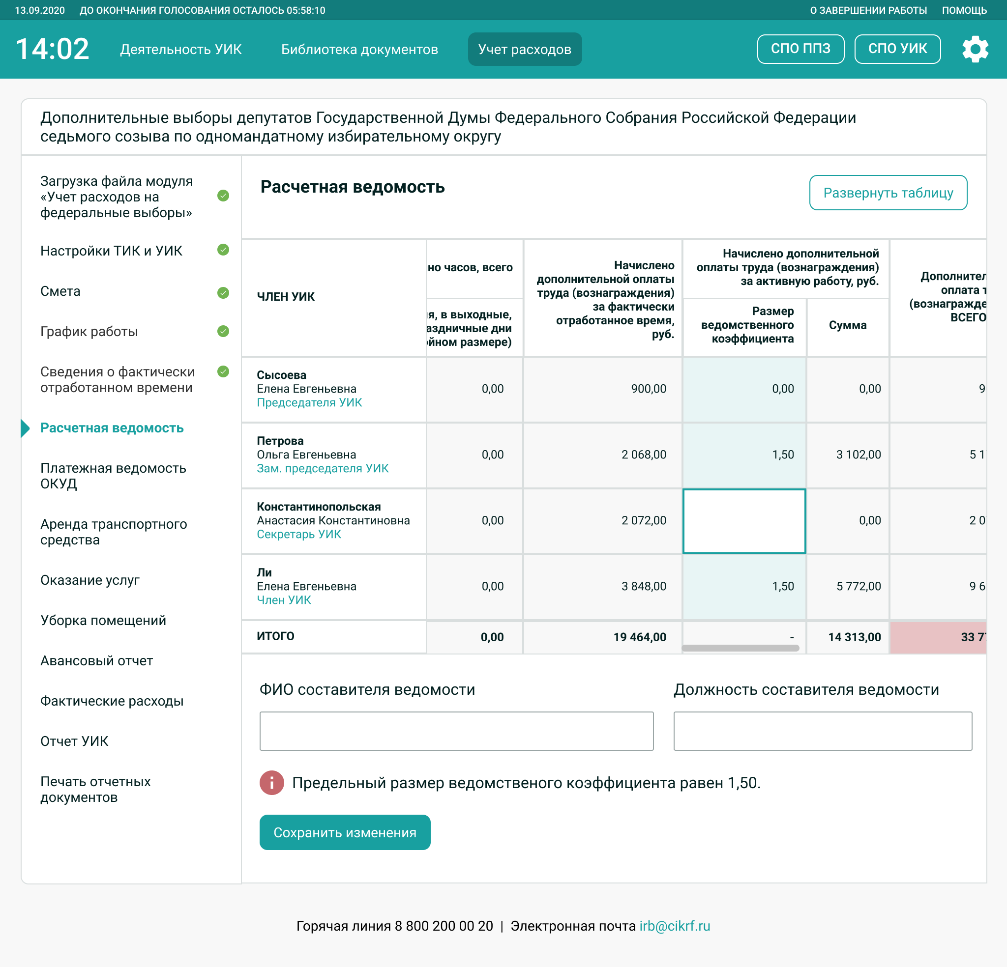
Рис. 128 — Подраздел «Расчетная ведомость». Ошибки

Подраздел «Платежная ведомость ОКУД»
Укажите дату составления и № ведомости, учреждение, период и суммы средств, которые по настоящей ведомости были выданы, не выданы и депонированы. Суммы выплат по каждому члену УИК приводятся в справочном формате (см. Рис. 129).
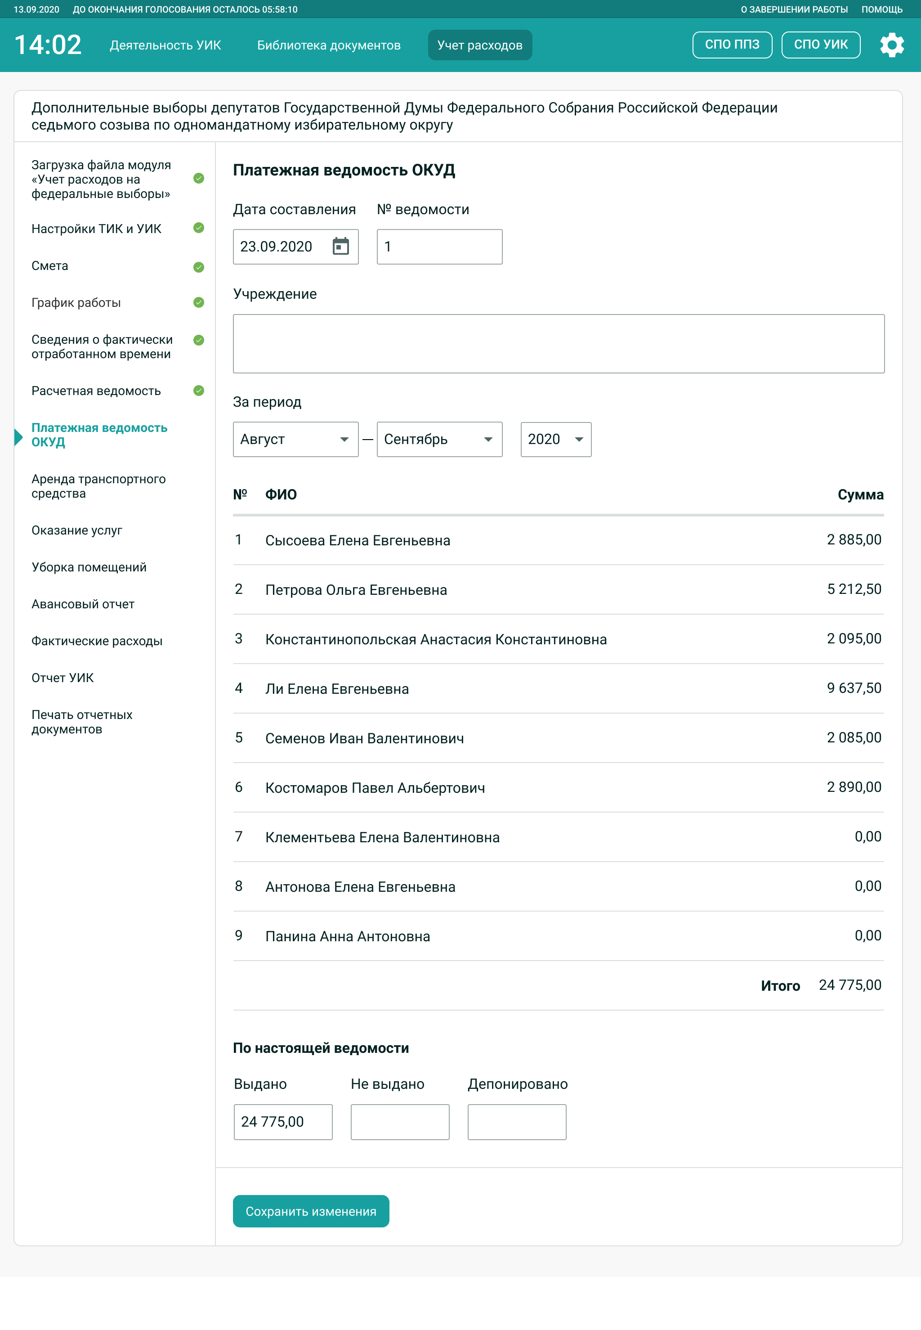
Рис. 129 — Подраздел «Платежная ведомость ОКУД»

Подраздел «Аренда транспортного средства»
Укажите сведения по каждому из договоров аренды транспортного средства.
Примечания.
Для удобства пользователей:
- поле «Место заключения» заполняется автоматически данными из поля «Населенный пункт» в настройках ИРБ УИК (с возможностью редактирования);
- поле «Название избирательной кампании в родительном падеже (Кого? / Чего?)» заполняется автоматически данными из соответствующего поля в настройках ИРБ УИК (с возможностью редактирования, поскольку проверка склонений в настройках ИРБ является необязательной);
- поля «Адрес УИК» и «Телефон УИК» заполняются данными из соответствующих полей в настройках ИРБ и отображаются в качестве справки, без возможности редактировать, поскольку возможность изменения адреса или телефона УИК в ходе избирательной кампании не предусмотрена;
- поля «Арендная плата прописью» и «Выдано, прописью» заполняются автоматически средствами ИРБ на основании введенной пользователями числовой информации и не выводятся в интерфейсе.

Вид подраздела представлен на Рис. 130.
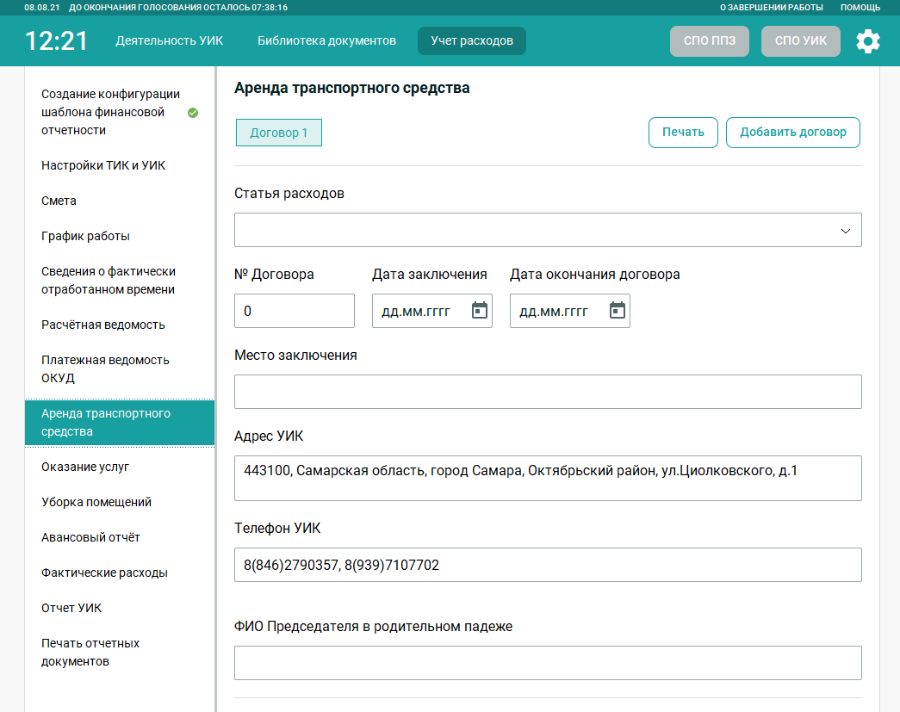
Рис. 130 — Подраздел «Аренда транспортного средства»

По умолчанию в подразделе для заполнения отображается вкладка одного договора. Нажмите кнопку «Добавить договор» правом верхнем углу для добавления дополнительных договоров. После добавления трех договоров кнопка скрывается. Чтобы распечатать сопутствующие выбранному договору документы, нажмите на кнопку «Печать» (см. Рис. 131, Рис. 132 и Рис. 133).
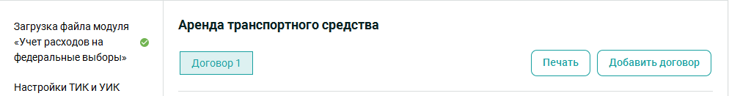
Рис. 131 — Один добавленный договор

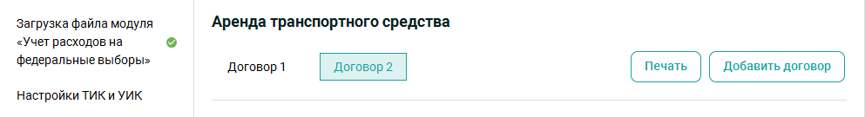
Рис. 132 — Два добавленных договора

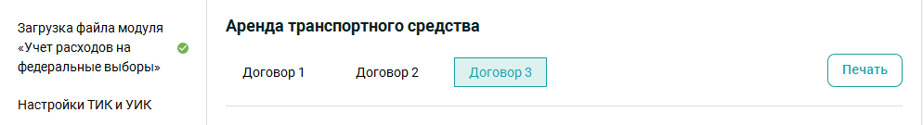
Рис. 133 — Три добавленных договора. Кнопка «Добавить договор» скрыта

Для удаления договора нажмите «Удалить договор» в правом нижнем углу (см. Рис. 134).
Рис. 134 — Удаление договора

Произойдет удаление договора: полное удаление вкладки для договоров 2 и 3 и очистка полей для договора 1.

Подраздел «Оказание услуг»
Укажите сведения по каждому из договоров оказания услуг (см. Рис. 135).
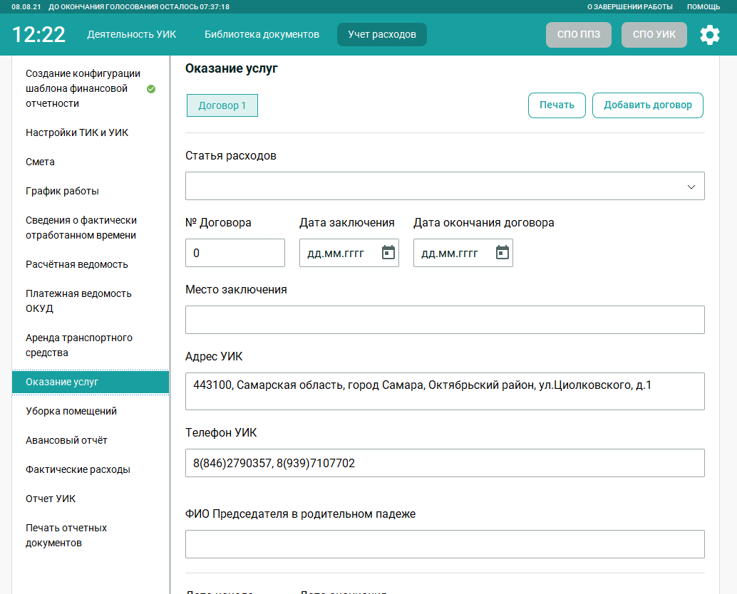
Рис. 135 — Подраздел «Оказание услуг»

Примечания.
Для удобства пользователей:
- поле «Место заключения» заполняется автоматически данными из поля «Населенный пункт» в настройках ИРБ УИК (с возможностью редактирования);
- поле «Название избирательной кампании в родительном падеже (Кого? / Чего?)» заполняется автоматически данными из соответствующего поля в настройках ИРБ УИК (с возможностью редактирования, поскольку проверка склонений в настройках ИРБ является необязательной);
- поля «Адрес УИК» и «Телефон УИК» заполняются данными из соответствующих полей в настройках ИРБ и отображаются в качестве справки, без возможности редактировать, поскольку возможность изменения адреса или телефона УИК в ходе избирательной кампании не предусмотрена;
- поля «Арендная плата прописью» и «Выдано, прописью» заполняются автоматически средствами ИРБ на основании введенной пользователями числовой информации и не выводятся в интерфейсе.

Добавление и удаление договоров осуществляется способом, аналогичным описанному в подразделе «Аренда транспортного средства» (см. п. 4.7.2.1.7. Подраздел «Аренда транспортного средства»).

Подраздел «Уборка помещений»
Укажите сведения по каждому из договоров.
Примечания.
Для удобства пользователей:
- поле «Место заключения» заполняется автоматически данными из поля «Населенный пункт» в настройках ИРБ УИК (с возможностью редактирования);
- поле «Название избирательной кампании в родительном падеже (Кого? / Чего?)» заполняется автоматически данными из соответствующего поля в настройках ИРБ УИК (с возможностью редактирования, поскольку проверка склонений в настройках ИРБ является необязательной);
- поля «Адрес УИК» и «Телефон УИК» заполняются данными из соответствующих полей в настройках ИРБ и отображаются в качестве справки, без возможности редактировать, поскольку возможность изменения адреса или телефона УИК в ходе избирательной кампании не предусмотрена;
- поля «Арендная плата прописью» и «Выдано, прописью» заполняются автоматически средствами ИРБ на основании введенной пользователями числовой информации и не выводятся в интерфейсе.

Добавление и удаление договоров осуществляется способом, аналогичным описанному для подраздела «Аренда транспортного средства» (см. п. 4.7.2.1.7. Подраздел «Аренда транспортного средства»).
Вид подраздела представлен на Рис. 136.
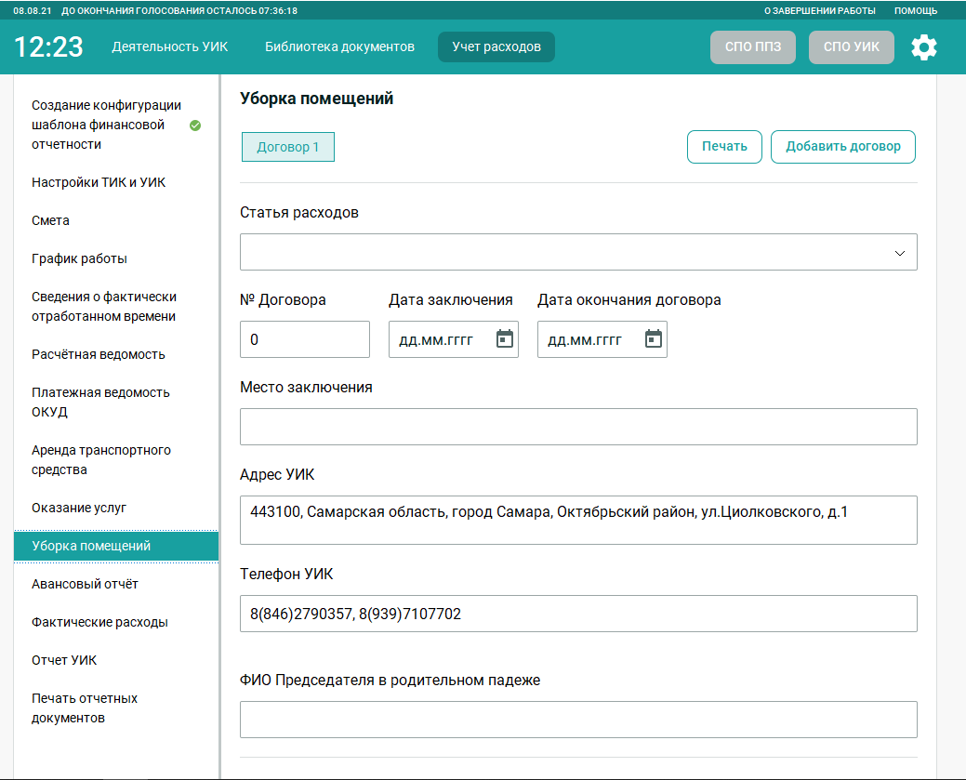
Рис. 136 — Подраздел «Уборка помещений»

Подраздел «Авансовый отчет»
В данном подразделе в виде справки приводится информация по оплате труда членов УИК и оплате договоров аренды транспортного средства, оказания услуг и выполнения работ. В п.1 (оплата труда членов УИК) направление расходов указывается автоматически, для всех остальных пунктов направление расходов выберите из перечня в выпадающем списке.
При необходимости укажите дополнительные расходы, для этого нажмите кнопку «Добавить наименование» и заполните поля с данными:
- дата и № документа;
- кому, за что и по какому документу уплачено;
- сумма расхода по отчету, руб. и сумма расхода, принятая к учету, руб.;
- направление расходов.
Вид подраздела представлен на Рис. 137.
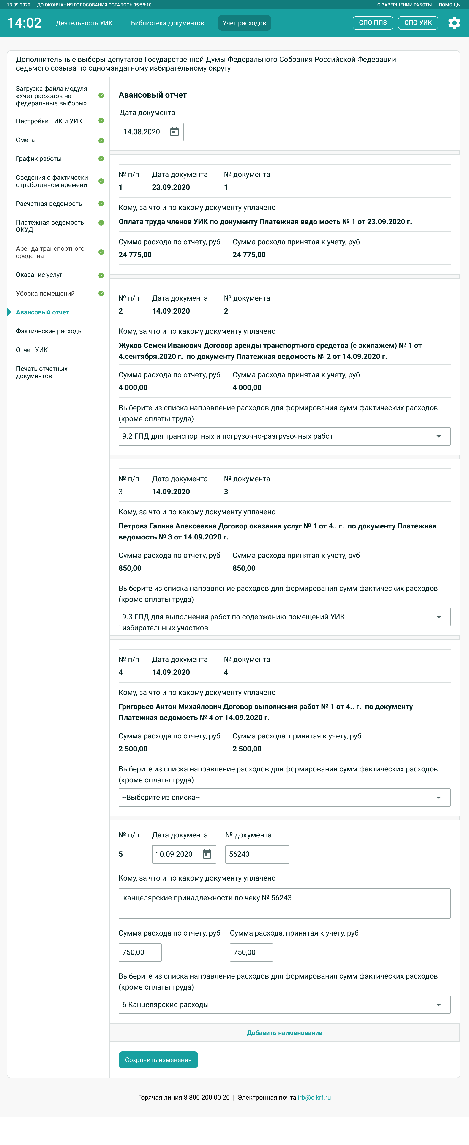
Рис. 137 — Подраздел «Авансовый отчет»

Подраздел «Фактические расходы»
В данном подразделе в виде справки приводится информация по суммам расходов. Если сумма фактических расходов по направлению превышает значение из Сметы, отображается соответствующее оповещение и выделяется сумма красным (см. Рис. 138).
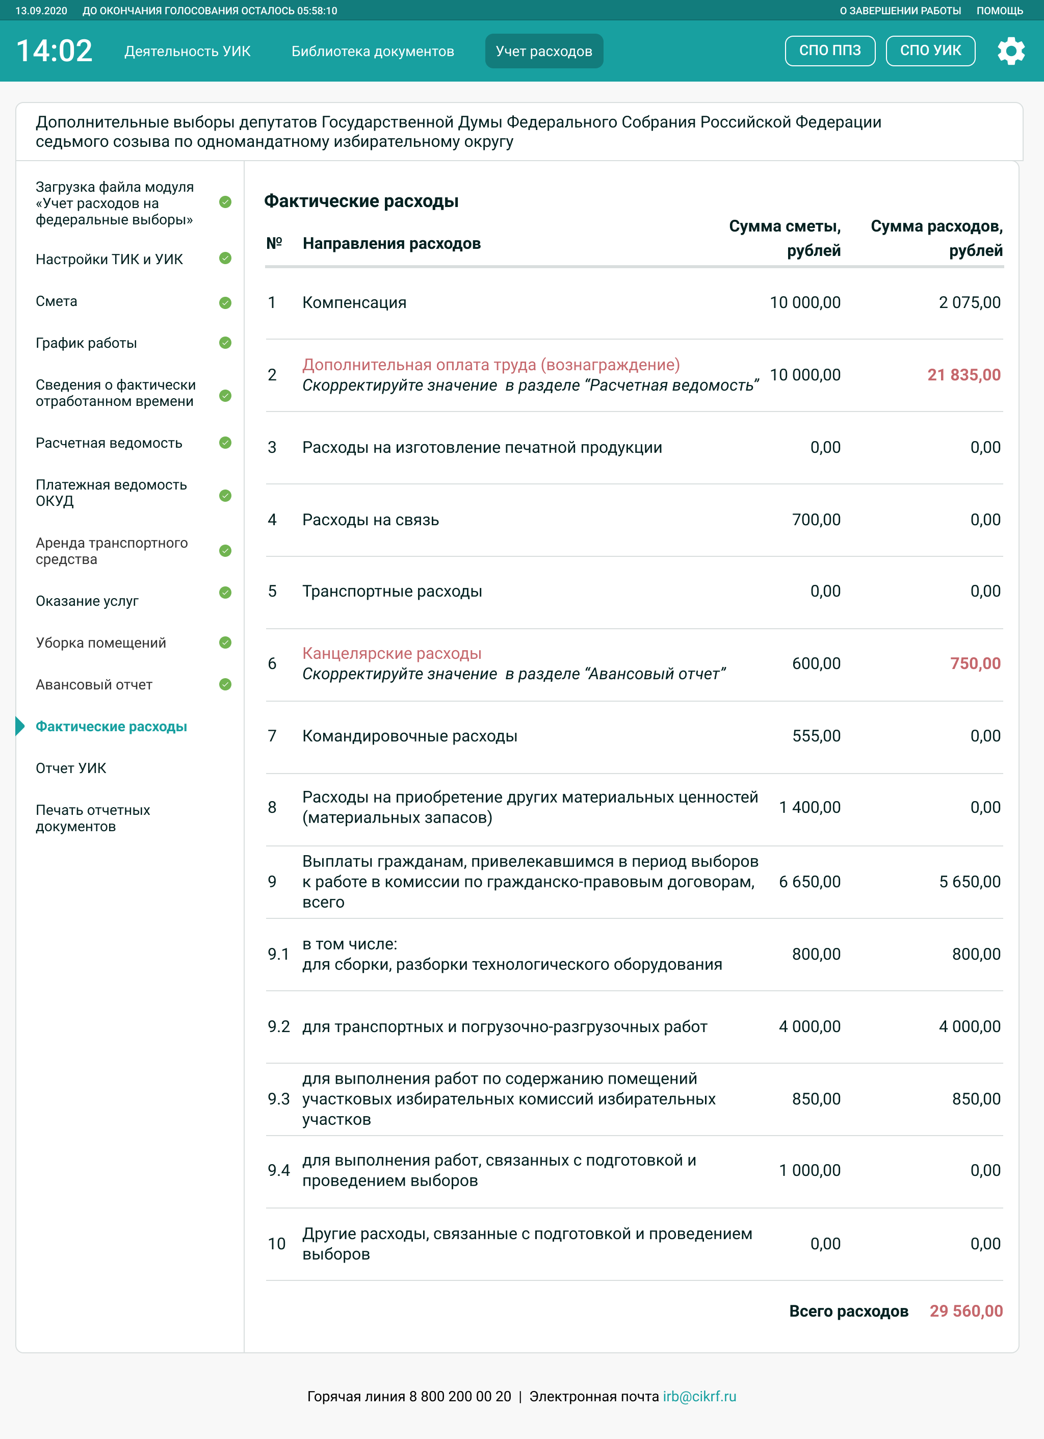
Рис. 138 — Подраздел «Фактические расходы»

Подраздел «Отчет УИК»
Укажите наименование бюджета и дату документа. Пакет документов финансового отчета УИК формируется автоматически в подразделе «Формирование и печать отчетных документов».
Вид подраздела представлен на Рис. 139.
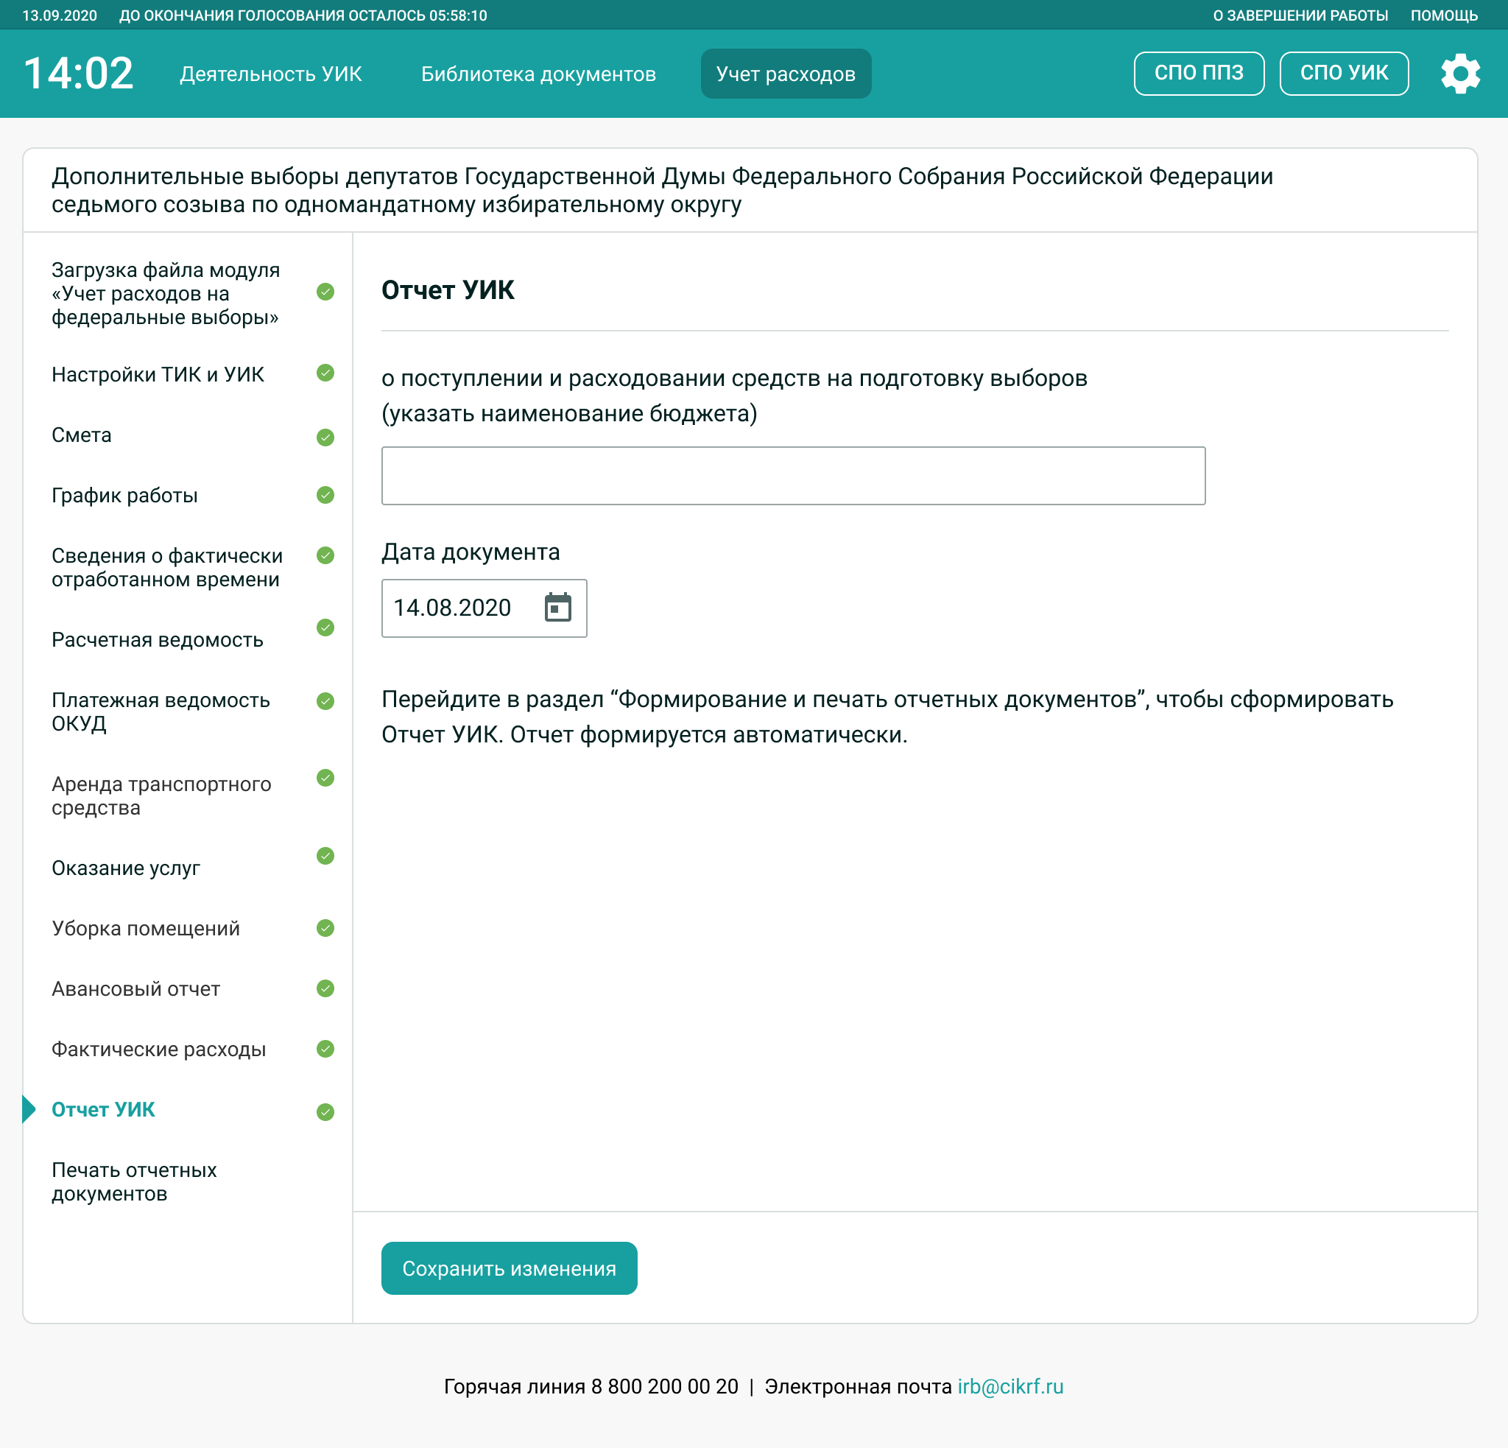
Рис. 139 — Подраздел «Отчет УИК»

Печать отчетных документов УИК на основании введенных данных в соответствии с алгоритмами, содержащимися в импортированном файле
Для печати отчетных документов УИК перейдите в подраздел «Печать отчетных документов» раздела «Учет расходов» ИРБ УИК (см. Рис. 140). При наличии ошибок в одном из других подразделов ИРБ УИК отобразит сообщение о наличии ошибок в справочном режиме. Для печати документов выберите нужные строки, используя чек-боксы, и нажмите «Печать».
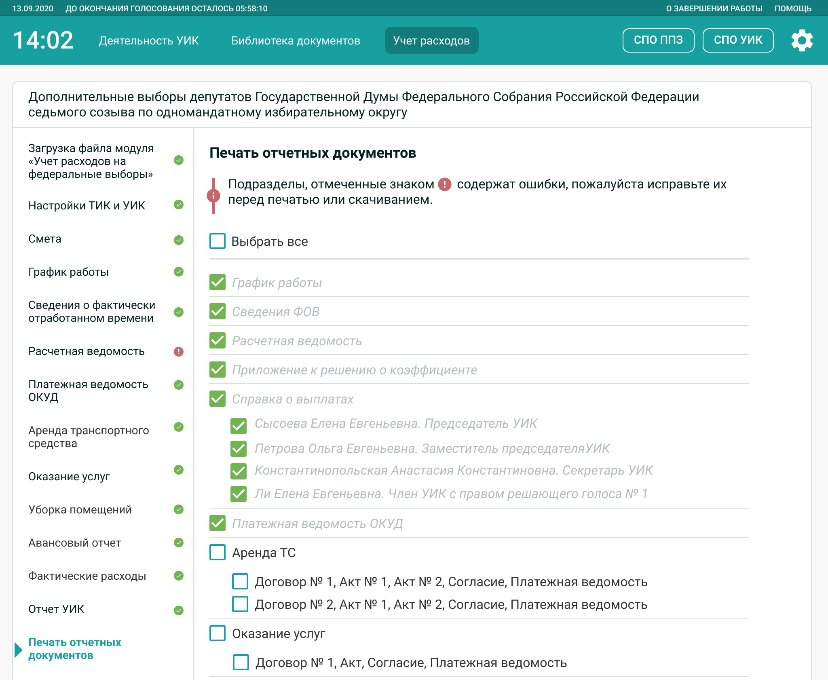
Рис. 140 — Подраздел «Печать отчетных документов»

Выберите принтер и нажмите кнопку «Отправить на печать» (см. Рис. 141).
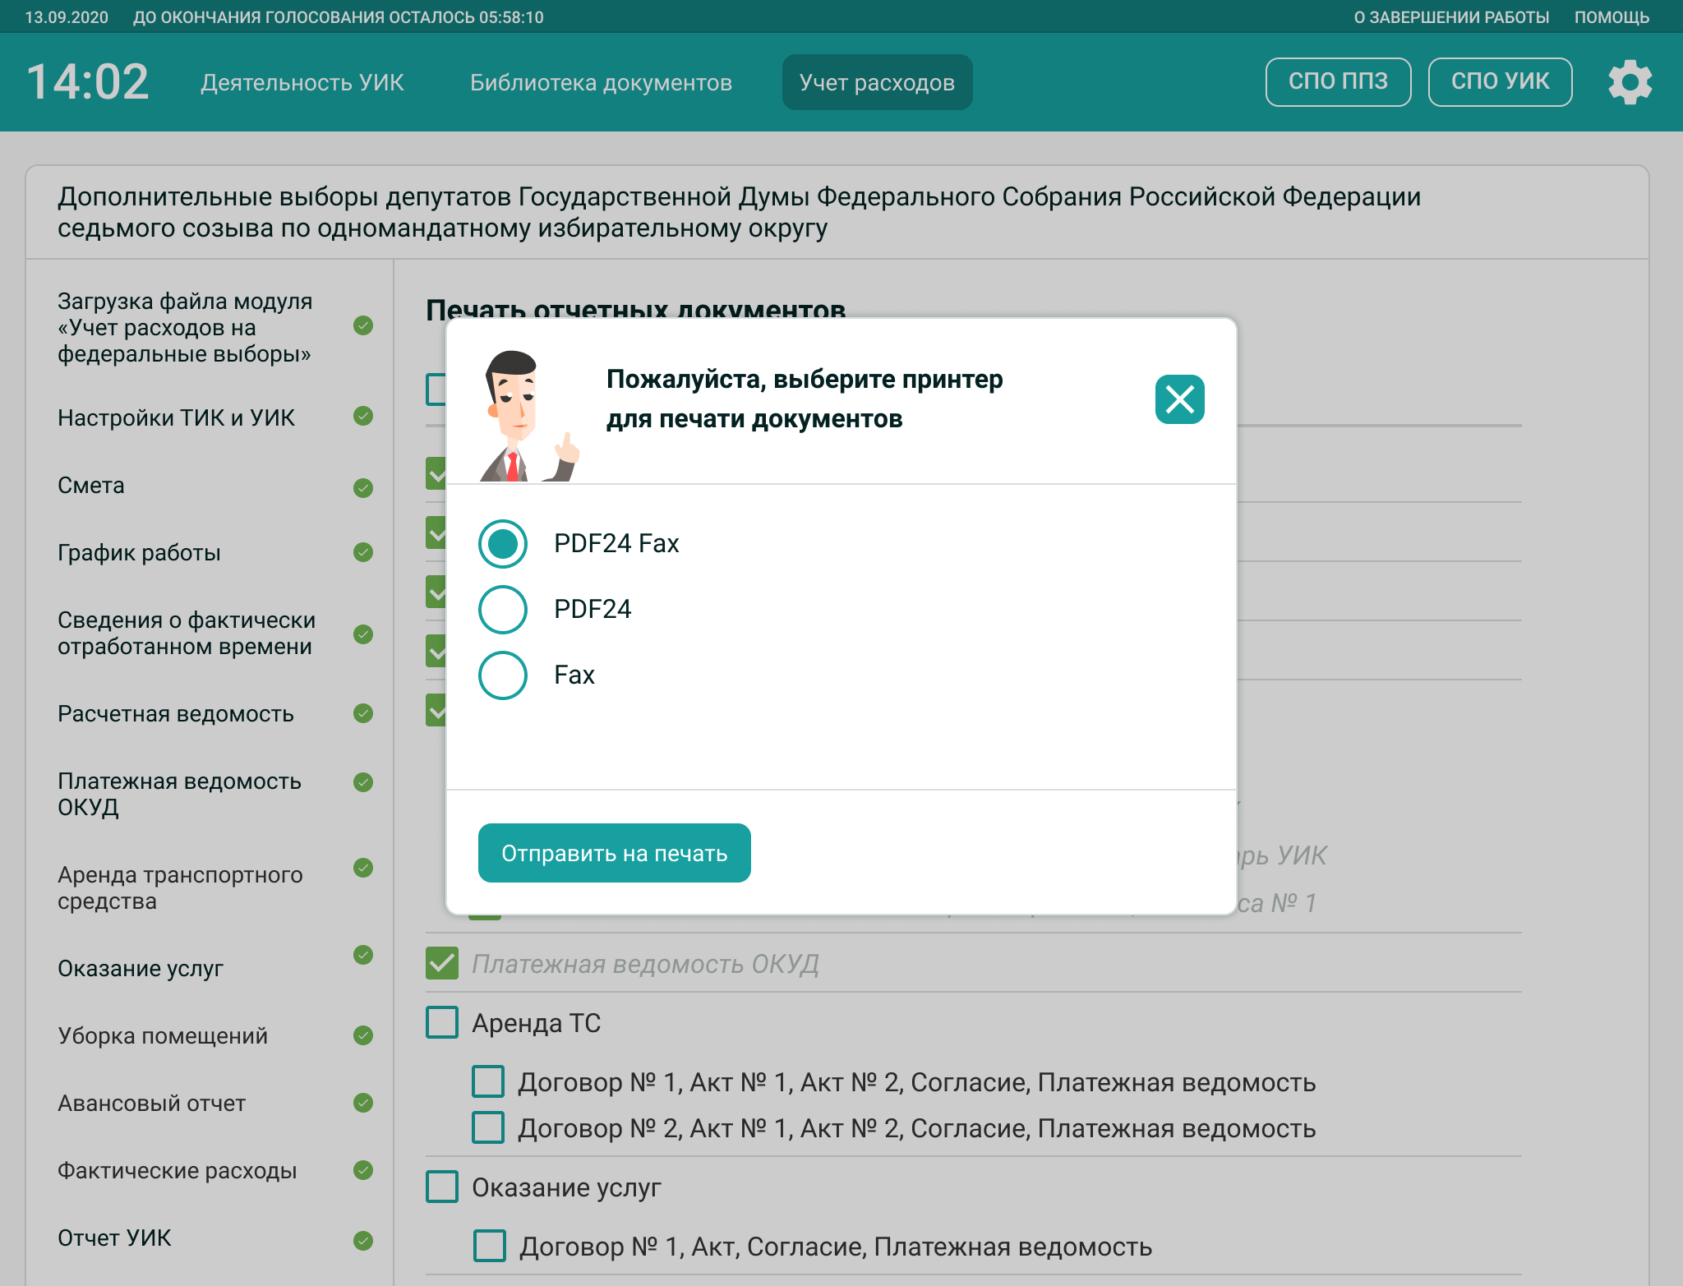
Рис. 141 — Выбор принтера и отправка документов на печать

Чтобы скачать заполненную копию загруженного файла финансовой отчетности, нажмите на кнопку «Скачать файл для передачи в ТИК». По итогу скачивания отобразится путь к сохраненному файлу в файловой системе Windows (см. Рис. 142).
Рис. 142 — Скачивание файла для передачи в ТИК

Создание конфигурации шаблона финансовой отчетности вручную

Примечание.
Для использования режима самостоятельного создания конфигурации шаблона на начальном этапе работы с разделом «Учет расходов» необходимо выбрать соответствующую опцию (см. п. 4.7.1).

При первоначальном выборе в разделе «Учет расходов» опции «У вас нет файла финансовой отчетности» откроется окно, представленное на Рис. 143.
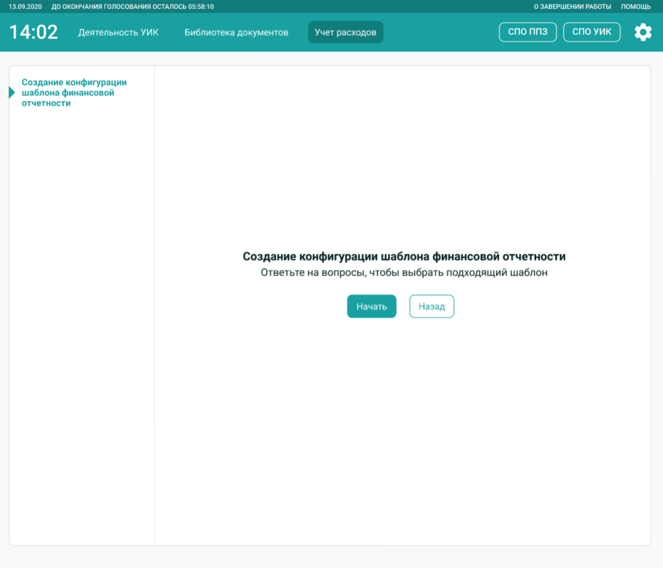
Рис. 143 — Окно создания конфигурации шаблона финансовой отчетности

Для выбора подходящей конфигурации шаблона финансовой отчетности:
- Нажмите кнопку «Начать».
- Последовательно ответьте на ряд вопросов. Каждый вопрос имеет два варианта ответа: «Да» и «Нет». От каждого ответа зависит, каким будет следующий вопрос.
После ответа на вопрос он становится неактивным, а рядом с ним отображается ответ пользователя (см. пример на Рис. 144). Для изменения варианта ответа нажмите на ссылку «Изменить». При этом вопрос возвращается в активное состояние, а все последующие вопросы, на которые уже был дан ответ, удаляются.
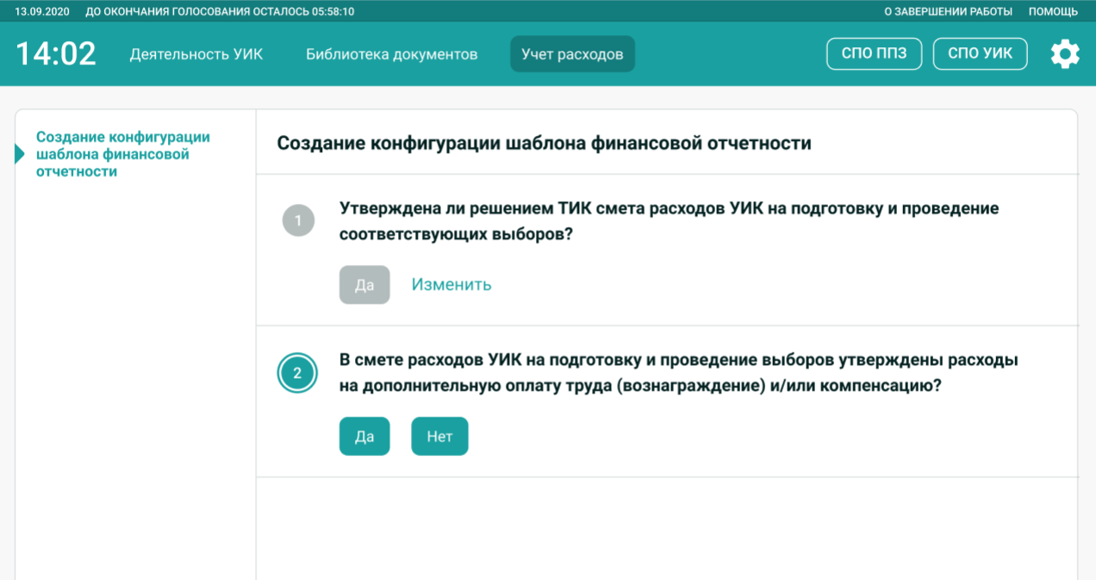
Рис. 144 — Вопросы для создания конфигурации шаблона финансовой отчетности

- Ответив на все вопросы, начните работу по заполнению отчетных документов, нажав кнопку «Начать работу» или вернитесь назад, нажав кнопку «Вернуться к выбору режима работы» (см. Рис. 145).
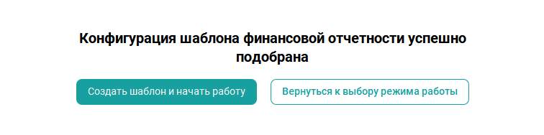
Рис. 145 — Окончание опроса

После создания конфигурации шаблона будут отображены разделы, представленные на Рис. 146.
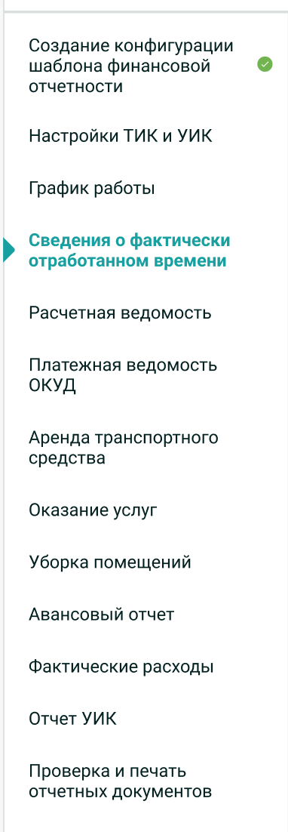
Рис. 146 — Разделы шаблона финансовой отчетности

Заполните разделы в произвольной последовательности (инструкции по заполнению см. в п. 4.7.2.1).

Примечание.
При заполнении шаблона вручную пользователю необходимо заполнить дополнительные поля в разделе «Настройки ТИК и УИК» (см. Рис. 147).
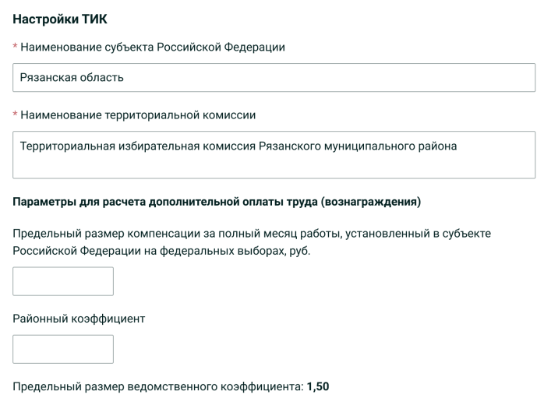
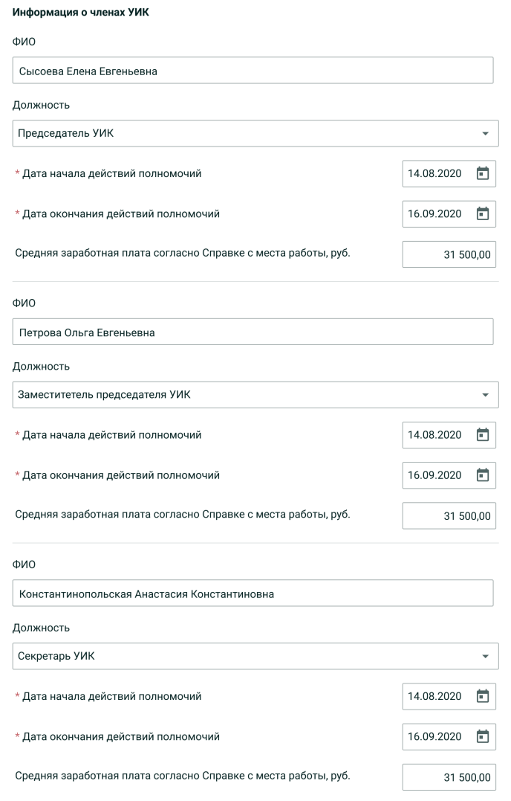
Рис. 147 — Дополнительные поля для заполнения в разделе «Настройки ТИК и УИК»

Заполнив разделы, перейдите к печати отчетных документов, нажав на соответствующую ссылку (см. Рис. 148).
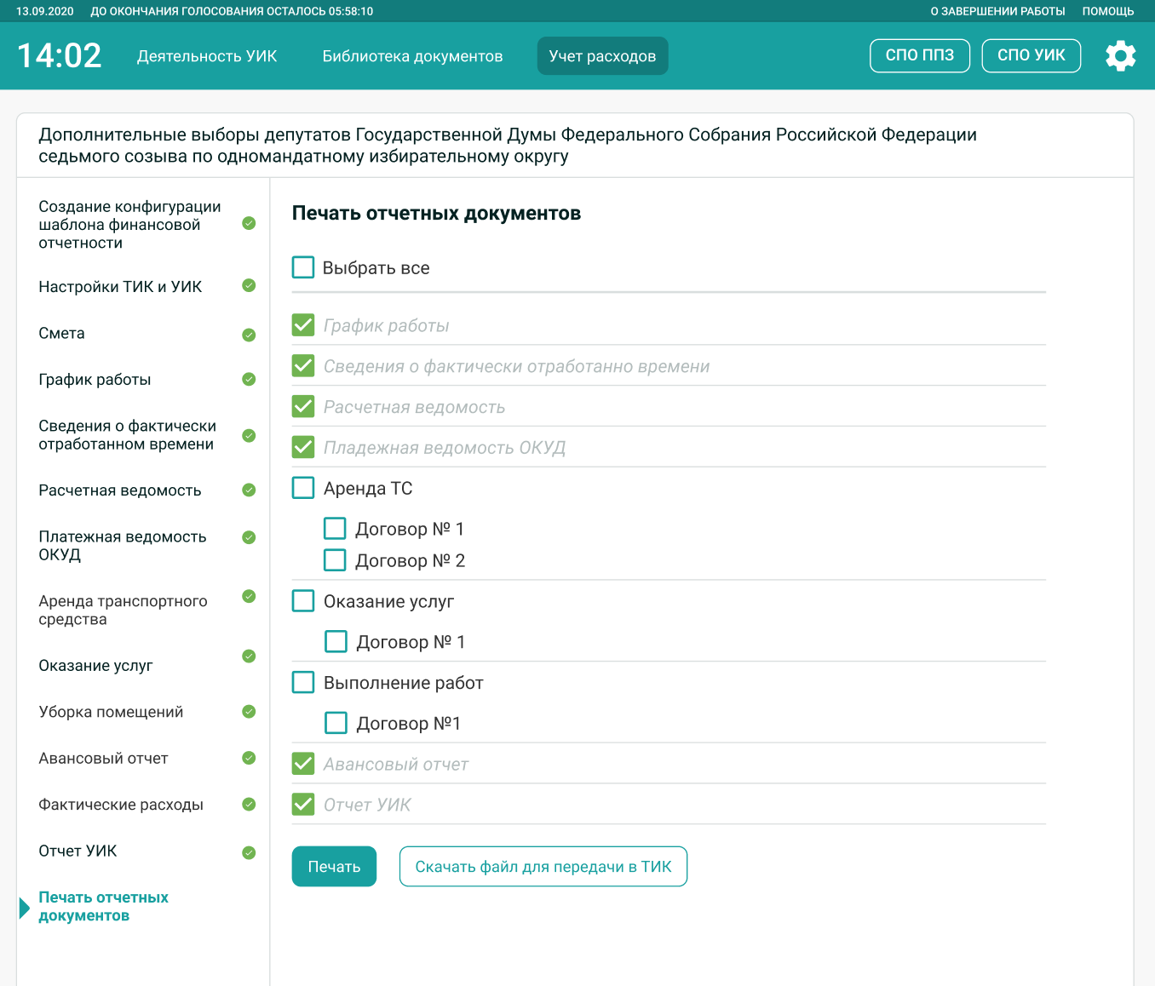
Рис. 148 — Печать отчетных документов

Примечание.
При заполнении шаблона вручную пользователю не нужно формировать файл загрузки, как при импорте.

Завершение работы и передача результатов в ТИК
Для отправки результатов работы в ТИК необходимо передать в ТИК USB носитель с ИРБ УИК.
Если для работы программа была скопирована на локальный компьютер, скопируйте ее повторно на USB носитель и передайте носитель в ТИК.
Подробная инструкция по завершению работы и передаче материалов в ТИК открывается по иконке выключения в правой части верхнего меню (Рис. 149).
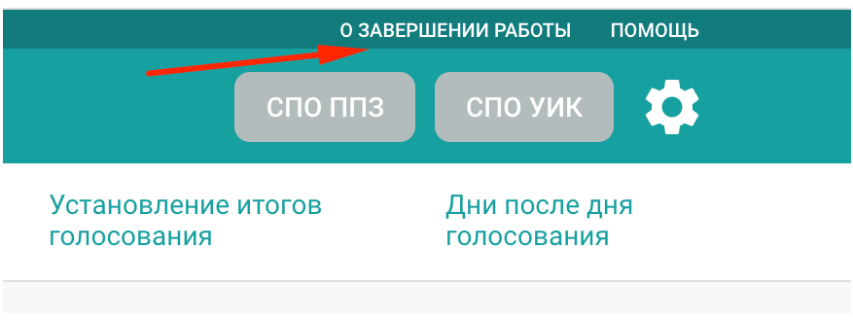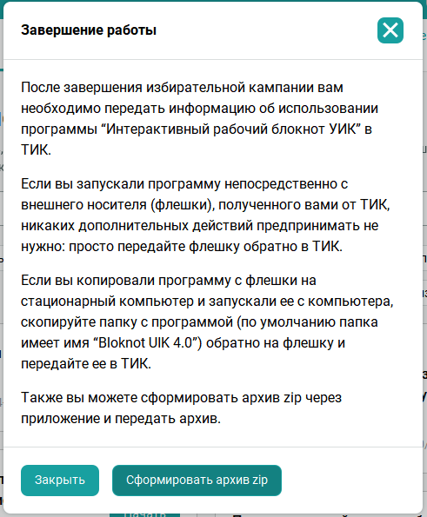
Рис. 149 — Инструкция по завершению работы

Помощь — просмотр инструкций по использованию программы
Для просмотра инструкций нажмите кнопку «Помощь» в верхнем меню (см. Рис. 150).
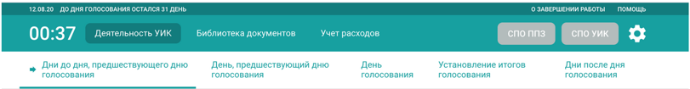
Рис. 150 — Кнопка «Помощь»

Ознакомьтесь с инструкциями во всплывающем окне (см. Рис. 151).
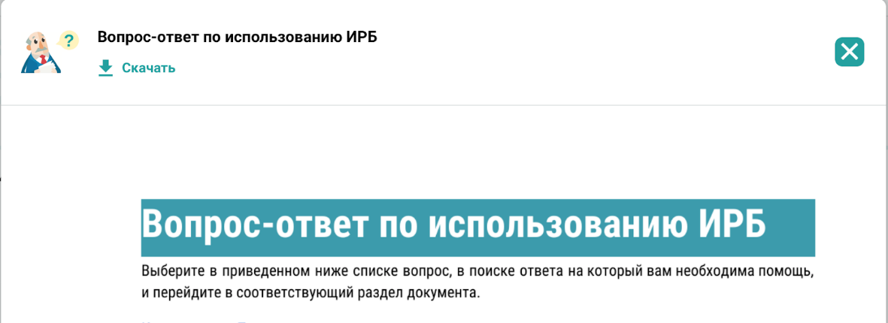
Рис. 151 — Инструкция по работе с ИРБ УИК

При необходимости загрузите документ, используя кнопку рядом с названием документа или внизу режима предпросмотра (см. Рис. 152).
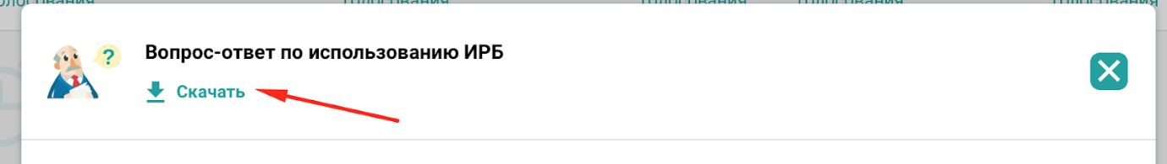
Рис. 152 — Кнопки для скачивания документа

Сообщения пользователю (оператору)

Системные сообщения в рамках настройки программы
При успешной загрузке данных из файла при первичной настройке программы отображается сообщение, см. Рис. 153.
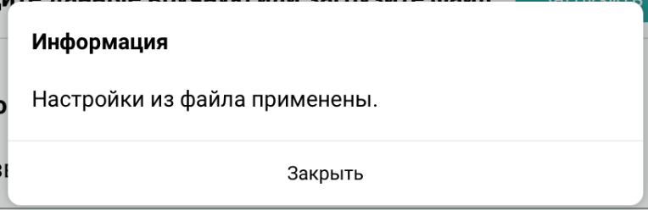
Рис. 153 — Сообщение «Настройки из файла применены»

Система отображает сообщение в случае некорректности некоторых параметров данных в загружаемом файле, см. Рис. 154.
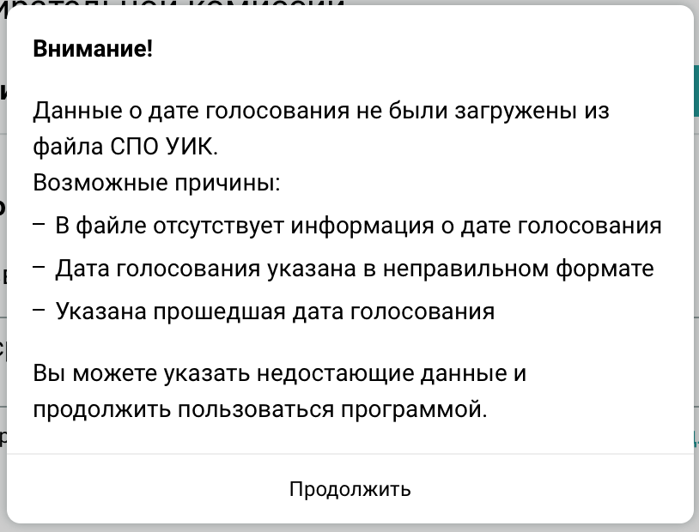
Рис. 154 — Сообщение о некорректности параметров загружаемого файла

Система отображает сообщение при попытке загрузить файл некорректного формата, см. Рис. 155.
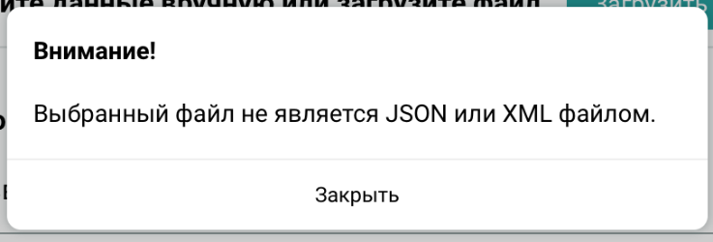
Рис. 155 — Сообщение о некорректном формате файла

Системные сообщения в рамках работы с задачами
При нажатии кнопки «Начать заново» на карточке пошаговой инструкции система запрашивает подтверждение действия, см. Рис. 156.
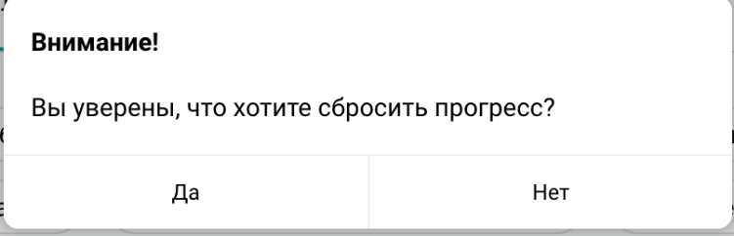
Рис. 156 — Запрос подтверждения действия

При нажатии кнопки «Перейти в выбранную инструкцию» внутри инструкции, которая предусматривает вызов дополнительной инструкции, Система запрашивает подтверждение, см. Рис. 157.
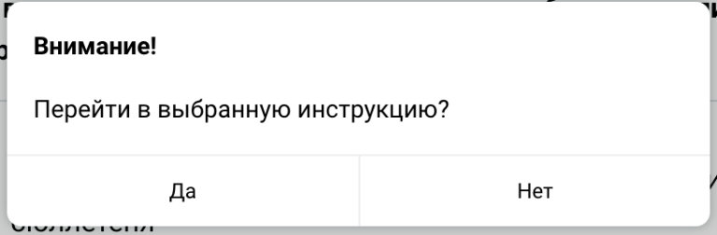
Рис. 157 — Запрос подтверждения действия

Системные сообщения в рамках работы с остальными сценариями выполнения Программы
При завершении работы с программой отображается инструкция о необходимых действиях пользователя, см. Рис. 158.
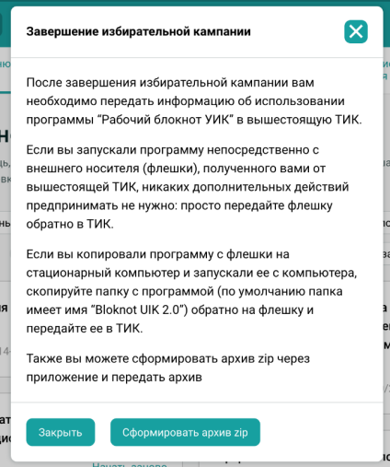
Рис. 158 — Сообщение о действиях пользователя при завершении работы

При нажатии кнопки «Закончить обучение» Система запрашивает подтверждение действия, см. Рис. 159.
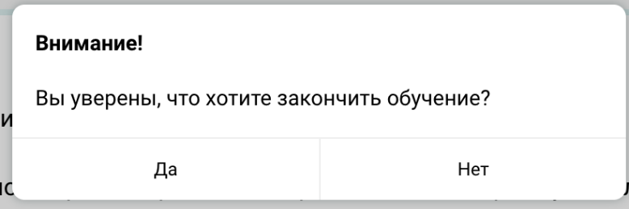
Рис. 159 — Запрос подтверждения действия

После скачивания документа система отображает уведомление с указанием пути сохранения файла на локальном компьютере пользователя, см. Рис. 160.
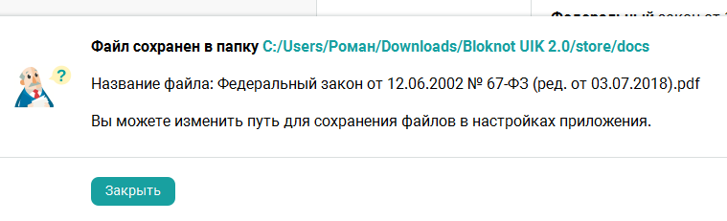
Рис. 160 — Уведомление о сохраненном файле

Учебный режим ИРБ УИК

Запуск и настройка Учебного режима ИРБ УИК
Исполняемый файл с Учебным режимом ИРБ УИК поставляется в виде отдельного *.zip архива в составе программного комплекса ИРБ УИК.
Подсоедините внешний носитель с дистрибутивом учебного режима ИРБ к компьютеру.
Используя «Проводник», откройте список файлов, хранящихся на носителе.
Запустите файл «Bloknot UIK 4.0 - Obuchenie», откроется Учебный режим ИРБ УИК, при этом отобразится экран настройки учебного режима ИРБ УИК, «Информация о выборах» (см. Рис. 161).
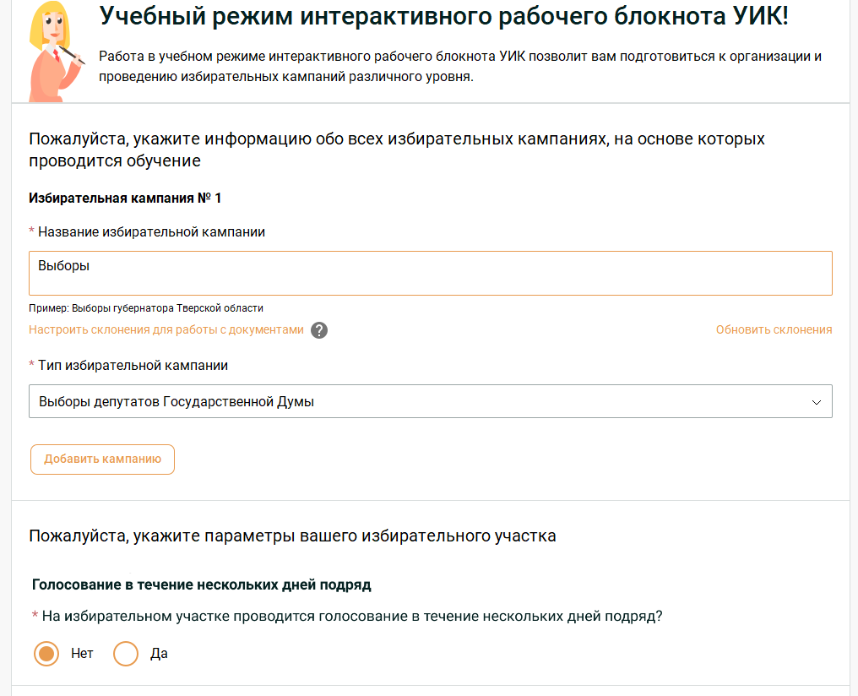
Рис. 161 — Экран настроек Учебного режима ИРБ УИК

Укажите информацию о выборах, на основе которых проводится обучение, и параметры избирательного участка:
- название избирательной кампании;
- тип избирательной кампании;
- проводится ли голосование в течение нескольких дней подряд (с указанием количества дней голосования);
- образован ли избирательный участок в труднодоступной или отдаленной местности;
- проводится ли досрочное голосование отдельных групп избирателей;
- применяются ли средства видеонаблюдения;
- применяются ли КОИБ (с указанием их вида);
- проводится ли досрочное голосование.
Ввод названия избирательной кампании и проверку склонений оставьте для ознакомления с данной функциональностью. Данные действия не влияют напрямую на использование Учебного режима ИРБ УИК. Данных параметров достаточно для отображения нужной конфигурации тематических задач и обучения пользователей концепции первичной настройки ИРБ УИК.

Главный экран и список задач
Задачи по расписанию, выполнение которых предусмотрено несколько раз в течение дня, отображаются в плане на день столько раз, сколько их требуется выполнить (см. Рис. 162).
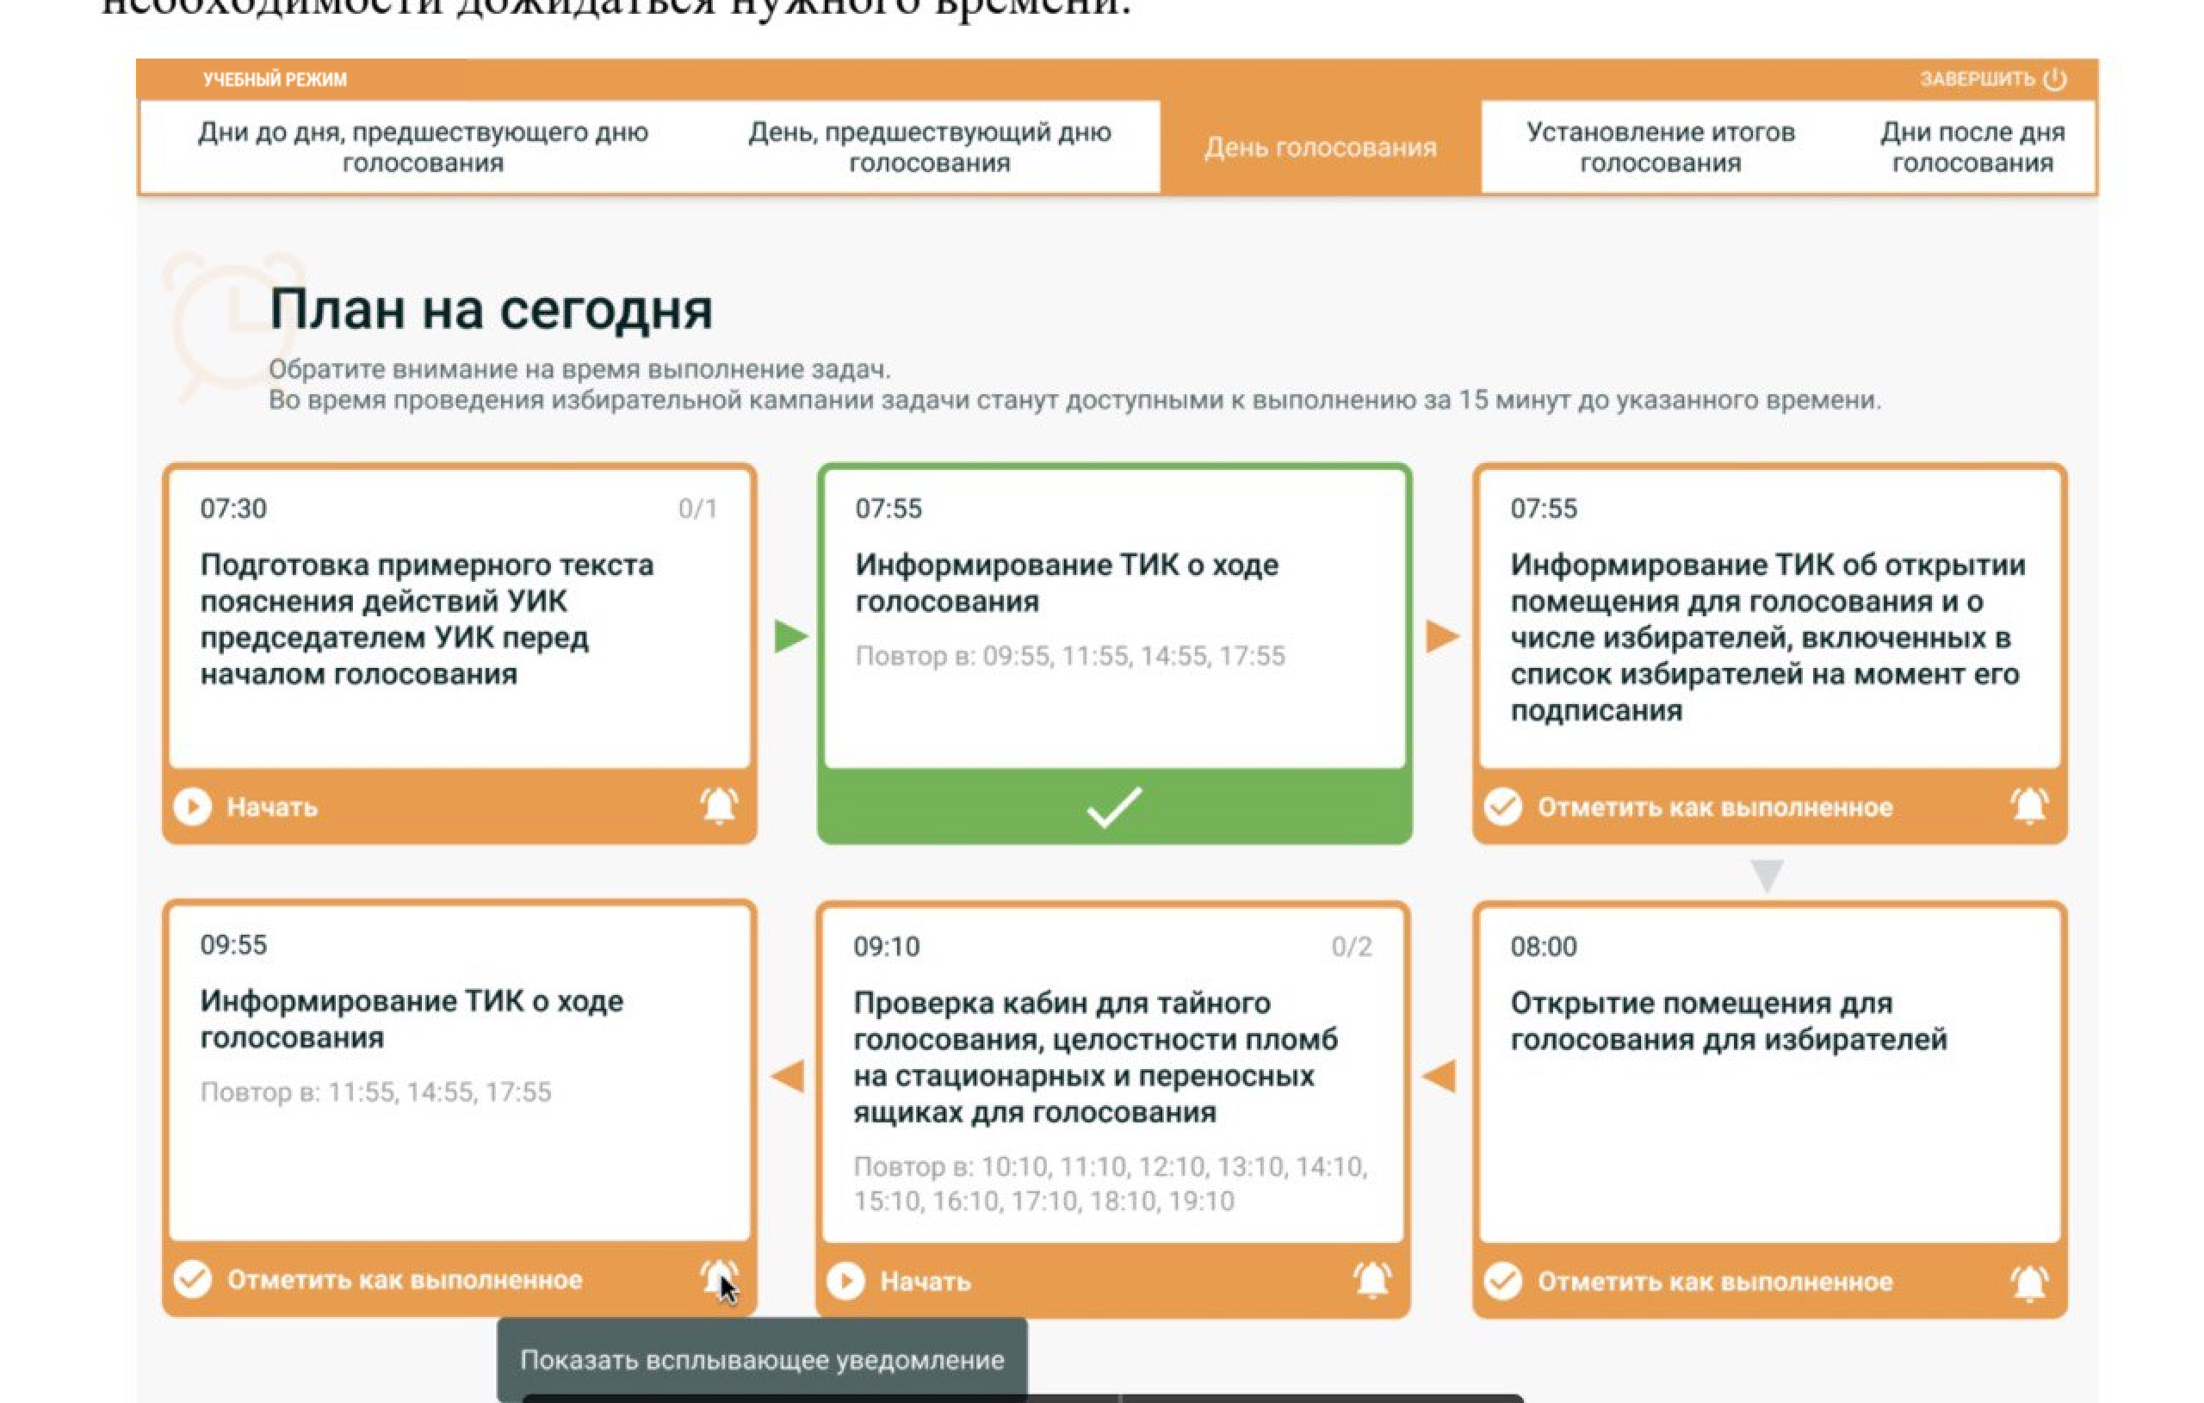
Рис. 162 — Отображение задач в плане

На карточке задачи в плане на день размещена кнопка (иконка «Колокольчик») для вызова уведомлений по требованию с целью тренировки (см. Рис. 163 и Рис. 164).
Рис. 163 — Подсказка к иконке «Колокольчик»

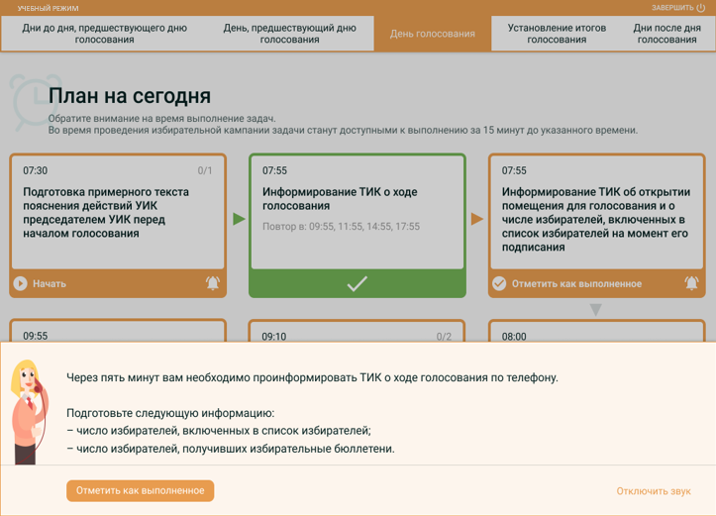
Рис. 164 — Всплывающее уведомление, отображаемое по требованию пользователя в целях ознакомления с данной функциональностью ИРБ УИК

Работа со списком задач, которые необходимо выполнить в любое время в рамках конкретного этапа избирательной кампании, построена следующим образом:
- для этапов длительностью не более одного дня задачи отображаются списком с подзаголовком «N задач выполнить сегодня в любое время»;
- для этапов длительностью более одного дня задачи разбиваются на подсписки со схожими сроками выполнения.
По умолчанию списки скрыты, отображается только 3 первых элемента каждого подсписка (см. Рис. 165 и Рис. 166).
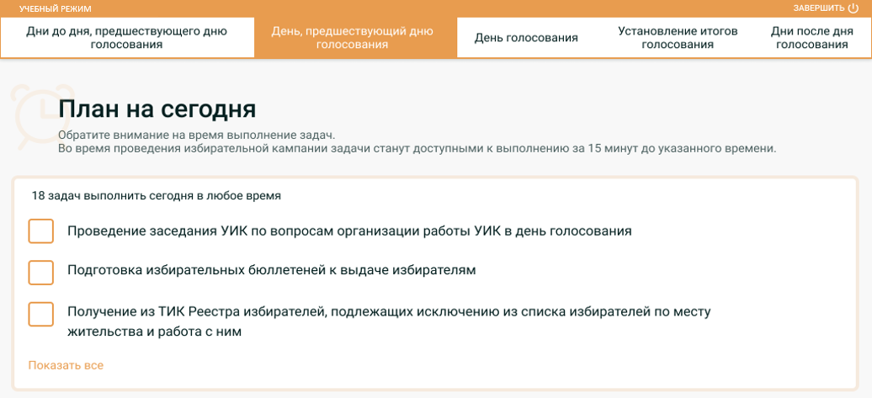
Рис. 165 — Задачи однодневного этапа

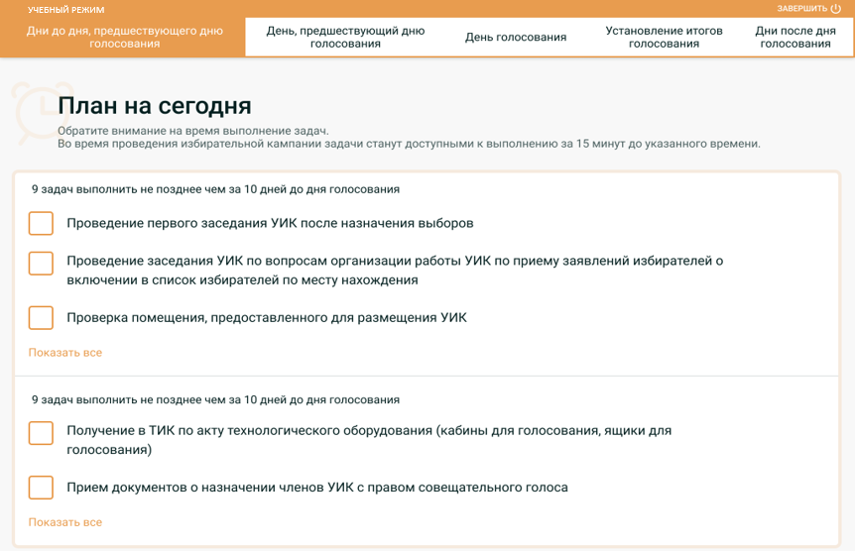
Рис. 166 — Задачи, сгруппированные в подсписки по срокам выполнения

Выполнение задач
В интерфейсе выполнения задач Учебного режима ИРБ УИК сделан больший фокус на факте обучения (см. Рис. 167, Рис. 168 и Рис. 169).
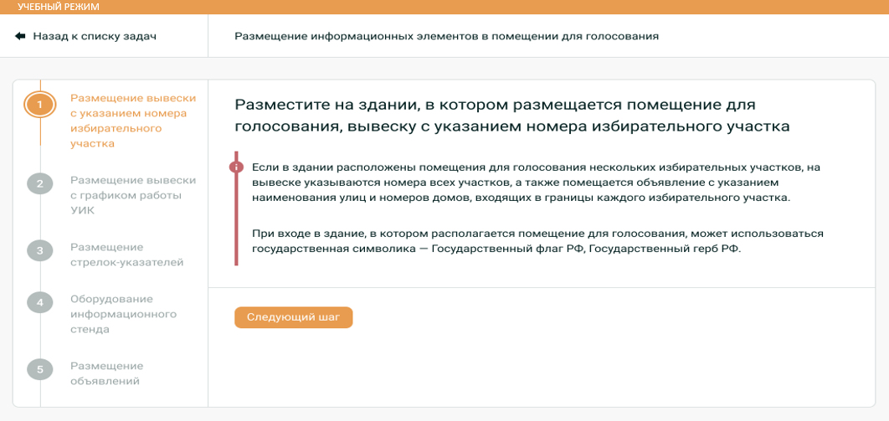
Рис. 167 — Оформление пошаговых инструкций в Учебном режиме ИРБ УИК

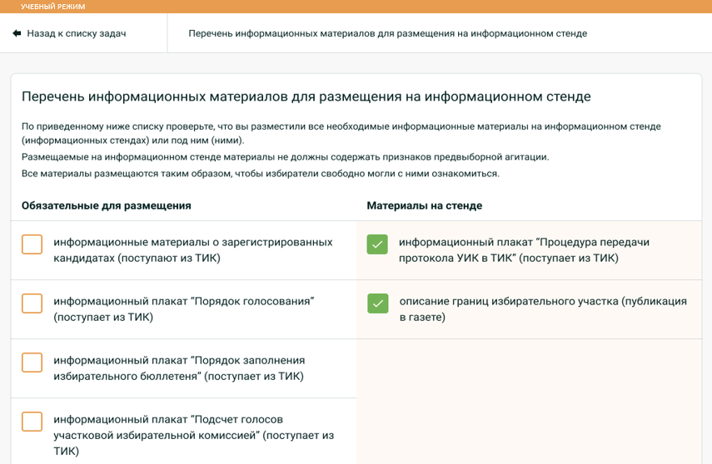
Рис. 168 — Оформление чек-листов в Учебном режиме ИРБ УИК

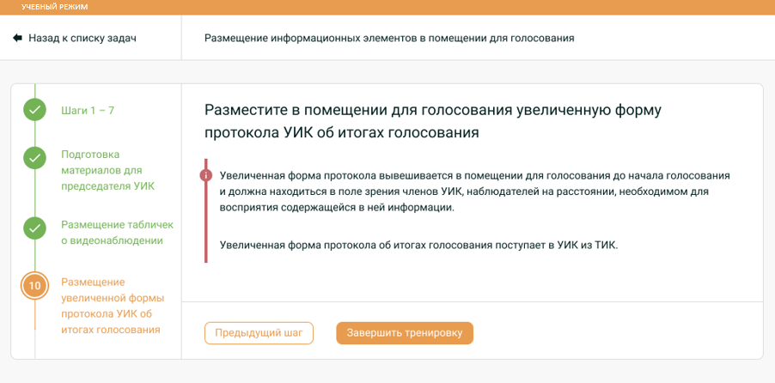
Рис. 169 — Кнопка «Завершить тренировку» для большего акцента на факте обучения

Завершение обучения
Для завершения сеанса обучения нажмите кнопку «Завершить» в правом верхнем углу (см. Рис. 170).
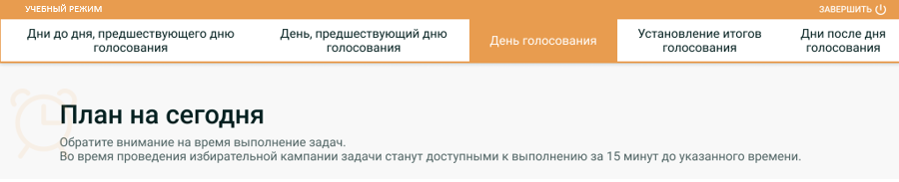
Рис. 170 — Кнопка «Завершить»

Особенности работы ИРБ УИК при голосовании в течение нескольких дней подряд

Отображение этапов голосования в верхнем меню
При активации настройки «Голосование в течение нескольких дней подряд» этап «День голосования» в верхнем меню ИРБ УИК переименуется в этап «Дни голосования», этап «День, предшествующий дню голосования» соответственно в этап «День, предшествующий дням голосования», этап «Дни до дня, предшествующего дню голосования» – в этап «Дни до дня, предшествующего дням голосования», этап «Дни после дня голосования» – в этап «Дни после дней голосования» (см. Рис. 171).
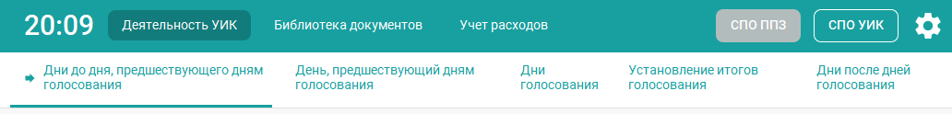 Рис. 171 – Интерфейс верхнего меню при активации настройки «Голосование в течение нескольких дней подряд»
В случае, если при настройке ИРБ УИК пользователем выбран ответ «Нет» настройки «Голосование в течение нескольких дней подряд» в верхнем меню этапы остаются без изменения.

Дни голосования
Этап «Дни голосования» для каждого дня голосования будет содержать задачи, выполняемые по расписанию в этот день в разделе «План на сегодня», а также задачи в разделе «Пошаговые инструкции» (см. Рис. 172).
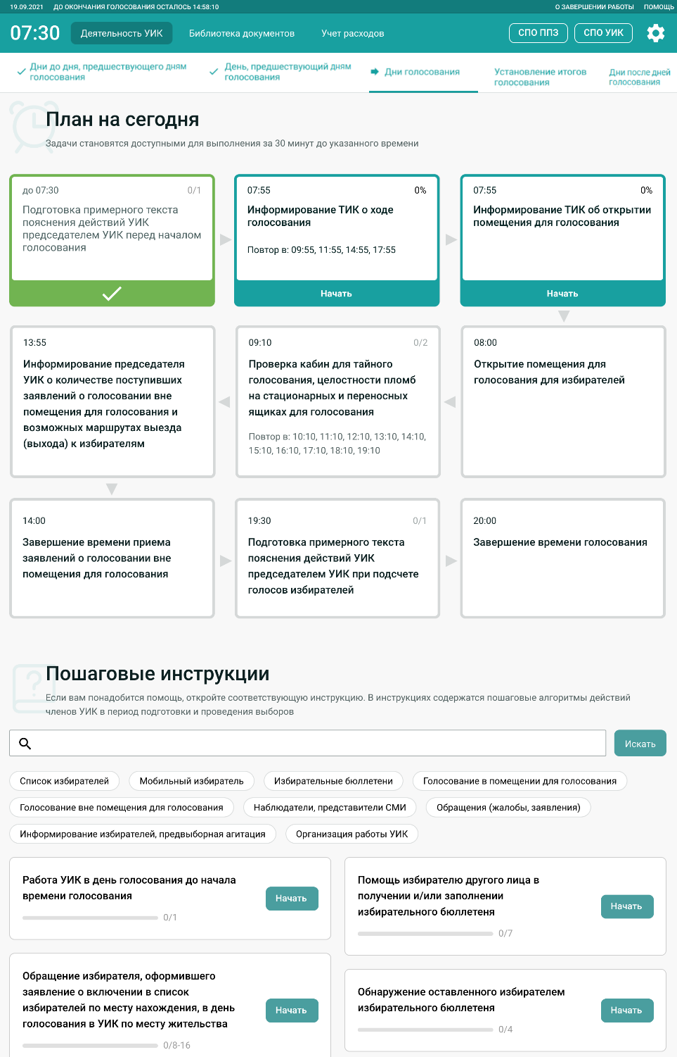
Рис. 172 – Пример интерфейса этапа «Дни голосования» для дня голосования

Учебный режим ИРБ УИК
При активации настройки «Голосование в течение нескольких дней подряд» этап «День голосования» в верхнем меню Учебного режима ИРБ УИК переименуется в этап «Дни голосования», этап «День, предшествующий дню голосования» соответственно в этап «День, предшествующий дням голосования», этап «Дни до дня, предшествующего дню голосования» – в этап «Дни до дня, предшествующего дням голосования», этап «Дни после дня голосования» – в этап «Дни после дней голосования».
На этапе «Дни голосования» в разделе «План на сегодня» будут отображаться задачи, выполняемые по расписанию на каждый день голосования. Посмотреть задачи на каждый день голосования можно с помощью переключателя (см. Рис. 173)

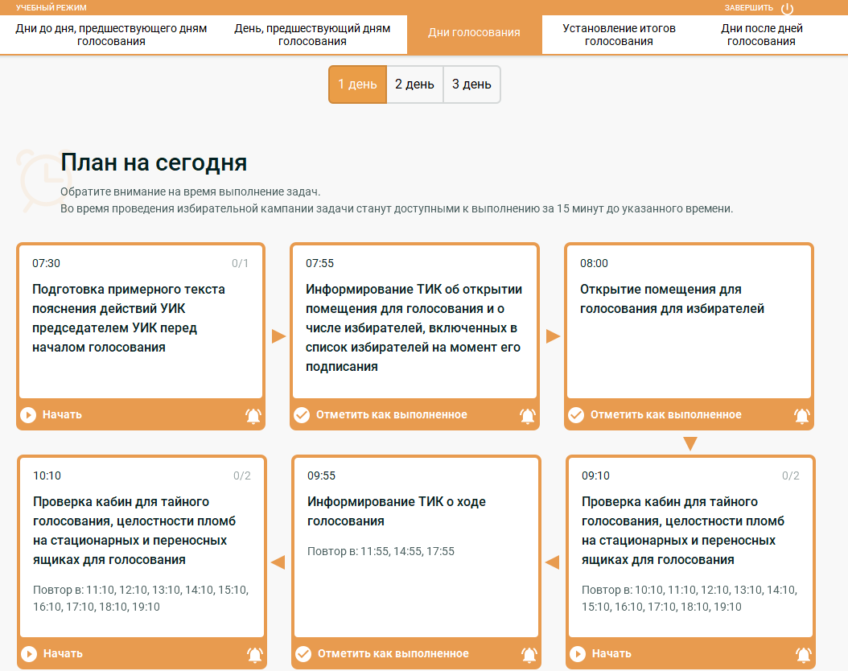Рис. 173 – Переключатель для задач по расписанию в Учебном режиме ИРБ УИК при активации настройки «Голосование в течение нескольких дней подряд»
Лист регистрации изменений
Номера листов (страниц) |  |  |  |  | Всего листов (стра  ниц) в доку  менте | № доку  мента | Входящий № сопроводи  тельного документа и дата | Подп | Да  та
Изм | измененных | замененных | но  вых | аннулиро  ванных

